УДК 616-091

ББК 52.5

**ПАМЯТНЫЕ ДАТЫ ПАТОЛОГОАНАТОМОВ РОССИИ 2016 ГОДА**

**© 2016 г. Зубрицкий А. Н.**

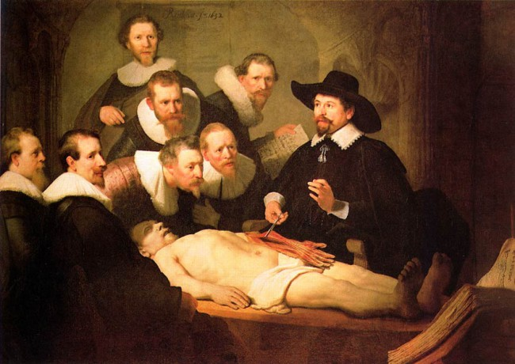

Рембрандт Харменс ван Рейн «Урок анатомии», 1632 год

УДК 616-091

ББК 52.5

**Зубрицкий А. Н. Памятные даты патологоанатомов России 2016 года.** – Смоленск, 2016. – 101 c.

В настоящей электронной книге представлены памятные даты патологоанатомов 2016 года с их анкетными портретами и фотографиями. Подобная книга издана впервые. Издание рассчитано главным образом на патологоанатомов.

**Zubritsky A. N. Memorable dates of Russian pathologists 2016.** – Smolensk, 2016. – 101 p.

This electronic book presents the memorable dates of pathologists 2016 with their questionnaire portraits and photographs. The similar book is published for the first time. The publication is intended primarily for pathologists.

© А.Н.Зубрицкий, 2016

© A.N.Zubritsky, 2016

**СОДЕРЖАНИЕ**

**ПРЕДИСЛОВИЕ**

**FOREWORD**

**Аничков Николай Мильевич**

**Аргунов Валерий Архипович**

**Биркун Алексей Алексеевич**

**Бульбаков Кузьма Севастьянович**

**Васильев Александр Александрович**

**Виноградов Константин Николаевич**

**Гаршин Владимир Георгиевич**

**Гедымин Людмила Евгеньевна**

**Глазунов Михаил Федорович**

**Доросевич Александр Евдокимович**

**Ерохин Владислав Всеволодович**

**Есипова Ирина Константиновна**

**Загорулько Александр Кимович**

**Зиновьев Антон Самуилович**

**Ивановская Татьяна Евгеньевна**

**Касабьян Степан Сергеевич (Саркисович)**

**Келина Инесса Николаевна**

**Куклицкий Александр Николаевич**

**Лапин Борис Аркадьевич**

**Любимов Николай Матвеевич**

**Махулько-Горбацевич Григорий Степанович**

**Мельников-Разведенков Николай Федотович**

**Молотков Владимир Герасимович**

**Непряхин Гавриил Георгиевич**

**Нефедов Валерий Петрович**

**Новицкий Илларион Сергеевич**

**Пастухов Леонид Юрьевич**

**Петров Семен Венедиктович**

**Рапопорт Яков Львович**

**Ротин Даниил Леонидович**

**Самотейкин Михаил Алексеевич**

**Сенюткин Иван Иванович**

**Скворцов Михаил Александрович**

**Степанов Сергей Алексеевич**

**Струков Анатолий Иванович**

**Сутулов Юрий Львович**

**Талалаев Владимир Тимофеевич**

**Франк Георгий Авраамович**

**Цинзерлинг Всеволод Дмитриевич**

**Чалисов Иосиф Александрович**

**Шакирова Ася Закиевна**

**Шкурупий Вячеслав Алексеевич**

**Яковлева Лелита Андреевна**

**ИСПОЛЬЗУЕМАЯ ЛИТЕРАТУРА**

**ПРИЛОЖЕНИЕ. Образец анкеты биографиcта**

**ПРЕДИСЛОВИЕ**

Впервые предлагаемая книга, написанная в электронном формате, посвящена памятным датам патологоанатомов 2016 года с их анкетными портретами и фотографиями. В отечественной и зарубежной литературе, насколько известно, – это второй труд, составленный из биографий патологоанатомов, представленных в оригинальной компактной анкетной форме с компоновкой их памятных дат, после опубликования книги «Памятные даты патологоанатомов России 2015 года» в электронном математическом и медико-биологическом журнале «Математическая морфология» в начале 2016 года.

Целью данной работы является компиляция памятных дат патологоанатомов 2016 года с изучением и систематизацией их биографических сведений в представленной анкетной форме, что позволяет широкому кругу читателей глубже познакомиться и проникнуть в неизвестные страницы жизни и творческой деятельности биографистов, и, таким образом, вносит весомый вклад в развитие истории патологической анатомии. Кроме того, структуризация материала в таком виде дает возможность его шире популяризировать и пропагандировать среди патологоанатомов.

Данная книга содержит аннотацию и предисловие на русском и английском языках, памятные даты и перечень биографистов (43) в алфавитном порядке с фотографиями персоналий (56), список используемой литературы (106 источников) и приложение, в котором приводится образец анкеты.

Анкетный портрет патологоанатомов представлен в соответствии с разработанной мной анкетой (см. приложение) и получен прежде всего из заполненных биографистами персональных анкет по личной просьбе автора, а также других источников биографических сведений, а именно: научных и популярных изданий, архивов, различных энциклопедий, отечественных и зарубежных биографических словарей, медицинского некрополя, а также других средств массовой информации, в том числе Интернет-СМИ. Наряду с архивными и другими материалами, в ряде случаев использованы воспоминания родственников и знакомых.

Анкета включает в себя следующие графы: ФИО биографиста; профессия; дата и место рождения; ФИО матери и отца, включая девичью фамилию матери; семейное положение (холост, незамужняя, женат, замужем, разведен (а), вдовец, вдова) с указанием ФИО супруга (и); дети с перечислением их имен по старшинству, если они имеются; образование – даты, дипломы; карьера – даты, должности; достижения и награды; научные интересы; публикации с указанием их количества; членства; девиз (кредо); отличительная черта; интересы, хобби; публикации о биографисте – источник, год, том, номер, страницы; адрес, в случае смерти с указанием даты, месяца, года, первоначальной причины смерти и места погребения. В этой связи было введено понятие «анкетный портрет патологоанатома». Благодаря такому подходу получены объективные и достоверные анкетные портреты патологоанатомов.

Однако, не всегда удавалось найти информацию по всем графам анкеты. В таких случаях пустые графы приходилось пропускать. Кроме того, определенные трудности при написании книги заключались в снижении активности и нежелании участвовать в этом деле самих патологоанатомов. Тем не менее, несмотря на трудности, работа успешно завершена.

Следует отметить, что книга не является безупречной. Поэтому, приношу мои извинения биографистам и читателям за возможные опечатки, погрешности в оформлении, неточности или пропуски каких-либо граф в силу отсутствия информации по ним в тех или иных открытых источниках, независящие от автора, и хочу выразить надежду, что они малочисленны и не повлияют существенным образом на впечатление от книги в целом.

Книга предназначена для патологоанатомов, но будет полезна для широкого круга врачей различных специальностей и вообще всех, кто интересуется и занимается данной проблемой.

Автор будет благодарен читателям за пожелания и замечания.

Издание содержит 1 фотографию на обратной стороне титульного листа с ее подписью, 1 фотографию автора, 56 фотографий биографистов, 106 литературных источника и 1 приложение.

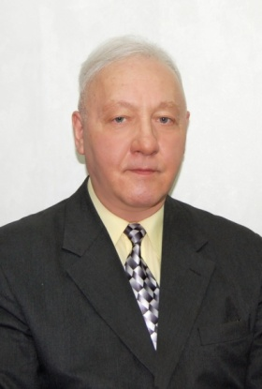

**Автор - Александр Николаевич Зубрицкий**

**FOREWORD**

For the first time proposed a book written in an electronic format is dedicated to memorable dates of pathologists 2016 with their personal portraits and photographs. In the domestic and foreign literature, as far as is known, it is the second work composed of pathologists biographies, presented in the original compact questionnaire form with the layout of their memorable dates, following the publication of the book “Memorable dates of Russian pathologists 2015” in the electronic mathematical and biomedical journal "Mathematical Morphology" at the beginning of 2016.

The aim of this work is a compilation of memorable dates pathologists in 2016 with the study and systematization of their biographical data are submitted in the questionnaire form, allowing a wide range of readers to explore and penetrate deeper into the unknown pages of life and creative activity of biographists and thus makes a significant contribution to the development history of pathological anatomy. In addition, the structuring of the material in this way allows it to popularize and promote the wider among pathologists.

This book contains an annotation and foreword in Russian and English languages, the list of memorable dates of biographists (43) alphabetically with photos of personalities (56), a bibliography (106 sources) and the appendix, which is a questionnaire sample.

Questionnaire portrait of pathologists is submitted in accordance with the questionnaire developed by me (see Appendix) and obtained mostly from personal questionnaires completed by biographists at the personal request of the author, as well as of other sources of biographical information, namely: of scientific and popular publications, archives, various encyclopedias, domestic and foreign biographical dictionaries, medical necropolis, as well as other mass media, including online media. Along with archival and other materials, in some cases used the memories of relatives and friends.

The questionnaire includes the following columns: full name of biographist; profession; date and place of birth; full name of mother and father, including the mother’s maiden name; marital status (single, unmarried, married, divorced, widower, widow), indicating full name of husband, or wife; children listing their names in order of seniority, if any; education – dates, diplomas; career – dates, positions; achievements and awards; scientific interests; publications indicating their number; memberships; motto (credo); distinctive feature; interests, hobbies; publications about biographist – source, year, volume, number, pages; аddress, in the case of death, with the date, month, year, the initial cause of death and place of burial. In this regard, it was introduced the concept of “questionnaire portrait of a pathologist”. Through this approach have been the obtained objective and authoritative biographical portraits of pathologists.

However it was not always possible to find information for all the columns of the questionnaire. In such cases, the blanks rows had to pass. In addition, the difficulties in writing the book is to reduce activity and unwillingness to take part in this matter themselves of pathologists. Nevertheless, despite the difficulties, the work is successfully completed.

It should be noted that the book is not perfect. Therefore, I bring my apologies to biographists and readers for possible typos, errors, inaccuracies, or omissions of any columns is due to the lack of information on them in those or other open sources, independent of the author, and want to express the hope that they are few in number and will not impact significantly on the impression of the book as a whole.

The book is intended for pathologists, but will be useful for a wide range of doctors of various specialties and all those interested and engaged with this problem.

The author will be grateful to readers for their suggestions and comments. The publication contains 1 photo on the reverse of the title page with its signature, the author’s photo and 56 photos of biographists, 106 references and 1 appendix.



**The author - Alexander N. Zubritsky**

**К 75-ЛЕТИЮ СО ДНЯ РОЖДЕНИЯ ЧЛЕН-КОРРЕСПОНДЕНТА РАМН НИКОЛАЯ МИЛЬЕВИЧА АНИЧКОВА**

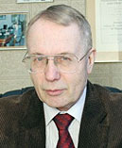

**Аничков Николай Мильевич**

Патологоанатом.

Родился 2 июня 1941 года (Близнецы, год Змеи) в Ленинграде в семье военного врача.

Мать: Аничкова (Карпова) Зоя Яковлевна, отец: Аничков Милий Николаевич.

Женат. Супруга: Светлана Ивановна.

Дети: Андрей.

Окончил 1-й Ленинградский медицинский институт по специальности «лечебное дело» (1965) и очную аспирантуру (1970); защита кандидатской диссертации на тему «Морфогенез экспериментального псевдотуберкулёза» (1972), докторской – на тему «Опухоли уротелия мочевого пузыря, мочеточников и почечных лоханок» (1982).

М.н.с., отдел патологической анатомии, НИИ экспериментальной медицины АМН СССР (1970); с.н.с., лаборатория патоморфологии, НИИ хирургического туберкулёза МЗ РСФСР (1971–73); доцент (1982), заведующий (1984), кафедра патологической анатомии, СПбГМА им. И. И. Мечникова (1974–2011); декан, лечебный факультет, СПбГМА им. И. И. Мечникова (1985–87); заведующий, объединённая кафедра патологической анатомии, СЗГМУ им. И. И. Мечникова (2012–).

Профессор (1984); член-корреспондент РАМН (2002); Заслуженный деятель науки РФ (2002); главный патологоанатом, Северо-Западный Федеральный округ РФ (2002); серебряная медаль университета г. Парма, Италия (1992); медаль Р. Вирхова (Германия); диплом победителя конкурса диагностов-патологов «Expert-Quiz» (Инсбрук, 1993); лауреат премии Правительства РФ в области образования (2008); грамота Президиума РАМН «За плодотворный труд по развитию медицинской науки и здравоохранения» (2011); памятная медаль Учёного совета ВМА им. С. М. Кирова (2013); памятный знак Санкт-Петербурга «В честь 70-летия освобождения Ленинграда от фашистской блокады» (2014) и др. Председатель диссертационного совета университета (2013–); глава научной и научно-педагогической школы в области структурно-функциональной организации, патофизиологии и патоморфологии человека и животных (2013–); член-корреспондент РАН (2014); под его руководством и при его научной консультации выполнено 7 докторских и 24 кандидатских диссертаций.

Научные интересы: Патология опухолей (верификация маркеров малигнизации и тканевой специфичности опухолей, изучение патогенеза метастазирования и роли лимфангионов в этом процессе, усовершенствование морфологических классификаций опухолей, исследование нейро-эндокринных дифферонов в норме и при опухолевом росте и др.) и инфекционных болезней.

Автор более 330 публикаций, в том числе 8 монографий, 7 сборников научных трудов, 1 атласа для врачей, 2 учебников и 6 руководств для медицинских вузов РФ.

Член исполкома ЕОП (1989–93); основатель (1992) и президент Российского отделения МАП (1995–2003); член Британского отделения МАП (1992), Международной академии информатизации (1992); почетный член Итальянского общества врачей и естествоиспытателей (1992); вице-президент РОП (2006); член президиумов правления Санкт-Петербургского и РОП, МСАП, член редколлегий журналов «Архив патологии», «Клиническая и экспериментальная патология», «Профилактическая и клиническая медицина», «Pathology, Research and Practice» (1989–96), «Системный анализ и управление в биомедицинских системах» (2004–06), и др.

Девиз: Верность Земле и преданиям – золотыми буквами на лазоревой ленте родового герба Аничковых.

Отличительная черта: Мудрость.

Интересы, хобби: История 20 века (Россия, Европа).

О биографисте: Кто есть кто в мире, Маркис, США (1996–99); Кто есть кто: Русское издание. Биографический инновационный справочник / 16-е изд./. Редактор-составитель В. А. Никеров. – М, Астрея-центр, 2013. – С.14; Кто есть кто в патологической анатомии в России. Биографический справочник / Редактор-составитель А. Н. Зубрицкий. – М.: Астрея-центр, 2015. – С.19–21, и др.

Адрес: СЗГМУ им. И. И. Мечникова, Пискаревский пр., д. 47, С-Петербург, 195067; е-mail: [anichkov@bk.ru](mailto:anichkov@bk.ru)

**К 5-ЛЕТИЮ СО ДНЯ СМЕРТИ ПРОФЕССОРА ВАЛЕРИЯ АРХИПОВИЧА АРГУНОВА**

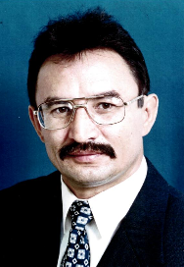

**Аргунов Валерий Архипович**

**(31.11.1957–03.09.2011)**

Патологоанатом.

Родился 31 ноября 1957 года (Стрелец, год Петуха) в поселке Тыайа Кобяйского района Якутской АССР в семье учителей.

Женат.

Окончил медицинский факультет Якутского государственного университета по специальности «лечебное дело» (1980); первичная специализация по патологической анатомии, Новокузнецкий ГИДУВ (1984); защита кандидатской диссертации на тему «Атеросклероз аорты и коронарных артерий у мужчин г. Якутска в зависимости от длительности проживания на Крайнем Севере» под руководством проф. В. П. Алексеева (1989), докторской – на тему «Предвестники и ранние стадии атеросклероза в аорте и коронарных артериях у детей и лиц молодого возраста коренного и некоренного населения Якутии и их значение в прогрессировании атеросклероза (эпидемиологическое морфометрическое исследование)» (1997).

Врач-патологоанатом, ЦПАО, Якутская городская клиническая больница (1980–85); м.н.с., с.н.с., лаборатория морфофункциональных исследований человека, НИИ медицинских проблем Севера СО РАМН, г. Красноярск (1985–92); с.н.с., научно-профилактический центр «Вилюйский энцефаломиелит» (с 1996 г. – Институт здоровья АН РС (Я)) (1992–96); руководитель, организационно-консультативное отделение патологоанатомического отдела ГУ «РБ №1 – Национальный центр медицины» (1999), Республиканская ПАС (2004);работа по совместительству, кафедра гистологии, анатомии, медицинский институт Якутского ГУ им. М. К. Аммосова (1990–2006); заместитель директора по научной работе, ЯНЦ РАМН и Правительства РС (Я) (2001–11); профессор, кафедра нормальной и патологической анатомии, оперативной хирургии с топографической анатомией и судебной медициной (2006–11).

Высшая квалификационная категория; профессор (1999); главный внештатный патологоанатом МЗ Республики Саха (Якутия) (2004); отличник здравоохранения РФ (2007); в качестве эксперта-морфолога принимал активное участие в уникальных палеонтологических исследованиях мамонта и шерстистого носорога; под его руководством выполнено 5 кандидатских диссертаций.

Научные интересы: Сердечно-сосудистая патология, организация республиканской ПАС, палеопатология, и др.

Автор более 360 научных работ, в том числе монографий, руководств, учебно-методических пособий.

Член ученых и диссертационных советов ЯНЦ КМП СО РАМН, НПО «Фтизиатрия», Медицинского института СВФУ им. М. К. Аммосова, Президиума РОП (2004), экспертной группы ВОЗ по изучению атеросклероза; возглавлял локальный биоэтический комитет ЯНЦ КМП СО РАМН.

Отличительная черта: Доброта, порядочность, отзывчивость, жизненный оптимизм, искренность, любовь к родной республике, талантливый организатор и руководитель, обладающий широкими научными интересами и энциклопедической эрудицией, прекрасный семьянин.

Интересы, хобби: Рыбалка, охота, спорт.

О биографисте: Арх.пат. – 2012. – Т.74, №2. – С.64; Якутский медицинский журнал. – 2015. – №2. – С.18–19.

Его жизнь оборвалась внезапно на любимой реке Лене 03 сентября 2011 года в возрасте 53 лет.

**К 95-ЛЕТИЮ СО ДНЯ РОЖДЕНИЯ ПРОФЕССОРА АЛЕКСЕЯ АЛЕКСЕЕВИЧА БИРКУНА**

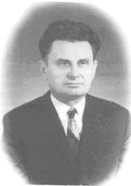

**Биркун Алексей Алексеевич**

**(07.02.1921–01.12.2014)**

Патологоанатом.

Родился 07 февраля 1921 года (Водолей, год Петуха) в г.Белополье Сумской области.

Мать: Биркун (Лайкова) Маргарита Евгеньевна, отец: Биркун Алексей Васильевич.

Женат. Супруга: Московченко Клара Петровна.

Дети: Алексей.

Окончил 1-й ММИ имени И. М. Сеченова (1952); заниматься патологической анатомией начал еще в научном студенческом кружке под руководством профессора А. И. Струкова, а на 6-м курсе проходил субординатуру при кафедре патологической анатомии, где биопсийный курс вел академик А. И. Абрикосов; по окончании зачислен в аспирантуру на кафедру патологической анатомии Крымского мединститута; защита кандидатской диссертации на тему «Восстановительные процессы в легких после оперативных вмешательств на них (экспериментально-морфологическое исследование)» (1955), докторской – на тему «Неспецифические процессы в легких при туберкулезе по данным морфологического исследования» (1965); к.м.н. (1955); д.м.н. (1966).

Ассистент (1952–61); доцент (1961–67); ученый секретарь специализированных советов по присуждению ученой степени кандидата и доктора медицинских наук, Крымский медицинский университет (1961); профессор и заведующий кафедрой патологической анатомии педиатрического факультета (1967–87); профессор и заведующий объединенной кафедрой патологической анатомии (1987–88); профессор этой кафедры (1988–2014).

Главный детский патологоанатом Крымского облздравотдела; подготовил 17 кандидатов и 5 докторов медицинских наук; Заслуженный деятель науки и техники АР Крым (2000); награжден орденом Отечественной войны 2-й степени, медалями «За освобождение Праги», «За победу над Германией», «20 лет победы в Великой Отечественной войне», «За доблестный труд в ознаменование 100-летия со дня рождения В.И.Ленина», «30 лет победы в Великой Отечественной войне», «50 лет победы в Великой Отечественной войне 1941–45 гг.», «60 лет освобождения Украины от фашистских захватчиков», «65 лет победы в Великой Отечественной войне 1941–45 гг.», памятными знаками «25 лет победы в Великой Отечественной войне», «50 лет освобождения Украины», знаком отличия Симферопольского горсовета «Звезда славы и почета».

Научные интересы: Патология легких, детского возраста, опухоли, врожденные пороки развития, болезни желудочно-кишечного тракта, печени и поджелудочной железы, болезни глаз, воспалительные заболевания женских половых органов, и др.

Автор более 200 научных трудов, в том числе 5 глав двухтомного коллективного руководства для врачей и 5 монографий.

Член Президиума правления Украинского Республиканского и правления Крымского областного научных обществ патологоанатомов, член Украинской Республиканской проблемной комиссии «Морфология человека». Умер 01 декабря 2014 года на 94-м году жизни в г. Симферополе. Похоронен на кладбище «Абдал-1» г. Симферополя.

**К 110-ЛЕТИЮ СО ДНЯ РОЖДЕНИЯ ПРОФЕССОРА КУЗЬМЫ СЕВАСТЬЯНОВИЧА БУЛЬБАКОВА**

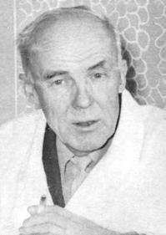

**Бульбаков Кузьма Севастьянович**

**(13.06.1906–02.1975)**

Патологоанатом.

Родился 13 июня 1906 года (Близнецы, год Лошади) в д. Сутока Быховского уезда Могилевской губернии в крестьянской семье.

Учился в Большеуковской сельской школе, окончил вечернюю школу; учеба на медицинском рабфаке (1930–31), поступил (1931) и окончил Омский ГМИ с отличием (1936); оставлен для продолжения учебы в аспирантуре на кафедре патологической анатомии, а на вступительных экзаменах получил лестную оценку профессоров И. Б. Мажбича и Г. С. Махулько-Горбацевича; был персональным стипендиатом; защита кандидатской диссертации на тему «Патоморфология сосудисто-соединительнотканной стромы раковых опухолей» (1944), докторской – на тему «Материалы к вопросу о циррозах печени при туберкулезе» (1956), докторант академика А. И. Струкова.

Делопроизводитель, Большеуковский РК ВКП(б), Большереченский район, Тарский округ; ассистент, кафедра патологической анатомии, Омский МИ (1939–41); патологоанатом госпиталей Тихоокеанского флота (1941–46): начальник, ПАО*,* 21-й военно-морской госпиталь, активно занимался научными исследованиями, выполнил 2 научные работы; после демобилизации из армии вернулся в родной коллектив и стал и.о. доцента кафедры патологической анатомии (1947–56); профессор этой же кафедры (1956–63); заведующий, кафедра патологической анатомии, Курский ГМИ (1963–65);заведующий (1965–72), кафедра патологической анатомии, проректор по научной работе (1965–66), Омский ГМИ;по состоянию здоровья вышел на пенсию (1972).

Секретарь Большеуковского сельского совета, РК ВЛКСМ, Тарского окружкома ВЛКСМ и Омского горкома комсомола (1929); майор медицинской службы; профессор (1956); главный па­тологоанатом Омской области и г. Омска (1958); награжден орденами и медалями, в том числе орденом Трудового Красного Знамени (1971).

Научные интересы: Морфоонкология, туберкулез, профпатология.

Член ВЛКСМ, ВКП(б) (1926); секретарь комсомольской организации (1931–33).

Отличительная черта: Огромное трудолюбие и скромность, доступность для общения, отличный преподаватель, пользовался большой любовью и авторитетом среди коллег и особенно среди студентов и практических врачей.

О биографисте: Архив ОмГМА. Личное дело К. С. Бульбакова; Кто есть кто в патологической анатомии в России. Биографический справочник / Редактор-составитель А. Н. Зубрицкий. – М.: Астрея-центр, 2015. – С.30–31; Таскаев И. И. Профессор А. С. Зиновьев. Омск, 2005. – С.46–48.

Умер в феврале 1975 года на 69-м году жизни и похоронен на Северо-Восточном кладбище г. Омска.

**К 115-ЛЕТИЮ СО ДНЯ РОЖДЕНИЯ ПРОФЕССОРА АЛЕКСАНДРА АЛЕКСАНДРОВИЧА ВАСИЛЬЕВА**

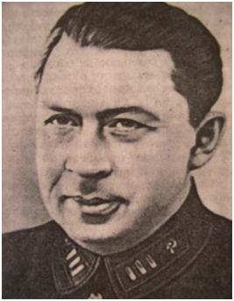

**Васильев Александр Александрович**

**(22.11.1901–27.01.1943)**

Патологоанатом.

Родился 22 ноября 1901 года (Скорпион, год Быка) в С-Петербурге в семье профессора-уролога ВМА Александра Ильича Васильева.

Окончил гимназию (1918) и ВМА (1925); стажировка в ПАО 1 Московского Коммунистического военного госпиталя (ныне Главного военного клинического госпиталя им. акад. Н. Н. Бурденко) (1925–26); защита докторской диссертации (14.06.1935).

Врач-лаборант (помощник прозектора) (1926), младший преподаватель (ассистент) (1930), кафедра патологической анатомии, ВМА; старший преподаватель, кафедра санитарно-химической защиты, ВМА (1931–34); руководитель, ПАЛ, Институт травматологии имени Р. Р. Вредена (1935–37); заведующий, кафедра патологической анатомии, Сталинградский ГМИ (ныне Волгоградский ГМУ) (1938–41); командировка в Монголию на время боевых операций на Халхин-Голе (1939); патологоанатом-консультант Северо-Западного фронта во время войны с белофиннами (1939–40); педагогическая деятельность, кафедра патологической анатомии, ВМА (март–сентябрь 1942); участник ВОВ (1941–43).

Разработал метод модификации изготовления пластинчатых музейных препаратов и витальной окраски миндалин (1927); доцент (1936); профессор (1939); главный патологоанатом Красной Армии (1941); главный патологоанатом Донского фронта (1942); выдвинул идею создания особой организационной формы, получившей по его предложению обозначение «патологоанатомическая служба»; создание этой службы планировалось для военного ведомства, но последующие события показали, что она стала необходимой в системе всего советского здравоохранения; изобрел так называемую микроскоп-иглу – прибор для внутритканевой микроскопии – и получил на это изобретение авторское свидетельство; под его руководством издана «Инструкция по вскрытиям умерших во фронтовом районе» - первый документ, регламентирующий хотя бы частично деятельность патологоанатомов в военное время, а также разработаны и утверждены штаты армейских и фронтовых ПАЛ и подготовлено их формирование (1941); награжден орденом Красной Звезды (1940) и орденом Отечественной войны 2 степени (1942).

Научные интересы: Патологическая анатомия боевых отравляющих веществ, травм, мужских половых органов, онко- и инфекционная патология, исследование по динамике процесса и по изучению влияния чистых металлов и некоторых сплавов на ткани, о влиянии нервной системы и биологических факторов на заживление ран и на регенерацию вообще, о влиянии симпатического нерва на ауто- и гомопластику, о значении продуктов деструкции тканей в компенсаторных процессах и о процессах распада и регенерации.

Автор более 60 научных работ.

Отличительная черта: Широко образованный научный работник, прекрасный педагог и исключительно инициативный организатор.

О биографисте: Газета «Колос». – №61 – 24 мая 1989 года.

Погиб 27 января 1943 года в дни Сталинградской битвы. Ему был тогда всего 41 год. Похоронен в р.п. Иловля Волгоградской области, где открыт памятник ему в мае 1975 года, в год 30-летия Победы над фашистской Германией. Иловлинская районная больница носит имя А. А. Васильева. Его бюст установлен в сквере перед входом в здание. На постаменте высечен текст: «Здесь похоронен профессор, главный патологоанатом Донского фронта Васильев Александр Александрович (22.11.1901 г. – 27.01.1943 г.), погибший в дни Сталинградской битвы». Кроме того, на мемориальной доске Волгоградского ГМУ высечена следующая надпись: «Бригврач Васильев Александр Александрович, доктор медицинских наук, профессор, бывший заведующий кафедрой патологической анатомии института, Главный патологоанатом Советской Армии».

**К 110-ЛЕТИЮ СО ДНЯ СМЕРТИ ПРОФЕССОРА КОНСТАНТИНА НИКОЛАЕВИЧА ВИНОГРАДОВА**

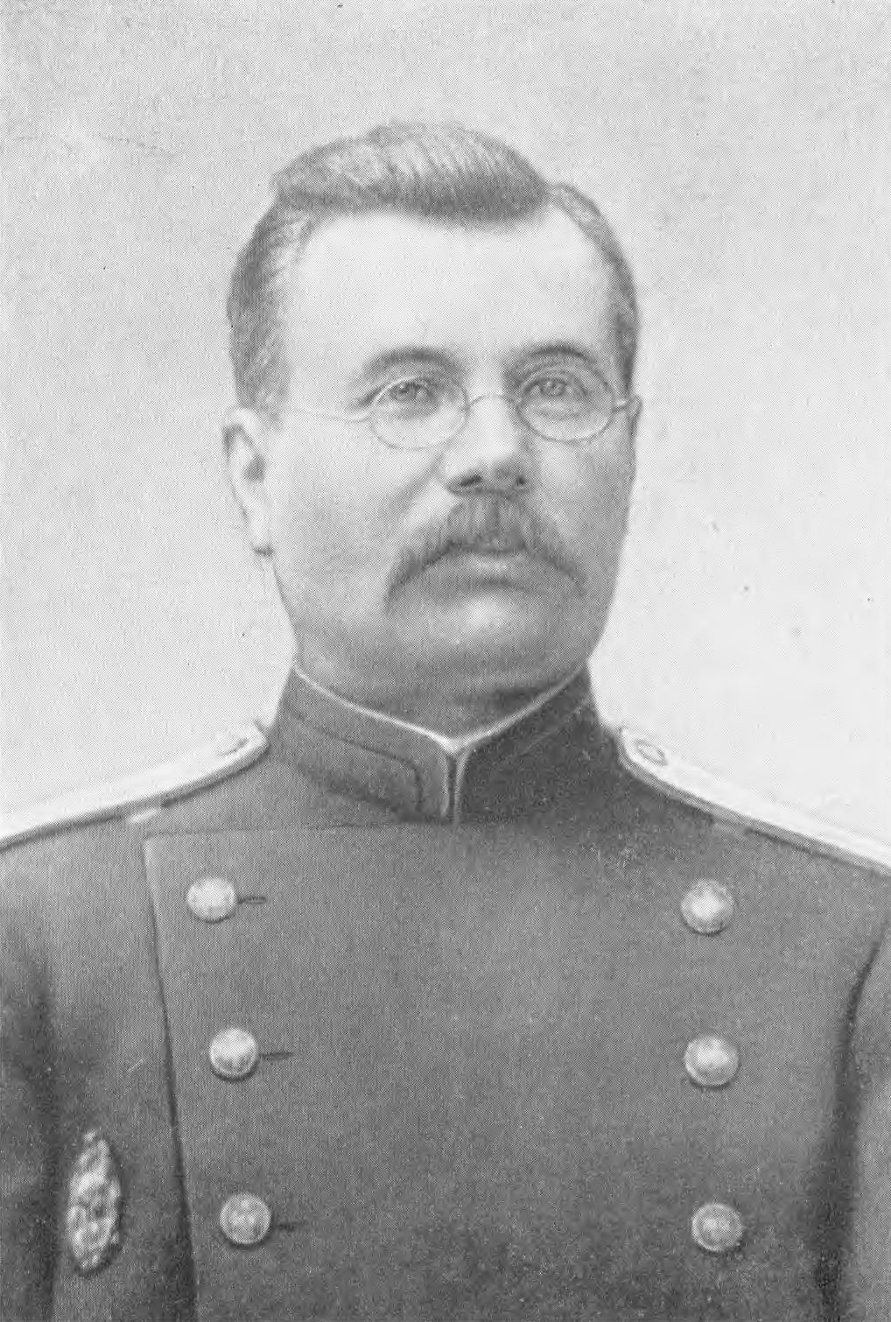

**Виноградов Константин Николаевич**

**(1847–1906)**

Патологоанатом.

Родился в 1847 году (год Козы) в селе [Чамерово](https://ru.wikipedia.org/w/index.php?title=%D0%A7%D0%B0%D0%BC%D0%B5%D1%80%D0%BE%D0%B2%D0%BE&action=edit&redlink=1) [Весьегонского уезда](https://ru.wikipedia.org/wiki/%D0%92%D0%B5%D1%81%D1%8C%D0%B5%D0%B3%D0%BE%D0%BD%D1%81%D0%BA%D0%B8%D0%B9_%D1%83%D0%B5%D0%B7%D0%B4) [Тверской губернии](https://ru.wikipedia.org/wiki/%D0%A2%D0%B2%D0%B5%D1%80%D1%81%D0%BA%D0%B0%D1%8F_%D0%B3%D1%83%D0%B1%D0%B5%D1%80%D0%BD%D0%B8%D1%8F) в семье священника. Мать: Анна Матвеевна, отец: Виноградов Николай Сергеевич.

Обучался в Тверской духовной семинарии (1861–65), окончил С.-Петербургскую Медико-хирургическую академию со степенью лекаря (1870); защита докторской диссертации на тему «Материалы для патологической анатомии сапа и сибирской язвы у человека» (1873); командировка от ВМА за границу для осмотра патологоанатомических музеев (1897).

Младший врач, 7-й Гренадерский Самогитский Эрц-Герцога-Франца-Карла полк (1871); и.о. прозектора, лейб-гвардии литовский полк, Варшавский уяздовский военный госпиталь (1871); и.о. прозектора, Санкт-Петербургский Николаевский военный госпиталь (1872); ассистент, вел практические занятия по патологической гистологии и вскрытию трупов на женских врачебных курсах (1876–77); военный врач, Систовский военно-временный госпиталь во время русско-турецкой войны (1877–78); приват-доцент, Санкт-Петербургский клинический госпиталь (1878); и.о. ассистента, кафедра общей патологии (1879–81); прозектор, Михайловская клиническая больница баронета Виллие (1881–83); прозектор, Обуховская городская больница (1883–90); находился в Астраханской губернии для борьбы с эпидемией чумы (1899–1901); после выхода из ВМА занял место прозектора в городской детской больнице и оставался в этой должности до смерти.

Приват-доцент по патологической анатомии (1874); ординарный профессор, организатор и первый руководитель кафедры патологической анатомии Томского университета, где стал первооткрывателем сибирской двуустки Opisthorchis felineus – возбудителя [описторхоза](https://ru.wikipedia.org/wiki/%D0%9E%D0%BF%D0%B8%D1%81%D1%82%D0%BE%D1%80%D1%85%D0%BE%D0%B7) (1890–92); ординарный профессор, ВМА (1892–1901); заслуженный профессор, академик (1900); награжден орденами Св. Анны 2 ст., Св. Станислава 2 ст.; чин – тайный советник.

Научные интересы: Изучение патологической анатомии и общей патологии, в которых разрабатывал вопросы патологоанатомических изменений при голодании, алкоголизме, нефритах, эклампсии, уремии, сифилисе, трихинозе и некоторых отравлениях.

Автор 45 печатных трудов.

Почетный член Общества русских врачей (1890); председатель биологической секции Общества охранения народного здравия (1897–1900).

О биографисте: Кто есть кто в патологической анатомии в России. Биографический справочник / Редактор-составитель А. Н. Зубрицкий. – М.: Астрея-центр, 2015. – С.39–41; [Энциклопедический словарь Брокгауза и Ефрона](https://ru.wikipedia.org/wiki/%D0%AD%D0%BD%D1%86%D0%B8%D0%BA%D0%BB%D0%BE%D0%BF%D0%B5%D0%B4%D0%B8%D1%87%D0%B5%D1%81%D0%BA%D0%B8%D0%B9_%D1%81%D0%BB%D0%BE%D0%B2%D0%B0%D1%80%D1%8C_%D0%91%D1%80%D0%BE%D0%BA%D0%B3%D0%B0%D1%83%D0%B7%D0%B0_%D0%B8_%D0%95%D1%84%D1%80%D0%BE%D0%BD%D0%B0): В 86 томах (82 т. и 4 доп.). – СПб., 1890–1907; Известия Императорской военно-медицинской академии. – 1906. – Т. XIII. – Ноябрь. – № 3; Ленинский завет (Весьегонск). – 1978. – 10 января; Профессора Томского университета: Биографический словарь. – Вып.1. – 1888–1917 / Под ред. С. Ф. Фоминых. – Томск: Изд-во Томского университета, 1996. – 285 с.

Умер в 1906 году в С.-Петербурге.

**К 60-ЛЕТИЮ СО ДНЯ СМЕРТИ АКАДЕМИКА АМН СССР ВЛАДИМИРА ГЕОРГИЕВИЧА ГАРШИНА**

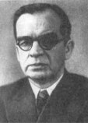

**Гаршин Владимир Георгиевич**

**(19.12.1887–20.04.1956)**

Патологоанатом, племянник писателя Всеволода Михайловича Гаршина.

Родился 19 декабря 1887 года (Стрелец, год Кабана) в Новгороде в семье судебного следователя.

Отец: Гаршин Георгий Михайлович.

Женат. Супруги: 1-я – Гаршина Татьяна Владимировна (умерла 10 октября 1942 года); 2-я – Волкова Капитолина Григорьевна.

Дети: два сына, один из них Алексей.

Учился в Новгородской, затем в Могилевской гимназиях, но окончить последнюю не смог, так как в 1905 г. был исключен за участие в «беспорядках»; экзамен на аттестат зрелости держал экстерном год спустя; три года был студентом естественного отделения физико-математического факультета Петербургского университета, затем перевелся на медицинский факультет Киевского Императорского университета св.Владимира, который окончил в 1913 году и удостоен степени «лекаря с отличием»; патологической анатомией заинтересовался еще в университете, где ее в то время преподавал проф. В. К. Высокович; оставлен на кафедре «для подготовки к званию профессора» по патологической анатомии (1913); командирован в Берлин к проф. Орту для усовершенствования патологической анатомии (1914); арестован и помещен в концентрационный лагерь, ввиду начала первой мировой войны, но через месяц вместе с другими врачами, согласно решению Бернской конвенции, отпущен; присуждена ученая степень доктора медицинских наук по совокупности работ (1935).

Ассистент, кафедра патологической анатомии, Киевские женские медицинские курсы (1913); военный врач, полевой подвижной госпиталь 80-й армии, был ранен в боях на реке Сан (1914); прозектор, Киевский военный госпиталь (1915); начальник, фронтовая бактериологическая лаборатория (1917); прозектор, Севастопольский (1921), Кронштадтский и Петроградский морской госпиталь (1922); демобилизован из рядов Красной Армии (1924); прозектор, больница «Памяти жертв революции» (1923–33); заведующий, ПАО, ГРРРИ (1928–41); руководитель, лаборатория роста, отдел патологической анатомии, и лаборатория сравнительной патологии, отдел общей морфологии, ИЭМ АМН СССР (1933–52); заведующий и 2-й профессор по кафедре патологической анатомии 1 Ленинградского ГМИ (1938–52), одновременно и.о. проф. кафедры судебной медицины (1942–44); заместитель директора по научной работе, ИЭМ АМН СССР (1945).

Профессор (1938); награжден нагрудным знаком «Отличник здравоохранения» (1943), орденом «Знак Почета» (1944), медалями «За оборону Ленинграда» (1943), «За доблестный труд в Великой Отечественной войне» (1945), «За победу над Германией» (1945); действительный член АМН СССР (1945); создатель фундаментальных исследований по асептическим воспалительным разрастаниям и метаплазии эпителия; внёс большой вклад в изучение патологии голодания и раневого процесса, а также гиперпластических изменений, их биологических потенций в преломлении к малигнизации; им организован превосходный музей опухолей человека; под его руководством выполнено 12 кандидатских и 2 докторские диссертации.

Научные интересы: Вопросы атипического разрастания эпителия и связи его с процессом воспаления, правильного построения диагноза, олеогранулема, состояние эпителия при заживлении ран, исследование местного действия рентгеновских лучей на острое и хроническое воспаление, инфекционная патология, организация ПАС, патология голодания, тканевого роста, изучение воспаления, алиментарной дистрофии и патогенеза болезней.

Автор 62 научных трудов, из которых наиболее важным является работа «Воспалительные разрастания эпителия и их биологическое отношение к раку».

Председатель и член правления Ленинградского общества патологоанатомов.

Отличительная черта: Человек энциклопедических знаний, высокой эрудиции, культуры, интеллекта, огромного личного обаяния, непреклонной порядочности, честности и необычайной деликатности.

Интересы, хобби: Страстный коллекционер, знаток литературы и искусства, любил и знал поэзию, сам писал стихи; большой интерес проявлял к поэзии Анны Андреевны Ахматовой, был ее близким другом и адресатом ряда её стихотворений; в 2002 году издана книга Т.С.Поздняковой «Петербург Ахматовой: Владимир Георгиевич Гаршин», в которую вошли в том числе его дневниковые записи.

О биографисте: Арх.пат. – 1956. – Т.18, №5. – С.139–140; Труды Ленинградского научного общества патологоанатомов. – Л., 1978. – Вып.19. – С.72–78; Арх.пат. – 1988. – Т.50, № 2. – С.79–83; Там же. – 2011. – Вып.5. – С.47–55; Там же. – 2012. – № 5. – С.61–63; Кто есть кто в патологической анатомии в России. Биографический справочник / Редактор-составитель А. Н. Зубрицкий. – М.: Астрея-центр, 2015. – С.44–46.

Умер 20 апреля 1956 года на 69-м году жизни от рака в одной из московских клиник. Похоронен на Серафимовском мемориальном кладбище г. С-Петербурга.

**К 80-ЛЕТИЮ СО ДНЯ РОЖДЕНИЯ ПРОФЕССОРА ЛЮДМИЛЫ ЕВГЕНЬЕВНЫ ГЕДЫМИН**

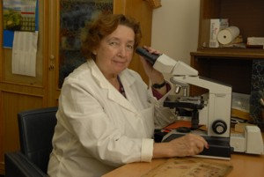

**Гедымин Людмила Евгеньевна**

Патологоанатом.

Родилась 16 февраля 1936 года (Водолей, год Крысы) в Томске.

Мать: Осинцева (Попова) Вера Петровна, отец: Осинцев Евгений А.

Вдова.

Дети: Михаил, Юлия.

Окончила педиатрический факультет 2-го МОЛГМИ (1960); защита кандидатской диссертации на тему «Влияние туберкулезного воспаления на морфофункциональное состояние сосудов легкого» (1970), докторской – на тему «Морфология туберкулеза и некоторых интерстициальных заболеваний легких в условиях аутоаллергии к антигенам базальных мембран сосудов» (1989); д.м.н. (1990). Старший лаборант, м.н.с., с.н.с., отдел патологической анатомии, электронной микроскопии и биохимии, ЦНИИТ (1964-90); ведущий научный сотрудник этого отдела (1990–2014).

Высшая квалификационная категория (1992); профессор; награждена медалями «850-летия Москвы» (1997) и «Ветеран труда» (2002).

Научные интересы: Патоморфология и патогенез туберкулеза и неспецифических заболеваний легких, КВЧ-терапия.

Автор более 200 научных работ, в том числе 3 монографий и 6 изобретений.

Член РОП, РОФ.

Девиз: «Где трудно дышится, где горе слышится – будь первой там».

Отличительная черта: Человек открытого сердца и редкого трудолюбия.

Интересы, хобби: Путешествия, постижение нового во всех областях.

Адрес: ФГБУ «ЦНИИТ» РАМН, ул. Яузская аллея, 2, г. Москва, 107564.

**К 120-ЛЕТИЮ СО ДНЯ РОЖДЕНИЯ АКАДЕМИКА АМН СССР МИХАИЛА ФЕДОРОВИЧА ГЛАЗУНОВА**

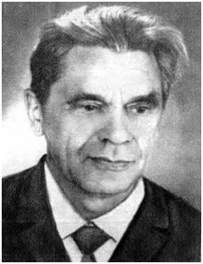

**Глазунов Михаил Федорович**

**(12.11.1896–11.11.1967)**

Патологоанатом.

Родился 12 ноября 1896 года (Скорпион, год Обезьяны) в Петербурге.

Мать: Феодосия Федоровна, отец: Глазунов Федор Павлович.

Женат. Супруга: Ксения Евгеньевна.

Окончил Царскосельскую Императорскую Николаевскую мужскую гимназию с серебряной медалью (1915) и ВМА (1919); командировка для усовершенствования в ВМА, где начал работу на кафедре патологической анатомии под руководством А. И. Моисеева, Н. Н. Аничкова и Д. Д. Лохова (1921, 1923); защита докторской диссертации (1935), д.м.н. (1936).

Полковой врач, служба в частях Красной Армии; с первых шагов врачебной деятельности остро ощутил необходимость проверки своих клинических диагнозов и результатов лечения, поэтому в **1922** году, по своей инициативе, начал производить вскрытия в трудных, неблагоприятных условиях Восточной Бухары, где секционным столом служила снятая с петель дверь; младший, старший преподаватель, кафедра патологической анатомии, ВМА (1924–41); **по приглашению** Н. Н. Петрова стал заведовать патоморфологическим отделением Ленинградского онкологического института (1939); руководитель, ПАЛ, НИИ онкологии (1929–1963); главный патологоанатом Северо-Западного фронта (1941–42); главный патологоанатом Советской Армии (1942–44); тяжело ранен на фронте (1942); демобилизован по болезни (1945); заведующий, кафедра патологической анатомии, ГИДУВ им. С. М. Кирова (1945–50).

Профессор (1938); член-корреспондент АМН СССР (1946); академик АМН СССР (1960); руководитель Международного справочного центра ВОЗ по гистологической классификации опухолей яичников; полковник медицинской службы; под его руководством защищено более 20-ти кандидатских и докторских диссертаций.

Научные интересы: Онкоморфология, инфекционная патология и патология военного времени, проблема патогенеза атеросклероза, изучение прижизненной окраски тканей, экспериментальное изучение влияния авитаминоза С на рост костей и суставов, и др.

Автор более 70 научных трудов, большинство из которых посвящено вопросам патологической анатомии опухолей человека.

Член редколлегии одного из разделов труда «Опыт советской медицины в Великой Отечественной войне 1941–1945 гг.», редколлегии журнала «Вопросы онкологии»; заместитель Президиума правления общества патологоанатомов.

Отличительная черта: Высокая требовательность к себе и ученикам, принципиальность, глубина научных интересов, огромные и разносторонние знания, строгая объективность в оценке научных данных.

Интересы, хобби: Тонкий знаток и коллекционер русской живописи.

О биографисте: Арх.пат. – 1956. – Т.18, №8. – С.130–131; Кто есть кто в патологической анатомии в России. Биографический справочник / Редактор-составитель А. Н. Зубрицкий. – М.: Астрея-центр, 2015. – С.46–47.

Умер 11 ноября 1967 года на 71-м году жизни. Похоронен на Богословском кладбище г. С.-Петербурга.

**К 70-ЛЕТИЮ СО ДНЯ РОЖДЕНИЯ ПРОФЕССОРА АЛЕКСАНДРА ЕВДОКИМОВИЧА ДОРОСЕВИЧА**

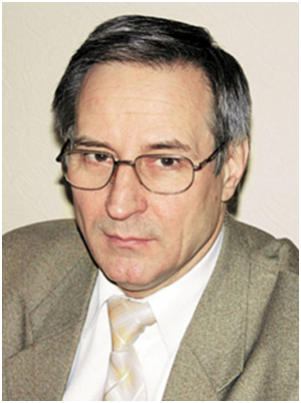

**Доросевич Александр Евдокимович**

Патологоанатом.

Родился 28 октября 1946 года (Скорпион, год Собаки) в дер. Поповцы Шкловского района Могилевской области, Белоруссия.

Окончил лечебный факультет Смоленского ГМИ с отличием (1971) и аспирантуру при кафедре патологической анатомии (1974); повышение квалификации преподавателей Ленинградского санитарно-гигиенического мединститута по специальности «патологическая анатомия» (1976, 1989); цикл усовершенствования «Избранные вопросы патологической анатомии», ЦОЛИУВ, Москва (1978); подготовка и повышение квалификации научно-педагогических кадров ММА (1995); сертификационный цикл по специальности «патологическая анатомия» (1997, 2008), по программе «Организация здравоохранения и общественное здоровье» (1998, 2005), СГМА; повышение квалификации в СПбГПМА по специальности «Психология и педагогика высшей школы» (2005) и др.; защита кандидатской диссертации на тему «К иммуноморфогенезу экспериментального инфекционно-аллергического миокардита» (1974), докторской – на тему «Паренхиматозно-стромальные взаимоотношения при раке молочной железы до и после лучевой терапии» (1988); к.м.н. (1975); д.м.н. (1988).

Ассистент, заведующий (1988), кафедра патологической анатомии, СГМИ (1974–80); с.н.с., ЦНИЛ, СГМИ (1980–88); директор первого в СНГ Смоленского областного института патологии (1994).

Главный патологоанатом комитета здравоохранения администрации Смоленской области;профессор (1989); член-корреспондент РАЕН (1998); им определены и внедрены в практику морфологические критерии прогноза рака молочной железы; обосновал и разработал концепцию коммуникационных систем – важного звена опухолевого роста; под его руководством подготовлено 11 докторов и 30 кандидатов медицинских наук; награжден нагрудным знаком Минздрава РФ «Отличник здравоохранения», серебряной медалью им. И.П.Павлова от РАЕН.

Научные интересы: Изучение СПИДа, иммуноморфогенеза инфекционно-аллергического миокардита, паренхиматозно-стромальных взаимоотношений при ряде эпителиальных опухолей, морфогенетической роли коммуникационных систем при становлении и развитии ряда эпителиальных опухолей, истории медицины; вопросы морфологии, механизма развития апоптоза, организации ПАС.

Автор более 250 научных работ, в том числе 7 монографий, руководства и учебного пособия; имеет 6 авторских свидетельств на изобретения, 3 патента.

Президент Смоленской ассоциации ученых (1993); член правления МСАП, президиума РОП, ЕОП, МАП (1995), Совета Общественной палаты Смоленской области, Центральной учебно-методической проблемной комиссии при Минздраве РФ по преподаванию патологической анатомии, проблемной комиссии «Морфология опухолей» Научного совета по комплексной проблеме «Злокачественные образования» при Президиуме РАМН.

О биографисте: Кто есть кто в патологической анатомии в России. Биографический справочник / Редактор-составитель А. Н. Зубрицкий. – М.: Астрея-центр, 2015. – С.60–62.

Адрес: СГМА, кафедра патологической анатомии, ул.Крупской, д.28, Смоленск, 214019.

**К 80-ЛЕТИЮ СО ДНЯ РОЖДЕНИЯ ЧЛЕН-КОРРЕСПОНДЕНТА РАМН ВЛАДИСЛАВА ВСЕВОЛОДОВИЧА ЕРОХИНА**

[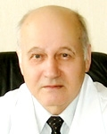](http://kekmir.ru/netcat_files/211/247/44479b.jpg)

**Ерохин Владислав Всеволодович**

**(01.11.1936**–**22.11.2014)**

Патологоанатом и фтизиатр высшей квалификационной категории.

Родился 01 ноября 1936 года (Скорпион, год Крысы) в г.Уссурийске Приморского края в семье военнослужащего.

Мать: Ерохина Анна Прокофьевна, отец: Ерохин Всеволод Яковлевич.

Женат. Супруга: Людмила Сергеевна.

Дети: Мария.

Окончил Саратовский ГМИ по специальности «лечебное дело» (1960) и клиническую ординатуру по специальности «фтизиатрия» на базе Саратовского ГМИ при 3-м Главном управлении МЗ СССР (1962); аспирантура по специальности «патологическая анатомия», ЦНИИТ МЗ СССР (1964–67); защита кандидатской диссертации на тему «Иммуноморфологические реакции легких при экспериментальном туберкулезе по данным гистохимии и электронной микроскопии» (1968), докторской – на тему «Субклеточная морфология легких при экспериментальном туберкулезе» (1975).

Врач-фтизиатр, заведующий, противотуберкулезное отделение, больница медсанчасти № 52 МЗ СССР, г. Кирово-Чепецк (1962–64); м.н.с. и с.н.с. (1967–80), заведующий, отдел патологической анатомии, электронной микроскопии и биохимии (1980–91), заместитель директора по научной работе, ВРИО директора (1991–99), директор, ЦНИИТ РАМН (1999–2014).

Профессор (1991); Заслуженный деятель науки РФ (1996); член-корреспондент РАМН (2004); председатель Комплексного научного совета «Туберкулез и гранулематозные болезни легких» при РАМН и Минздравсоцразвития РФ; лауреат премии Правительства РФ в области науки и техники, лауреат премии Президиума РАМН по фтизиатрии имени академика РАМН А. Г. Хоменко, награжден Почетными знаками «Отличник здравоохранения» (1981), ГУИН Минюста России (2001), орденами «Дружбы народов» (2003), «Почета», медалями «Ветеран труда» (1987), «В память 850-летия Москвы» (1997), «В память 200-летия Минюста России (2002), Федора Гааза (2006), Ломоносова (2007), «В честь 400-летия добровольного вхождения калмыцкого народа в состав Российского государства» и др.; им подготовлено 13 кандидатов и 12 докторов наук; впервые при его участии разработаны цитоморфологические и биохимические критерии прижизненной оценки сурфактантной системы легких у больных туберкулезом легких, что позволяет предупреждать и повышать эффективность лечения больных тяжелыми, прогрессирующими формами туберкулеза; заложил основу нового направления в патоморфологии: клеточные взаимодействия и функциональная морфология органов дыхания при туберкулезе и других заболеваниях легких.

Научные интересы: Изучение туберкулезного воспаления, патогенеза прогрессирующих форм туберкулеза, сурфактантной системы легких в норме и при патологии, вопросов эпидемиологии и организации борьбы с туберкулезом в России.

Автор более 400 научных трудов, в том числе 7 монографий, 10 учебников, 9 патентов, большого количества методических рекомендаций.

Вице-президент РОФ (1999), главный редактор журнала «Проблемы туберкулеза и болезней легких», член МСБТЛЗ (1980), ЕРО (1998) и рабочей группы высокого уровня при Минздравсоцразвития и ВОЗ по борьбе с туберкулезом (1982–91).

Отличительная черта: Внимание и доброжелательность к людям, скромность, глубокая порядочность, высокое чувство ответственности.

Интересы, хобби: Туризм, литература по искусству.

О биографисте: Кто есть кто в патологической анатомии в России. Биографический справочник / Редактор-составитель А. Н. Зубрицкий. – М.: Астрея-центр, 2015. – С.62–64; Проблемы туберкулеза и болезней легких. – 2006. – N 10. – С 1.

Скончался 22 ноября 2014 года в Москве на 79-м году жизни после тяжелой продолжительной болезни.

**К 100-ЛЕТИЮ СО ДНЯ РОЖДЕНИЯ ПРОФЕССОРА ИРИНЫ КОНСТАНТИНОВНЫ ЕСИПОВОЙ**

[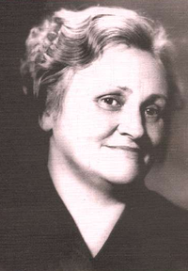](http://rsmu.ru/index.php?eID=tx_cms_showpic&file=uploads/pics/esipova.PNG&md5=e978f9b4958ede0c263ecd5d57f43eafe224eb81&parameters%5b0%5d=YTo0OntzOjU6IndpZHRoIjtzOjQ6IjkwMG0iO3M6NjoiaGVpZ2h0IjtzOjQ6IjYw&parameters%5b1%5d=MG0iO3M6NzoiYm9keVRhZyI7czo0MToiPGJvZHkgc3R5bGU9Im1hcmdpbjowOyBi&parameters%5b2%5d=YWNrZ3JvdW5kOiNmZmY7Ij4iO3M6NDoid3JhcCI7czozNzoiPGEgaHJlZj0iamF2&parameters%5b3%5d=YXNjcmlwdDpjbG9zZSgpOyI+IHwgPC9hPiI7fQ==)

**Есипова Ирина Константиновна**

**(10.05.1916–1997)**

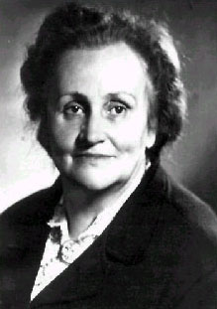

**Есипова Ирина Константиновна**

**(10.05.1916–1997)**

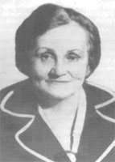

**Есипова Ирина Константиновна**

**(10.05.1916–1997)**

Патологоанатом.

Родилась 10 мая 1916 года (Телец, год Дракона) в Москве в семье хирурга, топографоанатома.

Отец: Есипов Константин Дмитриевич.

После окончания школы-семилетки, 2 года посещала школу при Музее изобразительных искусств; окончила 2-й Московский мединститут с отличием (1938), став аспирантом кафедры патологической анатомии, руководимой акад. И. В. Давыдовским; защита кандидатской диссертации на тему «Взаимоотношение туберкулеза и ревматизма» (1943), докторской – на тему «Патологическая анатомия, патогенез и классификация хронического неспецифического легочного процесса» (1953).

Заведующая, врачебный участок, поселок «Изумруды» Свердловской области (1941); патологоанатом, эвакогоспиталь №3120 Челябинской области (1942), работая гистологом, пришлось из-за нехватки хирургов заняться и нейрохирургией, сделав более 360 операций по сшиванию и пластике нервов на конечностях; ассистент, доцент, кафедра патологической анатомии, под руководством И.В.Давыдовского (1944–52); читала курс лекций по патологической анатомии в Ярославле (1951); заведующая, кафедра патологической анатомии, Крымский ГМИ (1952–54); второй профессор, главный помощник у академика И. В. Давыдовского (1955–59); заведующая, педиатрический факультет, кафедра патологической анатомии, 2-й МОЛГМИ им. Н. И. Пирогова (1956–59); в эти же годы, работая по совместительству, организовала морфологическую лабораторию в Институте сердечной хирургии АМН СССР; руководитель, отдел патологии, Институт экспериментальной биологии и медицины Сибирского отделения АН СССР (1959); руководитель, лаборатория общей патологии, Институт морфологии человека АМН СССР (1960–68); одновременно, по рекомендации И. В. Давыдовского, организатор и заведующая, кафедра патологической анатомии, Университет дружбы народов им. Патриса Лумумбы (1963–86).

Почетные дипломы лауреата премии АМН СССР им. А. И. Абрикосова и И. В. Давыдовского; ею впервые разработана патологическая анатомия разных форм гипертензии малого круга кровообращения с дифференциальными признаками прекапиллярных и посткапиллярных форм; исследование структурной перестройки стенок кровеносных сосудов в сопоставлении с некоторыми показателями гемодинамики способствовало выявлению структурных основ собственно сосудистых изменений в компенсации сердечной деятельности и выделены три такие приспособления: шунтирование (с подробным описанием разных типов анастомозов, в том числе и гломусных), развитие вено-артериальной реакции и активное депонирование в венозной системе; подготовлено более 30 кандидатов и 10 докторов медицинских наук.

Научные интересы: Патология легких; разработки по проблеме гемодинамической перестройки кровеносных сосудов.

Автор более 150 научных работ, в том числе 8 монографий.

Отличительная черта: Обладала чувством прекрасного.

Интересы, хобби: Посещение картинных галерей, выставок, музеев и концертов.

О биографисте: Кто есть кто в патологической анатомии в России. Биографический справочник / Редактор-составитель А. Н. Зубрицкий. – М.: Астрея-центр, 2015. – С. 64–65.

Умерла в 1997 году в Москве.

**К 5-ЛЕТИЮ СО ДНЯ СМЕРТИ ПРОФЕССОРА АЛЕКСАНДРА КИМОВИЧА ЗАГОРУЛЬКО**

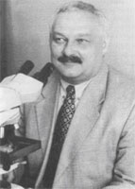

**Загорулько Александр Кимович**

**(16.05.1955–31.07.2011)**

Патологоанатом.

Родился 16 мая 1955 года (Телец, год Козы).

Женат.

Дочь: Александра.

Окончил Крымский ГМИ (1979); защита кандидатской диссертации на тему «Состояние сурфактанта легких при различных клинико-анатомических формах туберкулеза» (1984); докторской – на тему «Ультраструктурная морфология аэрогематического барьера и сурфактант при различных формах хронических неспецифических заболеваний легких и туберкулезе в эксперименте и у человека» (1989).

Старший лаборант, ассистент, кафедра патологической анатомии, Крымский ГМИ (1979–93); заведующий, та же кафедра (1993–2011).

Профессор (1990); народный депутат по 41-у избирательному округу г.Симферополя (1991–95); академик АН высшей школы Украины и академик МАП, вице-президент Ассоциации патологов Украины; под его руководством защищено 14 кандидатских диссертаций и 5 работ на звание магистра медицины; Заслуженный врач Автономной Республики Крым; член-корр. АН АРК; лауреат премий Совета министров АРК, лауреат медали Ярослава Мудрого, лауреат Всероссийской литературной Премии имени Н.С. Гумилева; руководитель Представительства Русского ПЕН-центра в Крыму; награжден серебряной медалью и дипломом Международного биографического центра, как выдающийся ученый ХХІ века (Кембридж, Англия).

Научные интересы: Ультраструктурная морфология легких в норме и патологии, а также изучение сурфактантной системы легких при различных заболеваниях.

Автор более 180 научных работ, в том числе 5 монографий, 7 патентов Украины на изобретения и 16 рационализаторских предложений, 17 поэтических и прозаических книг.

Член Европейского общества патологии, Союза писателей АРК, Национального союза писателей Крыма.

Интересы, хобби: Поэзия и проза.

О биографисте: «Кто есть кто в науке и технике 21 века», АБИ, США; Кто есть кто в патологической анатомии в России. Биографический справочник / Редактор-составитель А.Н.Зубрицкий. – М.: Астрея-центр, 2015. – С.67–68.

Умер 31 июля 2011 года в Симферополе на 57-м году жизни от продолжительной болезни. Похоронен на кладбище «Абдал-1» г. Симферополя.

**К 90-ЛЕТИЮ СО ДНЯ РОЖДЕНИЯ ЧЛЕН-КОРРЕСПОНДЕНТА РАМН АНТОНА САМУИЛОВИЧА ЗИНОВЬЕВА**

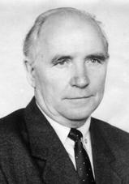

**Зиновьев Антон Самуилович**

**(15.08.1926–14.09.2003)**

Патологоанатом.

Родился 15 августа 1926 года (Лев, год Тигра) в с. Ново-Московка Вишневского (Осокаровского) района [Карагандинской области](http://pandia.org/text/category/karagandinskaya_obl_/) Казахской ССР в крестьянской семье.

Мать: Зиновьева (Татаренко) Пелагея Филипповна, отец: Зиновьев Самуил Иванович.

Женат. Супруга: Павлова (в девичестве) Светлана Михайловна.

Дети: Игорь, Ирина.

Окончил Акмолинскую среднюю школу (1942), Одесское военно-морское медицинское училище, после демобилизации из армии поступил в Ростовский ГМИ (1947), окончил Омский ГМИ (1953), субординатуру по патологической анатомии (1952–53) и аспирантуру при кафедре патологической анатомии; защита кандидатской диссертации на тему «Материалы к вопросу о морфологическом субстрате сердечной декомпенсации при ревматизме» (1958), докторской – на тему «Патоморфология центральных и периферических отделов вегетативной нервной системы на различных этапах течения ревматизма» (1969).

Строгальщик, завод; служба в ВС: старший фельдшер отряда, Амурская Краснознаменная флотилия, г. Хабаровск; военный фельдшер, г. Севастополь; демобилизован из рядов ВС (1947); заведующий, затем научный руководитель, ПАО, Омская ОКБ (1950–97); ассистент, доцент, профессор, заведующий, кафедра патологической анатомии, Омская ГМА (1960–97).

Во время учебы в институте секретарь комитета ВЛКСМ, парткома; доцент (1962); депутат райсовета депутатов трудящихся (1969); и.о. проректора по учебной работе (1969), проректор по учебной работе (1970); проректор по научной работе (1971–95); профессор (1971); почетный профессор ОГМА (1996); главный внештатный патологоанатом Омской области;им создана на кафедре патологической анатомии ОГМИ одна из первых в стране гистохимическая и гистоферментная лаборатория, а также лицензионно-аккредитационная комиссия в Омской области (1992–93); Заслуженный деятель науки РСФСР (1986); член-корреспондент РАМН (1996); его биография вошла в номинацию «Родины славные сыны и дочери» энциклопедии «Лучшие люди России»; под его руководством подготовлено и защищено 5 докторских и 30 кандидатских диссертаций; награжден знаком «Отличник здравоохранения» (1976), орденом «Знак Почета» (1981) и медалями.

Научные интересы: Вопросы воспаления, онко- и инфекционная патология, и др.

Автор около 200 печатных работ, в том числе 5 монографий.

Член КПСС, МАП (1992), член редсоветов журналов «Архив патологии», «Сибирский медицинский журнал», «Бюллетень сибирской медицины»; правления РОП, МСАП, Центральных методических комиссий по преподаванию патологической анатомии при МЗ СССР и РСФСР; председатель Омского отделения РОП.

Отличительная черта: Принципиальность, настойчивость, человек высочайшего интеллекта.

Интересы, хобби: Рыбалка, охота.

О биографисте: Архив ОмГМА. Личное дело Зиновьева А. С.; Бюл.сиб.мед. – 2006. – №2. – С. 144–148; Бюл. СО РАМН. – 2003. – Т.110, №4. – С.106–107; Сиб.мед.журн. – 2005. – Т.20. – С.85–90; Таскаев И.И. Профессор А.С.Зиновьев. – Омск: изд-во ОмГМА, 2005. – 296 с.; Кто есть кто в патологической анатомии в России. Биографический справочник / Редактор-составитель А.Н.Зубрицкий. – М.: Астрея-центр, 2015. – С.72–73.

Скончался 14 сентября 2003 года в г.Омске в возрасте 77 лет. Похоронен на Старо-Кировском кладбище г.Омска.

**К 105-ЛЕТИЮ СО ДНЯ РОЖДЕНИЯ И 15-ЛЕТИЮ СО ДНЯ СМЕРТИ ПРОФЕССОРА ТАТЬЯНЫ ЕВГЕНЬЕВНЫ ИВАНОВСКОЙ**

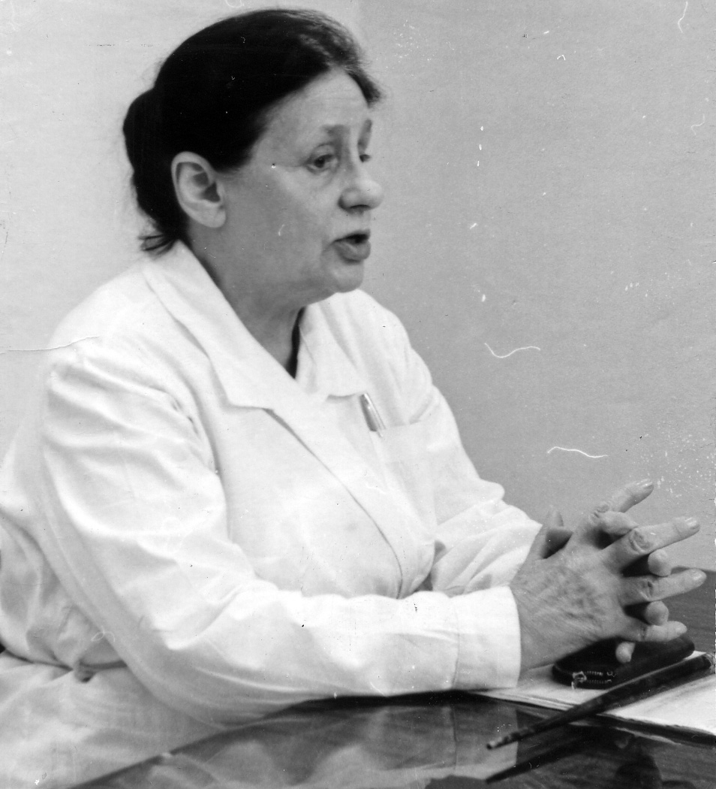

**Ивановская Татьяна Евгеньевна**

**(16.08.1911–26.04.2001)**

Патологоанатом.

Родилась 16 августа 1911 года (Лев, год Кабана) в Москве в семье врача.

Окончила 2-й ММИ (1938); будучи студенткой III курса, начала работать в научном кружке при кафедре патологической анатомии; аспирант при кафедре патологической анатомии; защита кандидатской диссертации на тему «Гипертрофия сердца при гипертонической болезни», выполненной под руководством И.В.Давыдовского (1948), докторской – на тему «К вопросу о классификации и патологической анатомии лейкозов детского возраста» (1966).

Прозектор, прозектура ДКБ N 1, г.Москва, под руководством акад. М.А. Скворцова (1947); ассистент, кафедра патологической анатомии, 2-й ММИ им. Н.И. Пирогова (1955); заведующая, кафедра патологической анатомии, педиатрический факультет (1971–85); консультант, кафедра и прозектура ДКБ №1 (1985–95).

Главный специалис­т по детской патологической анатомии Минздрава СССР (1969); впервые ею подробно описана **патологическая анатомия врожденного токсоплазмоза;** ученый секретарь, отдел морфологии 11-го издания БМЭ; под ее руководством выполнены и защищены 20 кандидатских и докторских диссертаций.

Научные интересы: Различные стороны патологии детского возраста.

Автор более 200 научных работ, среди которых монографии, многотомные руководства и методические письма.

Член правления Московского и РОП, редколлегии журнала «Педиатрия» и редсовета журнала «Архив патологии».

О биографисте: Арх.пат. – 2010. – № 6. – С.3–4; Кто есть кто в патологической анатомии в России. Биографический справочник / Редактор-составитель А. Н. Зубрицкий. – М.: Астрея-центр, 2015. – С.78.

Умерла 26 апреля 2001 года в Москве на 90-м году жизни.

**К 105-ЛЕТИЮ СО ДНЯ РОЖДЕНИЯ ПРОФЕССОРА СТЕПАНА СЕРГЕЕВИЧА (САРКИСОВИЧА) КАСАБЬЯНА**

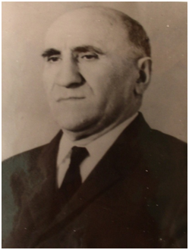

**Касабьян Степан Сергеевич (Саркисович)**

**(18.04.1911-1979)**

Патологоанатом.

Родился 18 апреля 1911 года (Овен, год Кабана) в г.Артвин (Армения).

Женат.

Дети: Елена.

Окончил Кубанский мединститут с отличием (1937); аспирант, кафедра патологической анатомии (1937–39); защита кандидатской диссертации на тему «К химическим и морфологическим параллелям гликогена печени при патологических состояниях человека» (1943); докторской – на тему «Материалы по гистохимии гликогена в опухолях нервной системы» (1951).

Ассистент, кафедра патологической анатомии, Кубанский ГМИ (1939–48); одновременно преподаватель, зубоврачебная школа, и прозектор, 2-я городская больница, Краснодар (1943); заведующий, кафедра патологической анатомии, Дагестанский ГМИ (1948–65); заместитель директора по научно-учебной работе, Дагестанский ГМИ (1956–58); заведующий, кафедра патологической анатомии, Волгоградский ГМИ (1965–78), одновременно проректор по научной работе (1965–69).

Профессор (1952); под его руководством выполнено и защищено 14 докторских и 37 кандидатских диссертаций; Заслуженный деятель науки Дагестанской АССР (1957); главный патологоанатом Дагестанской АССР; Председатель Волгоградского научного общества патологоанатомов; одним из первых в стране начал заниматься гистохимическими методами исследования в патоморфологии; награжден Президиумом Верховного Совета СССР медалью «За доблестный труд», Почетными грамотами Президиума Верховного Совета РСФСР, Президиума Верховного Совета ДагАССР, Волгоградского ГМИ; имеет ряд благодарностей Минздрава РСФСР и СССР.

Научные интересы: Гистохимические методы исследования в патоморфологии, в частности, морфогистохимия бластоматозного и регенераторного процессов, а также сердечно-сосудистых заболеваний, эндемического зоба, экспериментального ревматизма; в клинико-анатомическом плане изучалась патологическая анатомия малярии, бациллярной дизентерии, амебиаза, эхинококкоза; организация ПАС.

Автор более 160 научных работ, в том числе многотомного руководства по патологической анатомии и 3 кафедральных тематических сборников «Некоторые вопросы гистохимии в патоморфологии» (1968, 1970) и «Гистохимия предопухолевых состояний и опухолей» (1978).

Член правления Всесоюзного общества патологоанатомов, редсовета журнала «Архив патологии».

Отличительная черта: Целеустремленность, работоспособность, скромность, доброжелательность.

О биографисте: Арх.пат. – 2002. – Т.64, № 3. – С.57–58; Кто есть кто в патологической анатомии в России. Биографический справочник / Редактор-составитель А. Н. Зубрицкий. – М.: Астрея-центр, 2015. – С.81–82; Профессора и доктора медицинских наук – сотрудники и выпускники ГБОУ ВПО «Дагестанская государственная медицинская академия». – Махачкала: «Лотос», 2012. – С.177–178.

Скончался в 1979 году в г. Волгограде.

**К 75-ЛЕТИЮ СО ДНЯ РОЖДЕНИЯ ИНЕССЫ НИКОЛАЕВНЫ КЕЛИНОЙ**

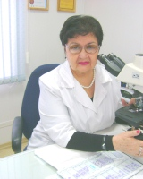

**Келина Инесса Николаевна**

Патологоанатом.

Родилась 07 ноября 1941 года (Скорпион, год Змеи) в ст. Улан-Хол Каспийского района Калмыцкой АССР в семье врачей.

Мать: Сидоренко Антонина Леонтьевна, отец: Шарманжинов Николай Павлович.

Замужем. Супруг: Келин Александр Иванович.

Дети: Татьяна, Александр.

Окончила Волгоградский ГМИ по специальности «лечебное дело» с отличием (1965) и целевую клиническую ординатуру **на кафедре патанатомии в ЛСГМИ (1967)**; занималась в научном студенченском кружке при кафедре нормальной анатомии и выступала с докладами, староста группы во все годы учебы (1959–65); защита кандидатской диссертации на тему «Эпителиальные опухоли печени» под руководством проф. Д.И.Головина (1976).

Санитарка, поликлиника, г. Самарканд УЗ ССР (1958–59); патологоанатом, Республиканская больница, г. Элиста (1965–69); преподаватель, кафедра патанатомии, ЛСГМИ (1969–71); заведующий, ЦПАО, Республиканская больница, г.Элиста (1971–86; 1989–92); заведующий, ПАО, РКБ, ФГБУЗ «ЮОМЦ» ФМБА России, г. Ростов-на-Дону (1992–).

Врач высшей квалификационной категории (1976); главный патологоанатом Калмыцкой АССР (1968–92); главный патологоанатом ЮОМЦ ФМБА России (1992–); секретарь первичной партийной организации Республиканской больницы г. Элисты (1971–86); Заслуженный врач Калмыцкой АССР (1983); председатель Комитета Содействия Фонда мира (1975–78); первый заместитель Минздрава Калмыцкой АССР (1986–89); председатель профкома Центра (2003–); награждена Почетными грамотами Комитета Защиты Мира (1978), Совета Федерации Профсоюзов РО (2004), Полномочного Представителя Президента РФ в ЮФО (2004) и Минздравсоцразвития (2005), Федерации Независимых Профсоюзов России (2013), ФМБА России (2015); медалью «Ветеран труда» (1991); Почётными знаками «Отличник здравоохранения» (2007), «За солидарность, сотрудничество, верность профессии» (2007), медалью «Доктор Чехов» за творческие успехи и издание книг.

Научные интересы: Онкоморфология, организация ПАС, и др.

Автор 30 научных работ.

Член КПСС (1968–91), Горкома КПСС (1970–86), правления РОП (1991–95), Ростовского научного общества патологоанатомов (1992–).

Девиз: «Ни дня без микроскопа», «Тот в жизни наивысшего достиг, кто был душой воистину велик» (Авиценна).

Отличительная черта: Любовь к своей профессии, эрудиция, скромность, отзывчивость, доброжелательность.

Интересы, хобби: Путешествия, посещение музеев, театров, собственное творчество, общественная работа (производственная, культурно-массовая, спортивно-оздоровительная).

О биографисте: Борцов О. С. Medicus: трудовые династии (Книга II). – Красный Сулин: «Сулинполиграфсервис», 2014. – 431 с.; Заслуженные врачи России. – Красный Сулин: «Сулинполиграфсервис», 2011. – 280 с; Келина Инесса Николаевна // Кто есть кто в патологической анатомии в России. Биографический справочник / Редактор-составитель А. Н. Зубрицкий. – М.: Астрея-центр, 2015. – С.83.

Адрес: ФГБУЗ «Южный окружной медицинский центр Федерального медико-биологического агентства России», ПАО, ул. Пешкова, д.34, г. Ростов-на-Дону, 344023.

**К 30-ЛЕТИЮ СО ДНЯ РОЖДЕНИЯ АЛЕКСАНДРА НИКОЛАЕВИЧА КУКЛИЦКОГО**

**Куклицкий Александр Николаевич**

Патологоанатом.

Родился 09 июля 1986 года (Рак, год Тигра) во Владивостоке.

Мать: Куклицкая (Краюшкина) Людмила Васильевна, отец: Куклицкий Николай Владимирович.

Холост.

Окончил Владивостокский ГМУ по специальности «лечебное дело» (2009), ординатуру по патологической анатомии при кафедре патанатомии ВГМУ (2009–11).

Ассистент, кафедра патанатомии, ВГМУ (2009–11); патологоанатом, ПАО, горбольница №1, г. Находка (2012–).

Научные интересы: Прижизненная диагностика злокачественных новообразований.

Девиз: Не идти вперед – значит идти назад.

Отличительная черта: Философ.

Интересы, хобби: Ведическая кулинария, классический вокал.

О биографисте: Кто есть кто в патологической анатомии в России. Биографический справочник / Редактор-составитель А.Н.Зубрицкий. – М.: Астрея-центр, 2015. – С.96.

Адрес: ankuklitskiy@mail.ru

**К 95-ЛЕТИЮ СО ДНЯ РОЖДЕНИЯ АКАДЕМИКА АМН СССР БОРИСА АРКАДЬЕВИЧА ЛАПИНА**

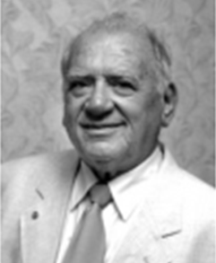

**Лапин Борис Аркадьевич**

Патологоанатом.

Родился 10 августа 1921 года (Лев, год Петуха) в Харькове в семье служащих.

Мать: Лапина Фаина Борисовна, отец; Лапин Аркадий Юльевич.

Женат дважды. 1-я супруга умерла от рака. 2-я супруга: Яковлева Лелита Андреевна.

Дети: Елена (1945–95, умерла от рака), Аркадий (1950–2012, погиб в автокатастрофе).

Окончил Харьковскую среднюю школу, авиационное училище (1941), лечебный факультет 2-го ММИ с отличием (1949), аспирантуру у И. В. Давыдовского (1952); защита кандидатской диссертации на тему «Особенности кровообращения в сердце при грудной жабе. К механизму развития инфаркта миокарда (рентгенографическое и гистотопографическое исследование)», под руководством И.В.Давыдовского (1953), докторской – на тему «Материалы к сравнительной патологии обезьян» (1960); к.м.н. (1953); д.м.н. (1960).

Участник ВОВ (1941–44); после тяжелого ранения (1943) демобилизован (1944); патологоанатом, 13-я Московская городская больница (1950–52); заведующий, лаборатория патоморфологии (1952–53), заместитель директора по научной работе (1953–57), Медико-биологическая станция АМН СССР, ИЭП и Т АМН СССР, г.Сухуми; директор ИЭП и Т АМН СССР (1988–92); директор, НИИ медицинской приматологии РАМН (1992–).

Профессор (1962); член-корреспондент АМН СССР (1967); председатель Комиссии по приматам при Президиуме АМН РФ (1969–); Заслуженный деятель науки Грузинской ССР (1973); академик АМН СССР (1974), РАЕН (1991); вице-президент (1977–79) и президент (1979–81) Международной ассоциации по сравнительному изучению лейкозов и родственных заболеваний; лауреат премии АМН СССР им. В. Д. Тимакова по вирусологии за открытие и исследование нового онкогенного вируса герпеса (1984), премии Правительства РФ за работу «Основные результаты биологических и физиологических исследований в полетах космических аппаратов «Бион» и их использование в теории и практике космической медицины» (1997), Госпремии по науке и технике за цикл работ «Роль вирусов в возникновении злокачественных лимфом приматов и пути горизонтального распространения вирусов и заболевания» (2002); советник Президиума АМН РАМН (1990); член-корреспондент МАА (1995); академик МАН (русская секция, 1996), академик МАА (2000); Почетный гражданин Сочи (1995); Человек года (1995, АБИ, США); Международный ученый года (2001, МБЦ, Кембридж); создатель научного направления «Медицинская приматология»; награжден орденами Отечественной войны 1 и 2 ст. (1945, 1985), Трудового Красного Знамени (1961,1976), Знак почета (1961), Ленина (1981), за заслуги перед Отечеством III ст. (1996), Почета (2002), медалями имени Ю. А. Гагарина и С. П. Королева за участие в создании биологических программ по линии «БИОН» (1981), медалью Р. Вирхова за фундаментальные исследования в области патологии ЕАЕН (2003), и др.; под его руководством защищено 18 докторских и 37 кандидатских диссертаций.

Научные интересы: Онкология, онковирусология, использование обезьян для изучения ранее неизвестных инфекций, испытаний на них вакцин, сывороток, химиопрепаратов, а также исследование экстремальных факторов космического полета и разработки программы космических полетов обезьян на биоспутниках и др.

Автор более 700 публикаций, в том числе 10 монографий и 6 изобретений.

Член РОП (1953), общества приматологов США (1965), Германской академии естествоиспытателей «Леопольдина» (1966), Международного комитета по сравнительному изучению лейкозов и родственных заболеваний (1975), Нью-Йоркской АН (1983), Международного приматологического общества (1985), МАН (1996), Национального географического общества США (1997), Американской ассоциации прогресса науки (2001). Почетный член Венгерского общества микробиологов (1983) и геронтологического общества РАН (2006); редактор, член редсовета и редколлегии ряда отечественных и зарубежных периодических изданий.

Девиз: Не останавливаться на достигнутом.

Отличительная черта: Оптимизм.

Интересы, хобби: Коллекционирование четок и минералов, библиофил, история России после Октябрьского переворота и его последствия.

О биографисте: Известные русские: Кто есть кто в России на рубеже тысячелетия. Биографический справочник / Редактор-составитель В. А. Никеров. – М., Астрея, 1999. – С.74; Лапин Борис Аркадьевич // Кто есть кто: Всемирное издание. Биографический инновационный справочник (16-е изд.). – М., Астрея-центр, 2013. – С.248–249; **Лапин Борис Аркадьевич // Международный объединенный биографический центр. Кто есть кто в современной медицине;** Lapin Boris A. // Directory of Members. New York Academy of Sciences. – New York: Bernard C.Harris Publishing Company, 1996. – P.250, и др.

Адрес: ГУЧ НИИ медицинской приматологии РАМН, с.Веселое, д.1, г.Сочи, Краснодарский край, 354375.

**К 110-ЛЕТИЮ СО ДНЯ СМЕРТИ ПРОФЕССОРА НИКОЛАЯ МАТВЕЕВИЧА ЛЮБИМОВА**

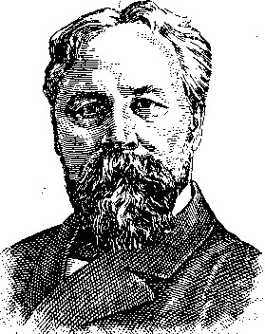

**Любимов Николай Матвеевич**

**(09.05.1852–20.02.1906)**

[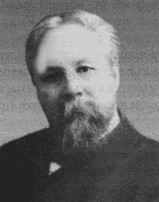](http://pics.livejournal.com/sharklish/pic/0000ck9d/)

**Любимов Николай Матвеевич**

**(09.05.1852–20.02.1906)**

Патологоанатом.

Родился 09 мая 1852 года (Телец, год Крысы) в Уфе.

Окончил Уфимскую гимназию, медицинский факультет Казанского университета со званием лекаря и уездного врача (1875); будучи студентом особенно интересовался и изучал внутренние и глазные болезни, написал работу на заданную факультетом тему «Критическая оценка методов лечения заворота и выворота век», которая была награждена денежной премией; заграничная командировка  для научного усовершенствования, где большую часть времени провел в Страсбурге в лаборатории известного патолога Реклингаузена, посетил знаменитый патологоанатомический музей Рокитанского в Вене (1977); в последующем еще три раза посещал европейские научные центры для научной стажировки и ознакомления с их работой; защита докторской диссертации на тему «К вопросу о происхождении гигантских клеток при туберкулезе» (1879).

Сверхштатный помощник прозектора, кафедра патологической анатомии, КУ (1875–79); прозектор, кафедра патологический анатомии, Казанский университет (1879–85); заведующий той же кафедры (1885–1906); одновременно ректор Казанский университет (1905–06).

Приват-доцент (1880), экстраординарный (1885), ординарный профессор (1891); декан медицинского факультета (1896–1905); заслуженный профессор Казанского университета (1905); основоположник казанской школы патологоанатомов: пионер экспериментальных микробиологических исследований и родоначальник преподавания медицинской микробиологии на медицинском факультете, внес большой вклад в создание музея патологической анатомии Казанского университета, много сделал для усовершенствования преподавания патологической анатомии, способствовал организации новых клиник и был инициатором создания и строительства при Казанском университете бактериологического института, впервые начал проводить  в Казани  вскрытия новорожденных; обнаружив при желчном тифоиде  в тканях возбудителя возвратного тифа – спирохеты Обермейера, доказал тождество желчного тифоида и  возвратной горячки; им разработаны микробиологические методики; внес достойную лепту в борьбу с таким грозным заболеванием того времени как дифтерия; под его руководством выполнено 19 докторских диссертаций.

Научные интересы: Патологическая анатомия и патогенез инфекционных, паразитарных и глазных болезней, онкопатология, и др.

Автор 57 научных публикаций, в том числе единственной в то время обширной монографии «К учению об острой лейкемии, в которой детально описал патологоанатомические  изменения во всех органах и тканях при этой болезни, и двух учебных пособий «Курс патологической анатомии» и «Курс бактериологических методов исследования» (1888).

Член и председатель Казанского общества врачей.

Отличительная черта: Неистощимое трудолюбие, преданность делу и врачебному долгу, доброта, любовное отношение к своему ближнему, тонкое понимание человеческой души, безупречно коллегиальный человек, никогда не приносящий в жертву интересов коллегии своим.

О биографисте: Арх. пат. – 1956. – №5. – С.99–103; Казанский медицинский журнал. – 1963. – №2. – С.84–87; Кто есть кто в патологической анатомии в России. Биографический справочник / Редактор-составитель А. Н. Зубрицкий. – М.: Астрея-центр, 2015. – С.100–101; Харьковский медицинский журнал. – 1906. – №4. – С. 349–352.

Скончался 20 февраля 1906 года, находясь в командировке в С-Петербурге, на 54-м году жизни от правостороннего гнойного плеврита. Похоронен на Арском (Куртинском) кладбище г. Казани.

**К 125-ЛЕТИЮ СО ДНЯ РОЖДЕНИЯ ГРИГОРИЯ СТЕПАНОВИЧА МАХУЛЬКО-ГОРБАЦЕВИЧА**

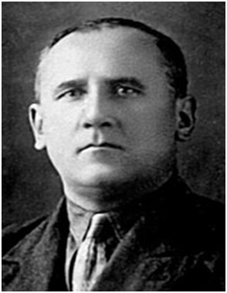

**Махулько-Горбацевич Григорий Степанович**

**(30.01.1891–21.03.1944)**

Патологоанатом.

Родился 30 января 1891 года (Водолей, год Кролика) в крестьянской украинской семье в Минской губернии.

Женат. Супруга: Христина Семеновна.

Начальное образование получил в сельской школе, среднее специальное – в школе лекарских помощников – Петербургской Военно-фельдшерской школе (1908); поступил на естественное отделение физико-математического факультета Киевского университета им. Св.Владимира, где прослушал 4 семестра, затем перевелся на медицинский факультет, который окончил в 1924 году; без отрыва от производства прошел обучение в аспирантуре у проф. Н. П. Вашетко.

Фельдшер, Юго-Западный фронт в составе перевязочного отряда 125-й пехотной дивизии (1914-18); во время учебы в университете препаратор, кафедра патологической анатомии; после окончания – лаборант, помощник прозектора, младший ассистент, заведуя одновременно музеем; уволен с кафедры из-за сокращения штатов (1927): работал патологоанатомом, преподавателем (лектором), ассистентом в образовательных учреждениях Украины, в Бежецком медицинском техникуме, Бежецком опорном пункте Смоленского мединститута, в 1-й Киевской медпрофшколе, Луганской окружной больнице и Луганской медпрофшколе (1929), Украинском военно-медицинском патологоанатомическом институте Укрглавнауки, Харьков – под руководством проф. Н. Ф. Мельникова-Разведенкова (1924–33); подвергся административной высылке за пределы УССР по делу «Союз визволення України» (1930), сфабрикованого ОГПУ Украинской ССР в конце 1920-х годов, как дело об антисоветской организации (В ходе [судебного процесса](https://ru.wikipedia.org/wiki/%D0%A1%D1%83%D0%B4%D0%BE%D0%BF%D1%80%D0%BE%D0%B8%D0%B7%D0%B2%D0%BE%D0%B4%D1%81%D1%82%D0%B2%D0%BE) [1930 года](https://ru.wikipedia.org/wiki/1930_%D0%B3%D0%BE%D0%B4) над «членами С.В.У.» к [расстрелу](https://ru.wikipedia.org/wiki/%D0%A1%D0%BC%D0%B5%D1%80%D1%82%D0%BD%D0%B0%D1%8F_%D0%BA%D0%B0%D0%B7%D0%BD%D1%8C) были осуждены 15, приговорено к различным срокам заключения – 192, [высланы](https://ru.wikipedia.org/wiki/%D0%A1%D1%81%D1%8B%D0%BB%D0%BA%D0%B0_(%D0%BD%D0%B0%D0%BA%D0%B0%D0%B7%D0%B0%D0%BD%D0%B8%D0%B5)) за пределы Украины – 87, [условно осуждены](https://ru.wikipedia.org/wiki/%D0%A3%D1%81%D0%BB%D0%BE%D0%B2%D0%BD%D0%BE%D0%B5_%D0%BE%D1%81%D1%83%D0%B6%D0%B4%D0%B5%D0%BD%D0%B8%D0%B5) – 3, освобождены от наказания –124 человека). Заведующий, кафедра патологической анатомии, Омский ГМИ (1934–39); одновременно заведующий общегородской прозектурой и патологоанатомическим кабинетом Омского областного онкодиспансера; избран бургомистром г. Винницы (1941–43): ведал в управе церковью, украинизацией, печатью; одновременно занимал пост директора Винницкой средней медицинской школы и преподавал во возобновившем работу – при его активном участии – медицинском институте; однако за призывы восстановить «Самостійна Україна» был лишен должности в Управлении и попал в гестапо (1943); после выхода из гестаповских застенков получил место врача в тюремной больнице.

Достижения и награды: Предложил гистологическую классификацию склеромы (4 стадии).

Научные интересы: Изучение патологии склеромы, консервации анатомических препаратов, и др.

Публикации: на период подачи документов в конкурсную комиссию Омского ГМИ у него в активе имелось 20 печатных работ, 3 рукописных статьи, 17 выступлений с докладами и 2 научно-популярные работы.

Отличительная черта: Честный и бескорыстный человек.

О биографисте: Кто есть кто в патологической анатомии в России. Биографический справочник / Редактор-составитель А. Н. Зубрицкий. – М.: Астрея-центр, 2015. – С.103–104; Куликов В. Я. Оккупация Винницы (18.07.1941–20.03.1944). Свидетельство очевидца. – Киев, 2012. – 384 с.; медицинский некрополь.

Послевоенная судьба неизвестна; был осужден советским судом за пособничество немцам (21.03.1944), реабилитации его в советское время не было. Похоронен на Новогражданском кладбище г. Рязани.

**К 150-ЛЕТИЮ СО ДНЯ РОЖДЕНИЯ АКАДЕМИКА АН УССР НИКОЛАЯ ФЕДОТОВИЧА МЕЛЬНИКОВА-РАЗВЕДЕНКОВА**

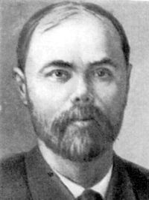

**Мельников-Разведенков Николай Федотович**

**(24.12.1866–20.12.1937)**

Патологоанатом.

Родился 24 декабря 1866 года (Козерог, год Тигра) в Усть-Медведицкой станице (г. Серафимович) в семье донского дворянина, ветерана Севастопольской обороны.

Отец: Мельников-Разведенков Федот Петрович.

Окончил Усть-Медведицкую гимназию с золотой медалью (1884), медицинский факультет Московского университета (1889) и оставлен при кафедре патологической анатомии, как подающий большие надежды, где в течение 12-летнего московского периода упорно и настойчиво занимался научной, преподавательской и общественно-политической работой; защита докторской диссертации на тему «Об искусственной невосприимчивости к сибирской язве» (1895); научная командировка в Германию (1898–1900).

Сверхштатный лаборант (1889), штатный помощник прозектора (1890–1897), приват-доцент (1897–1902), кафедра патологической анатомии, Московский университет; заведующий, кафедра патологической анатомии, Харьковский медицинский институт (1902–20); ректор Кубанского мединститута (1920–25); заведующий, кафедра патологической анатомии и судебной медицины, Кубанский мединститут (1920–25); директор, основанного им Украинского патологоанатомического института (1925–30); заведующий, патоморфологический отдел, Украинский институт экспериментальной медицины, Харьков (1930); сотрудничал с газетой «Донская речь», на страницах которой отстаивал интересы населения, протестовал против закрытия гимназии в Усть-Медведицкой станице, предлагал систему мер лесоразведения против засухи в засушливых донских степях, занимаясь лично этим делом, боролся на Дону с повальным мором холеры (1892).

Организатор патологоанатомического кружка (1892), в дальнейшем развившегося в Московское общество патологоанатомов; профессор (1902–20); действительный член Академии наук УССР (1927); создатель Пантеона мозга выдающихся людей; декан, медицинский факультет, Кубанский университет (1920); организует и редактирует «Украинский медицинский архив», а затем реорганизует его в журнал «Экспериментальная медицина»; ответственный редактор журнала «Врачебное дело»; предложил метод изготовления и консервирования анатомических препаратов с сохранением естественной окраски органов; разработал уникальный способ бальзамирования, примененный затем учеными после смерти Владимира Ленина и других государственных лиц, в том числе за рубежом; награжден золотой медалью и анатомической премией П.А.Загорского (1897, 1901).

Научные интересы: Опухоли, аллергические процессы, особенности сосудисто-гранулематозного характера, инфекционная патология, история патологической анатомии.

Автор более 200 изданий.

Член редколлегии (1892–1913), ответственный редактор (1913–17) Харьковского медицинского журнала, член Президиума Ученого Совета НарКомздрава УССР и соредактор БМЭ; почетный член Научного физико-медицинского общества (1923); член Президиума Главнауки УССР (1930).

Девиз: Движение – это жизнь.

Отличительная черта: Незаурядная подвижность, человек высокого долга, упорный и любознательный, неординарный ум, высокий профессионализм.

О биографисте: Арх. пат. – 1983. – Т. 95, Вып.10. – С.78–82; Большой энциклопедический словарь Ф.А.Брокгауза и И.А.Ефрона. – СПб., 1890–1907; Вопросы морфологии и клиники злокачественных опухолей: Материалы конференции. – Краснодар, 1967. – С.5–19, 20–26; Кубан. науч. -мед. вести. – 1994. – № 1(2). – С.3–4; Кто есть кто в патологической анатомии в России. Биографический справочник / Редактор-составитель А.Н.Зубрицкий. – М.: Астрея-центр, 2015. – С.105–106, и др.

Скончался 20 декабря 1937 года в Харькове в возрасте 70 лет от рака после сложной операции на желчных путях. Похоронен на 13-м кладбище г. Харькова.

**К 40-ЛЕТИЮ СО ДНЯ СМЕРТИ ПРОФЕССОРА ВЛАДИМИРА ГЕРАСИМОВИЧА МОЛОТКОВА**

**[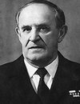](http://www.google.ru/url?sa=i&rct=j&q=&esrc=s&source=images&cd=&cad=rja&uact=8&ved=0CAcQjRw&url=http://www.smoladmin.ru/info/data/2013_07.html&ei=e0iJVdDrJMiAywPE25BA&bvm=bv.96339352,d.bGQ&psig=AFQjCNFMZBHWkNs-caBphajft_h30HipYA&ust=1435146731526022)**

**Молотков Владимир Герасимович**

**(28.07.1903**–**14.02.1976)**

Патологоанатом**.**

**Родился 28 июля 1903 года (Лев, год Кролика) в Витебске в семье служащего.**

Женат. Супруга: Галина Петровна.

Окончил медицинский факультет Смоленского университета (1928) и очную аспирантуру (1931); защита докторской диссертации на тему «Роль гемолитического стрептококка и изонефротоксина в патогенезе экспериментального острого диффузного гломерулонефрита» (1943).

Ассистент (1931–39), доцент (1939–41), кафедра патологической анатомии, Смоленский ГМИ; декан, лечебный факультет, совместительство (1932–37); участник ВОВ (1941–45), главный патологоанатом Западного и 3-го Белорусского фронтов; уволен в запас в звании подполковника медицинской службы (1945); заведующий, кафедра патологической анатомии, Смоленский ГМИ (1945–76); заместитель директора института по учебной работе, совместительство (1953–59).

Профессор (1945); Заслуженный деятель науки РСФСР (1965); награжден орденами Красной Звезды, Отечественной войны II степени, Трудового Красного Знамени, и др., Почетной грамотой Президиума Верховного Совета РСФСР и нагрудным знаком «Отличник здравоохранения»; под его руководством защищено 9 докторских и 30 кандидатских диссертаций.

Научные интересы: Проблемы костной патологии, гломерулонефрита и кишечных заболеваний раннего детского возраста и др.

Автор более 80 научных работ, в том числе 2 монографий.

Член правления Всесоюзных научных обществ патологоанатомов и нефрологов, редакционных советов журналов «Архив патологии» и «Советская медицина»; председатель Смоленского областного научного общества патологоанатомов (1945–76).

Отличительная черта: Энергичный, трудолюбивый, доброжелательный, приветливый, эрудированный педагог.

О биографисте: Арх.пат. – 1963. –Т.25, №10. – С.82–83; Там же. – 1973. – №9. – С.93; Там же. – 1976. – №9. – С.93; Кто есть кто в патологической анатомии в России. Биографический справочник / Редактор-составитель А. Н. Зубрицкий. – М.: Астрея-центр, 2015. – С.109.

Скончался 14 февраля 1976 года в Смоленске в возрасте 72 лет. Похоронен на Братском кладбище г. Смоленска.

**К 120-ЛЕТИЮ СО ДНЯ РОЖДЕНИЯ ПРОФЕССОРА ГАВРИИЛА ГЕОРГИЕВИЧА НЕПРЯХИНА**

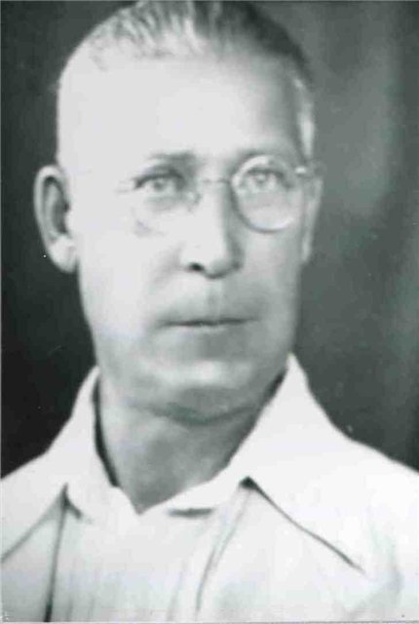

**Непряхин Гавриил Георгиевич**

**(24.03.1896**–**20.03.1980)**

Патологоанатом.

Родился 24 марта 1896 года (Овен, год Обезьяны) в Астрахани.

Окончил медицинский факультет Саратовского университета (1919); интерес к патологической анатомии появился в студенческие годы, когда проф. А.М.Левковский (невропатолог Саратовского университета) пригласил его в клинику на должность ординатора; защита докторской диссертации на тему «Малярия: клинико-анатомическое и экспериментальное исследование» (1942).

Работал фельдшером, оспопрививателем, массажистом, сопровождал при перевозке раненых и больных бойцов, а также врачом сельского, железнодорожного и рыбопромыслового районов, руководил рыбопромышленными лабораториями, инфекционистом в госпиталях для раненных и беженцев, прозектором, и областным патологоанатомом на различных эпидемиях, военным врачом Таманской дивизии на Кавказском фронте; ассистент, кафедра патологической анатомии, Астраханский ГМИ (1920–24), Казанский университет (1924–27), под руководством проф. И.П.Васильева; заведующий, кафедра патологической анатомии, Астраханский ГМИ (1927–55); главный патологоанатом эвакогоспиталей Астраханского прифронтового района (1941–45); заведующий, кафедра гистологии, Северо-Осетинский ГМИ (1954–59); заведующий, кафедра патологической анатомии, Казанский ГМИ (1959–66); с.н.с., ЦНИЛ Казанский ГМИ (1967–80).

Профессор (1927); под его руководством выполнено 12 докторских и 36 кандидатских диссертаций.

Научные интересы: Вопросы алиментарной дистрофии, патогенез вяло гранулирующих ран, инфекционная и онкопатология, ревматизм, атеросклероз, тучные клетки, совершенствование работы кафедры, и др.

Автор 80 научных публикаций.

Член Казанского научного общества патологоанатомов и его председатель.  
 Отличительной чертой его научной деятельности является то, что он не только руководил комплексными и коллективными работами, проводимыми совместно с представителями теоретических и клинических дисциплин, но и непосредственно принимал участие в этих исследованиях.

О биографисте: Арх. пат. – 1957. – Т.19, №5. – С.76–77; Там же. – 1966. – №12. – С.73; Казанский государственный медицинский университет (1804*–*2004 гг.):Заведующие кафедрами и профессора: Биографический словарь / В. Ю. Альбицкий, М. Э. Гурылева, Н. Х. Амиров и др.Под ред. В. Ю. Альбицкого, Н. Х. Амирова. – Казань: Магариф, 2004. – 472 с.; Казан. мед. журнал. – 1971. – №6. – С.78–79; Там же. – 1976. – №3. – С.282; Кто есть кто в патологической анатомии в России. Биографический справочник / Редактор-составитель А. Н. Зубрицкий. – М.: Астрея-центр, 2015. – С.113–114, и др.

Скончался 20 марта 1980 года в Казани на 84-м году жизни.

**К 75-ЛЕТИЮ СО ДНЯ РОЖДЕНИЯ ДОЦЕНТА ВАЛЕРИЯ ПЕТРОВИЧА НЕФЕДОВА**

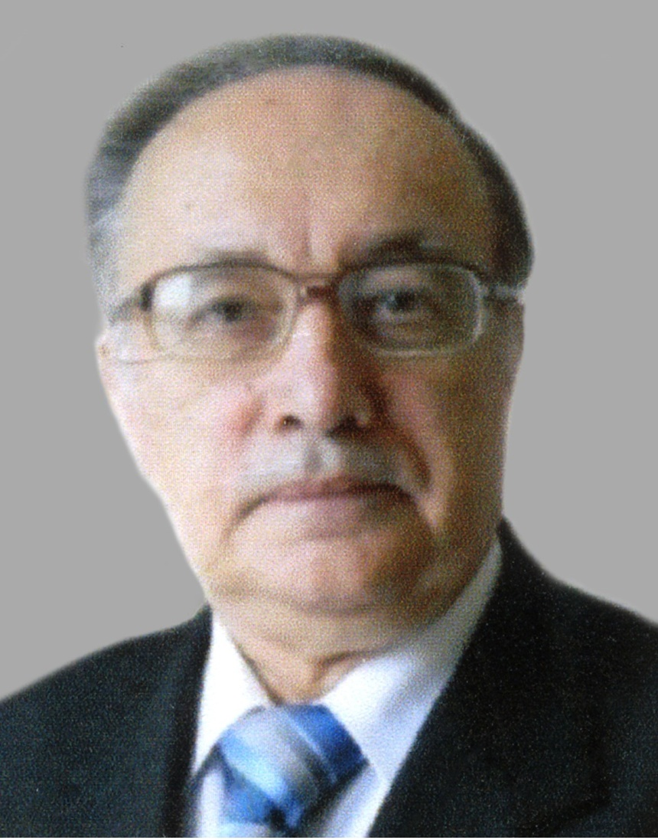

**Нефедов Валерий Петрович**

Патологоанатом.

Родился 25 марта 1941 года (Овен, год Змеи) в Казани.

Мать: Арефьева Вера Петровна, отец: Нефедов Петр Сергеевич.

Женат. Супруга: Альбертина Ивановна (врач-кардиолог, к.м.н.).

Дети: Олег (врач-патологоанатом, к.м.н.).

Окончил Казанский ГМИ (1964), аспирантуру по патологической анатомии на кафедре патологической анатомии КГМИ под руководством проф. Г. Г. Непряхина (1967); защита кандидатской диссертации на тему «Некоторые патоморфологические и гистохимические исследования при сенсибилизации и анафилаксии» (1967); к.м.н. (1968).

Ассистент, кафедра патологической анатомии, Казанский ГМИ (1967–73); прозектор (совместительство), ПАО, горонкодиспансер (1972–84); доцент, кафедра общей клинической патологии, Казанский ГИДУВ (1973–89); прозектор, ПАО, больница №12 (1983–92); доцент, кафедра клинической лабораторной диагностики, Казанская ГМА (1990–2002); прозектор, ПАО, МУЗ «Отделенческая клиническая больница» ст. Казань ОАО «РЖД» (1991–97); прозектор, ПАО, больница скорой медицинской помощи (1997–2001); заведующий, ПАО, РКБ №3 (2001–11); патологоанатом, РКБ №2 (2012–15).

Главный патологоанатом ГУЗ г.Казани (1972–2002); Отличник здравоохранения (1990); Ветеран труда (2000); Заслуженный врач РТ (2001), и др.

Научные интересы: Иммуноморфология и онкоморфология.

Автор 118 научных публикаций.

Член Татарстанского Республиканского отделения РОП (1964–).

Девиз: Все хорошее в меру.

Отличительная черта: Романтик.

Интересы, хобби: Шахматы, фотография, сочинение стихов, путешествия.

О биографисте: Нефедов В. П. 50 лет в патологической анатомии (очерк воспоминаний) **//** Актуальные проблемы общей патологии:Сборник трудов юбилейной научно-практической конференции, посвящённой 150-летию кафедры патологической анатомии КГМУ / Отв.редактор д.м.н., проф. С.В.Петров. – Казань: ИД «МеДДоК», 2015. – С. 35–45.

Адрес: ул. Кр.Позиция, д.29б, кв.75, г.Казань, 420073; моб.: 89063233095.

**К 110-ЛЕТИЮ СО ДНЯ РОЖДЕНИЯ ПРОФЕССОРА ИЛЛАРИОНА СЕРГЕЕВИЧА НОВИЦКОГО**

[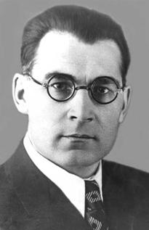](http://www.google.ru/url?sa=i&rct=j&q=&esrc=s&source=images&cd=&ved=0CAcQjRw&url=http://www.mednecropol.ru/n/novitzkiy-is/novitzkiy-is.htm&ei=kUSJVZzCKsuqsQGqp5GIBw&bvm=bv.96339352,d.bGg&psig=AFQjCNEI9MjxodLDTyqJmlYvOS6Iul13Lg&ust=1435145743138616)

**Новицкий Илларион Сергеевич**

**(10.04.1906–06.12.1977)**

Патологоанатом.

Родился 10 апреля 1906 года (Овен, год Лошади) в бывшей Бессарабской губернии в крестьянской семье.

Окончил сельскую школу (1924), командирован Ново-Уральским РК ВКП (б) на Рабфак для дальнейшего обучения в медицинском институте, после окончания трехгодичного обучения на Рабфаке в 1927 году поступает в ОмМИ, который заканчивает в 1931 г. и сразу зачисляется аспирантом кафедры патологической анатомии; защита кандидатской диссертации на тему «Возрастные изменения периферической нервной системы» (1935), докторской – на тему «Патологическая анатомия бруцеллеза у человека», научный консультант – академик А. И. Абрикосов (1945); д.м.н. (1947).

Ассистент (1934–38), доцент (1938–39), заведующий (1939–65), кафедра патологической анатомии, Омский ГМИ; ректор, Омский ГМИ (1956–61); заведующий, кафедра патологической анатомии, Калининский ГМИ (1965–75); профессор-консультант той же кафедры (1975–77).

Доцент (1940); им впервые сделан значительный вклад в изучение патологической анатомии и патогенеза бруцеллеза, описторхоза, омской геморрагической лихорадки и других заболеваний; создан большой музей анатомических препаратов; открыл в институте 4 факультет – стоматологический; главный патологоанатом Омской области; организовал ПАС в системе Омских госпиталей; депутат Омского городского и областного Совета депутатов трудящихся; декан лечебного факультета; заместитель директора по научной работе; Заслуженный деятель науки РСФСР (1967); под его руководством выполнено 40 кандидатских и 6 докторских диссертаций; награжден орденом Ленина, 2 орденами «Знак почета», 5 медалями, значком «Отличник здравоохранения».

Научные интересы: Возрастная морфология нервной системы, нейроонкология, вопросы патологической анатомии бруцеллеза, омской геморрагической лихорадки, описторхоза, эндемического зоба.

Автор более 80 научных работ.

Член правления Всесоюзного научного общества патологоанатомов, районного и областного комитетов КПСС; почетный член Всесоюзного научного общества патологоанатомов; председатель научного общества патологоанатомов Омской области.

Отличительная черта: Высокие организаторские способности, трудолюбие, настойчивость, душевная щедрость; эрудированный патоморфолог, требовательный педагог и добрый наставник молодежи.

О биографисте: Архив Омской государственной медицинской академии. Личное дело Новицкого И. С.; Арх. пат. – 1966. – Т. 28, №8. – С.93; Кто есть кто в патологической анатомии в России. Биографический справочник / Редактор-составитель А. Н. Зубрицкий. – М.: Астрея-центр, 2015. – С.118–119; Таскаев И.И. Как это было (XX век: время, события, люди). – Омск: Омская медицинская академия, 2008. – 672 с.

Скончался 06 декабря 1977 года в Калинине (г. Тверь) на 72-м году жизни. Похоронен на Дмитрово-Черкасском кладбище г. Твери. Его имя в ОмМА носит научное студенческое общество.

**К 75-ЛЕТИЮ СО ДНЯ РОЖДЕНИЯ И 10-ЛЕТИЮ СО ДНЯ СМЕРТИ ЛЕОНИДА ЮРЬЕВИЧА ПАСТУХОВА**

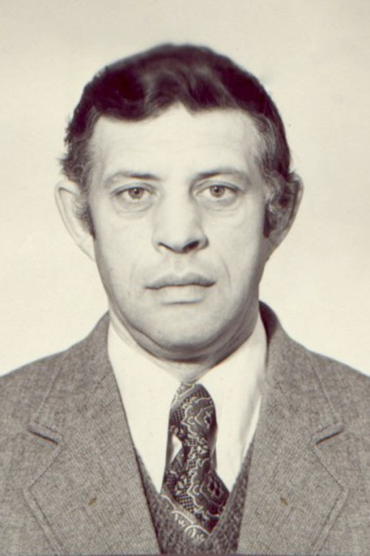

**Пастухов Леонид Юрьевич**

**(07.09.1941–15.12.2006)**

Патологоанатом.

Родился 07 сентября 1941 года (Дева, год Змеи) в г.Ижевске в семье служащих.

Мать: Хлюпина Вера Николаевна, Отец: Пастухов Юрий Александрович.

Женат. Супруга: Лосаберидзе Бети Бидзиновна.

Дети: Ольга, Юрий.

Окончил Ижевскую среднюю школу (1959), Ижевский ГМИ (1965) и ординатуру по патологической анатомии (1967).

Преподаватель по патологии, Глазовское медицинское училище и одновременно прозектор, ПАО, Глазовская больница (1967–71); ассистент, кафедра патологической анатомии, Ижевский ГМИ (1971 ); заведующий, ПАО, больница г. Ижевска – МСЧ «Ижмаш» (1985–88); заместитель главного врача этого больничного объединения по лечебной работе (1988–89); начальник, Республиканское ПАБ, УР (1989–97); патологоанатом, отделение патологии, больница «Бней Цион», Хайфа, Израиль (1997–2006).

Им внедрены в педагогический процесс новые для того времени методы обучения (тесты, разработка логических структур по темам занятий). подготовлены наглядные материалы (таблицы, макро- и микропрепараты) и улучшены технические характеристики существующих научных и учебных приборов, а также созданы проекционный микроскоп и устройство для морфометрии, и др.

Научные интересы: Организация ПАС, и др.

Автор 100 публикаций.

Член научного общества патологоанатомов Удмуртии.

Отличительная черта: Принципиальность, настойчивость, стремление к новому.

Интересы, хобби: Пение, страсть к туристическим путешествиям.

О биографисте: «Здоровье, демография, экология финно-угорских народов». – 2014. – №3. – С.20–22.

Скончался 15 декабря 2006 года в Хайфе в возрасте 65 лет от ИБС, хронической недостаточности кровообращения. Похоронен в Израиле.

**К 65-ЛЕТИЮ СО ДНЯ РОЖДЕНИЯ ПРОФЕССОРА СЕМЕНА ВЕНЕДИКТОВИЧА ПЕТРОВА**

[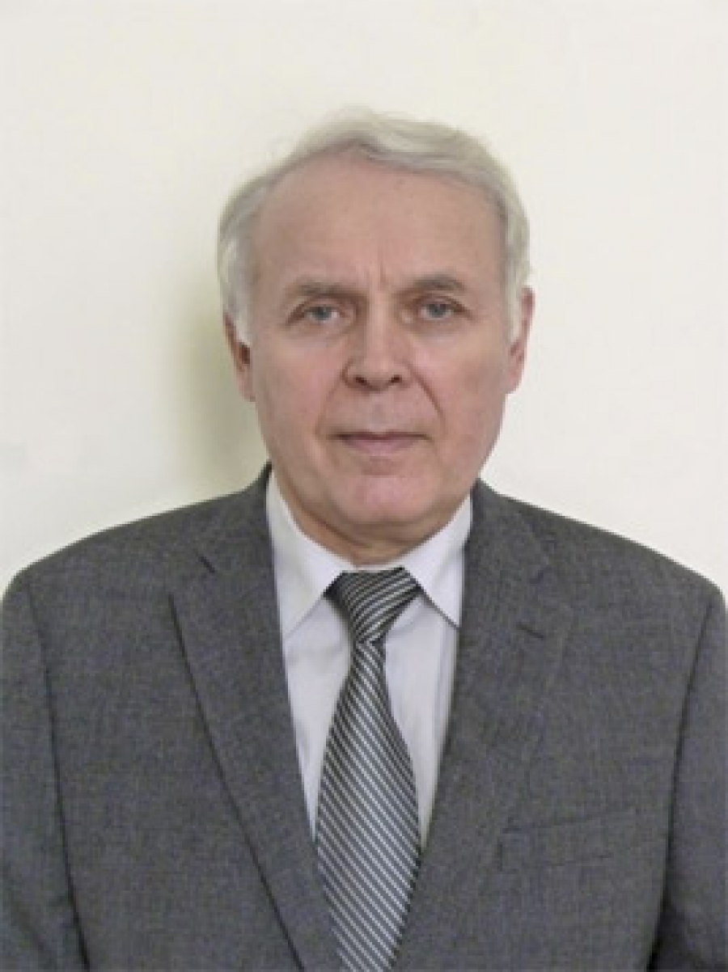](http://www.google.ru/url?sa=i&rct=j&q=&esrc=s&source=images&cd=&cad=rja&uact=8&ved=0CAcQjRw&url=http://oncovestnik.ru/index.php/redaktsionnaya-kollegiya/item/29-petrov-semen-venediktovich-09-02-1951&ei=5j-JVYuTCoKqsgGZy77gDw&bvm=bv.96339352,d.bGg&psig=AFQjCNFOW8uEsal8bfMy6W9vKipy4CPOUw&ust=1435144484552518)

**Петров Семен Венедиктович**

Патологоанатом, хирург.

Родился 09 февраля 1951 года (Водолей, год Кролика) в пос.Тацинский Тацинского района Ростовской области.

Мать: Петрова (Козаченко) Мария Ильинична, отец: Петров Венедикт Семенович.

Женат. Супруга: Фаина Анатольевна.

Дети: Евгения и Татьяна.

Окончил Казанский медицинский институт (1974); защита кандидатской диссертации на тему «Функциональная морфология эпифиза при раках» (1985), докторской – на тему «Гистогенез и диагностика эпителиальных опухолей шейки матки и кожи (иммуногистохимическое и ультраструктурное исследование) (1994); к.м.н. (1985); д.м.н. (1994); стажировка, лаборатория гистохимии и электронной микроскопии, отдел патологической анатомии опухолей человека РОНЦ им. Н. Н. Блохина; 2-х месячная научная командировка, кафедра патологии, университет г. Валенсия (2007); участие в выполнении ряда российских и международных научных грантов, а также государственного контракта с Федеральным Агентством по науке и инновациям (2008–09).

Хирург, Кукморская районная больница, Республика Татарстан (1974–77); ординатор, кафедра госпитальной хирургии, затем практический врач (1980–81); аспирант, кафедра патологической анатомии, Казанский медицинский институт (1981–84); ассистент, старший преподаватель, кафедра патологической анатомии, Казанский медицинский институт (1984–96); профессор кафедры патологической анатомии, Казанский ГМУ (1997–); руководитель, референсная лаборатория иммуногистохимической диагностики опухолей, Республиканский клинический онкодиспансер, Минздрав Татарстана, Казань (1996–).

Лауреат Премии Правительства РФ в области науки и техники за проект «Разработка и внедрение в клиническую практику методов прогноза и рациональной лекарственной терапии злокачественных опухолей на основании изучения молекулярно-биологических маркеров» (2008), лауреат Госпремии республики Татарстан в области науки и техники за проект «Разработка и внедрение фундаментальных и прикладных аспектов первичной профилактики, ранней диагностики и совершенствования методов лечения колоректального рака» (2011); под его руководством подготовлено 6 кандидатов и 2 докторов медицинских наук.

Научные интересы: Патология опухолевых заболеваний с иммуногистохимией.

Автор более 200 публикаций; редактор (совместно с проф. Н. Т. Райхлиным) 4-х изданий книги «Руководство по иммуногистохимической диагностике опухолей человека» (Казань, 1998, 2000, 2004, 2012).

Президент Российского отделения МАП (2009–13).

Девиз: Я люблю свою работу…

Отличительная черта: Трудолюбие.

Интересы, хобби: Автомобильные путешествия, рыбалка, охота.

О биографисте: Вопр. онкол. – 2001. – Т.47, №3. – С.376; Вопр. онкол. – 2011. – Т.57, №3. – С.405–406; Кто есть кто в патологической анатомии в России. Биографический справочник / Редактор-составитель А. Н. Зубрицкий. – М.: Астрея-центр, 2015. – С.128–129.

Адрес: Ул. Бутлерова, 49, кафедра патологической анатомии, медицинский университет, Казань, 420012; е-mail: [semyonp@mail.ru](mailto:semyonp@mail.ru)

**К 20-ЛЕТИЮ СО ДНЯ СМЕРТИ ПРОФЕССОРА ЯКОВА ЛЬВОВИЧА РАПОПОРТА**

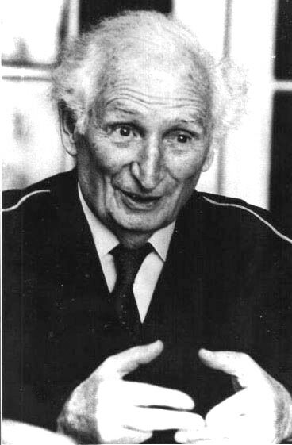

**Рапопорт Яков Львович**

**(19.11.1898-17.03.1996)**

Патологоанатом.

Родился 19 ноября 1898 года (Скорпион, год Собаки) в Симферополе в семье преподавателя русского языка и литературы.

Женат дважды. 1-я супруга: Софья Яковлевна, 2-я – Екатерина Иосифовна.

Дети: Ноэми и Наталья от 1-го брака.

Окончил Симферопольское реальное училище с золотой медалью (1915) и стал перед выбором профессии: заняться музыкой или быть врачом; приехав в Петроград, подал документы и в консерваторию, и на медицинский факультет университета, был зачислен в оба ВУЗа, начал посещать их, но через пару месяцев занятия в консерватории оставил и полностью посвятил себя медицине; наукой начал заниматься еще студентом; учеба в Психоневрологическом институте (Петроград), Крымском и 2-м МГУ (1915–22); защита докторской диссертации на тему «Роль неспецифической аллергии  в возникновении и локализации туберкулеза органов дыхания» (1935), премированная Наркомздравом.

Фельдшер, городская больница, Симферополь (1918–20); ассистент, доцент, профессор, кафедра патологическая анатомии, одновременно был заместителем директора института по научной и учебной части и деканом педиатрического факультета, 2-й ММИ (1922–42); служба в Красной Армии: главный патологоанатом Брянского, Карельского и 3-го Прибалтийского фронтов, получил тяжелую контузию (1942–45); прозектор, ПАО,1-я Градская больница (1945); с.н.с., заведующий, лаборатория патологической анатомии, Институт нормальной и патологической морфологии АМН СССР (1945–51); вызов в МГБ для предложения сотрудничества (1950–51); подписание документа об отказе в сотрудничестве с органами МГБ (1951); освобожден от должности, как рассадник «вирховианства» (1951); заведующий, лаборатория патоморфологии, Контрольный институт им. Тарасевича (ныне НИИ стандартизации и контроля медицинских биологических препаратов им. Л. А. Тарасевича) (1951–58); арест, обыск, находился под следствием в Лубянской, затем Лефортовской режимной тюрьме, в одиночной камере, допросы, пытки, предъявление обвинения в участии в террористической еврейской организации «врачей-убийц», следствие прекращено, из под стражи освобожден с полной реабилитацией (03.02.1953–03.04.1953); заведующий, лаборатория патоморфологии, Институт сердечно-сосудистой хирургии им. А.Н.Бакулева АМН СССР (1958–78); уход из института в 80-летнем возрасте не прервал ни практической, ни научной работы: его приглашали на консультации в лечебные учреждения, в 4-й Градской больнице проводил клинико-анатомические конференции, а просмотром гистопрепаратов занимался дома почти до 95 лет (1978–94).

Внес наибольший вклад в организацию Ивановского ГМИ и Дагестанской ГМА: организовал секционную работу и ввел в практику систематические вскрытия трупов с демонстрацией и обсуждением результатов с врачами и студентами; профессор (1938); вскрытие трупов людей, умерших от легочной чумы (1939); описал аллергический миокардит и получил экспериментальную модель миокардита при введении в организм различных антигенов (1937–40); подполковник медицинской службы; предложил этиопатогенетическую классификацию миокардитов (1968) и делить кардиомиопатии на идиопатические и симптоматические (1977); сформулировал понятие «реанимационной патологии» и выделил из него «реанимационную травматологию» (1966); указал на эффективность трансвазальной биопсии сердца для диагностики миокардита (1976); Заслуженный деятель науки РСФСР (1970); награжден орденами Ленина, Красной Звезды и Отечественная войны 1-й и 2-й степени, медалями.

Научные интересы: Инфекционная, военная, сердечно-сосудистая патология, иммуноморфология, но особое место в научном творчестве занимало изучение ревматических, неревматических и некоронарогенных поражений миокарда, начатое им в 1934 году и продолжавшееся всю рабочую жизнь.

Автор более 200 научных работ, в том числе учебника «Общая патология» (1936).

Член Президиума Всесоюзного общества патологоанатомов, Всероссийского кардиологического общества, Общества трансплантологов, редколлегии и ответственный секретарь журнала «Архив патологии» (1935–45).

Девиз: «Ловите миг удачи».

Отличительная черта: Остроумие, жизнелюбие, порядочность, обладал прекрасным музыкальным слухом.

Интересы, хобби: Фотографирование, театры, концерты, вождение автомобиля, музыка.

О биографисте: Кто есть кто в патологической анатомии в России. Биографический справочник / Редактор-составитель А. Н. Зубрицкий. – М.: Астрея-центр, 2015. – С.150–153; Рапопорт Я. Л. На рубеже двух эпох. Дело врачей 1953 года. – М.: «Книга», – 1988. – 272 с.

Умер 17 марта 1996 года в Москве на 98-м году жизни. Похоронен на Головинском кладбище г. Москвы.

**К 45-ЛЕТИЮ СО ДНЯ РОЖДЕНИЯ ДОКТОРА МЕДИЦИНСКИХ НАУК ДАНИИЛА ЛЕОНИДОВИЧА РОТИНА**

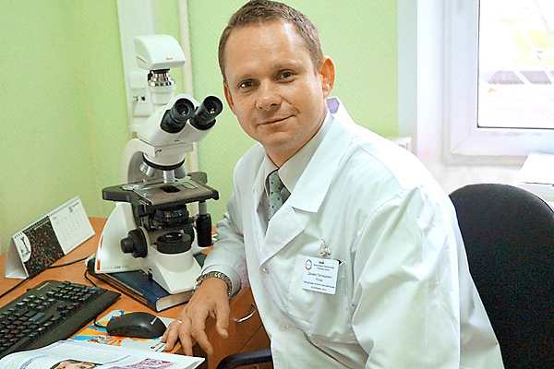

**Ротин Даниил Леонидович**

Патологоанатом.

Родился 17 марта 1971 года (Рыбы, год Кабана) в с. Мещерское Чеховского района Московской области в семье врачей.

Мать: Кремер Людмила Робертовна, отец: Ротин Леонид Яковлевич.

Женат. Супруга: Мороз Екатерина Анатольевна.

Дети: Никита, Тимофей, Людмила.

Окончил лечебный факультет РГМУ(1997); ординатура, НИИСП имени Н. В. Склифосовского (1998–2000); защита кандидатской диссертации на тему «Использование компьютерных технологий для повышения качества гистологической диагностики опухолей щитовидной железы» (2005), докторской – на тему «Сравнительная морфологическая, иммуногистохимическая и молекулярно-биологическая характеристика метастазов опухолей различного гистогенеза в головной мозг» (2013).

М.н.с., НИИ СП имени Н. В. Склифосовского (2000–01); н.с., РОНЦ имени Н. Н. Блохина РАМН (2001–07); врач-патологоанатом, ЦНИКВИ им. В. Г. Короленко (2008); с.н.с., НИИ нейрохирургии имени Н. Н. Бурденко РАМН (2009–13); с.н.с., МНИОИ имени П. А. Герцена (2013); заведующий, ПАО, ГБУЗ МКНЦ ДЗМ (2014–).

Врач высшей квалификационной категории.

Научные интересы: Гастроэнтеропатология, нейропатология, патология печени и поджелудочной железы, эндокринная патология, и др.

Автор более 150 публикаций, в том числе 2-х патентов и глав в 3-х монографиях.

Член РОП (2000), ЕОП (2003).

Девиз: «Не сотвори себе кумира».

Отличительная черта: Целеустремленность, патриотизм, честность.

Интересы, хобби: Иностранные языки, вокал, путешествие.

О биографисте: Энциклопедия «Ученые России»; Яковлева А. Даниил Ротин: «От заключения патологоанатома часто зависит тактика ведения и лечения пациента» // Журнал «МЕД-инфо». – 2014. – 24 ноября.

Адрес: [danlerot@mail.ru](mailto:danlerot@mail.ru)

**К 90-ЛЕТИЮ СО ДНЯ РОЖДЕНИЯ ПРОФЕССОРА МИХАИЛА АЛЕКСЕЕВИЧА САМОТЕЙКИНА**

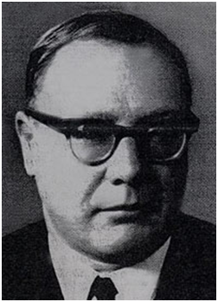

**Самотейкин Михаил Алексеевич**

**(04.04.1926–19.09.1987)**

Патологоанатом.

Родился 04 апреля 1926 года (Овен, год Тигра).

Женат. Супруга: Крутихина Маргарита Михайловна.

Окончил Саратовский медицинский институт с отличием (1951) и очную аспирантуру при кафедре патологической анатомии (1954); защита кандидатской диссертации на тему «О влиянии повышенного кровяного давления на кровеносные сосуды легких» (1954); докторской – на тему «Бронхоспастический ателектаз легких  и его роль в развитии пневмоний у детей раннего возраста», под руководством акад. АМН СССР А. И. Струкова (1966).

Ассистент (1954–56), заведующий (1956–68), кафедра патологической анатомии, Благовещенский ГМИ; заведующий, кафедра патологической анатомии, Новосибирский ГМИ (1968–83); одновременно декан лечебного факультета (1968–71), проректор по учебной работе (1971–78), Новосибирский ГМИ.

Профессор (1967); под его руководством выполнено более 20 кандидатских и 6 докторских диссертаций; награжден 5 медалями и значком «Отличник здравоохранения».

Научные интересы: Изучение патологии микроциркуляции в сердце, почках и головном мозге в возрастном аспекте и при различных заболеваниях, бронхо-легочная патология, и др.

Автор 160 научных работ, посвященных различным вопросам патологической анатомии, большей частью патологии микроциркуляторного русла.

Член правления Всесоюзного научного общества патологоанатомов, редакционного совета журнала «Архив патологии», председатель Новосибирского научного общества патологоанатомов.

О биографисте: Проект «Медицинский некрополь»; Кто есть кто в патологической анатомии в России. Биографический справочник / Редактор-составитель А. Н. Зубрицкий. – М.: Астрея-центр, 2015. – С.158–159.

Скончался 19 сентября 1987 года в Новосибирске на 62-м году жизни после тяжелой болезни. Похоронен на [Заельцовском кладбище](http://mednecropol.ru/spisok-kladbisch/Novosibirsk-Zaeltz.htm) г. Новосибирска.

**К 45-ЛЕТИЮ СО ДНЯ СМЕРТИ ИЗВЕСТНОГО НИЖЕГОРОДСКОГО ПАТОЛОГОАНАТОМА ДОКТОРА МЕДИЦИНСКИХ НАУК ИВАНА ИВАНОВИЧА СЕНЮТКИНА**

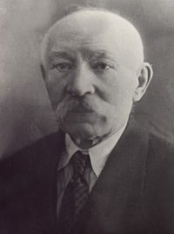

**Сенюткин Иван Иванович**

**(1875**–**06.09.1971)**

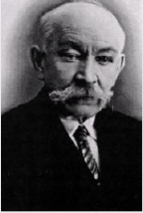

**Сенюткин Иван Иванович**

**(1875**–**06.09.1971)**

[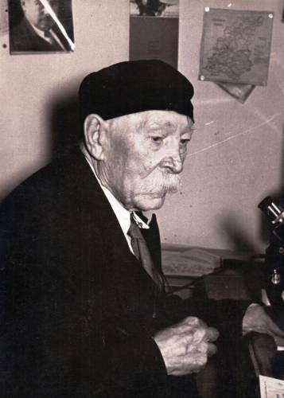](http://niznov-nekropol.ucoz.ru/_si/3/25593149.jpg)

**Сенюткин Иван Иванович**

**(1875**–**06.09.1971)**

Патологоанатом.

Родился в 1875 году (год Кабана), родом с Дона, из семьи донских казаков, уроженец станицы Арчединской.

Мать: Параскева Евгеньевна, отец: Сенюткин Иван Иванович, урядник станицы Арчединской.

Женат. 1-я супруга: Сергеева Александра Никаноровна, 2-я – Фирстанова Александра Дмитриевна.

Дети: Евгения, Вера, Туся от 1-о брака; Борис (сын брата Ивана Ивановича Сенюткина – Александра) усыновлен после того, как был расстрелян Александр Иванович Сенюткин во время репрессий против казачества.

Окончил Дерптский университет с получением степени «лекаря с отличием» (1903); по совокупности работ научных трудов и за его уникальный труд по заболеваниям щитовидной железы присуждена ученая степень доктора медицинских наук без защиты (1936).

Военный врач, 32-й Донской казачий полк, Нижний Новгород (1905); арестован за активную деятельность в большевистской военно-революционной организации (1906); во время обыска в его квартире обнаружена нелегальная литература и тайная переписка; его и офицеров различных частей Нижегородского гарнизона обвинили в том, что они вели революционную пропаганду среди солдат, а также поддерживали тесную связь с большевиками; прозектор, заведующий, ПАО, Нижегородская губернская земская больница, Н. Новгород (после переименования – Областная клиническая больница им. Н. А. Семашко) (1912*–*70); заведующий, кафедра микробиологии,Нижегородский медицинский институт (1920*–28);* ассистент, доцент, заведующий, кафедра патологической анатомии, Нижегородский медицинский институт (1931–70).

Председатель Нижегородской Городской санитарной комиссии (1917); один из активных организаторов медицинского факультета Нижегородского государственного университета, а затем и Горьковского государственного медицинского института им. С. М. Кирова;организатор патологоанатомической службы в Нижнем Новгороде; председатель Губернского Бюро врачебной секции и кандидат Губернского Профсоюзного Совета (1927*–29);* принимал непосредственное участие в организации кафедры патологической анатомии, передав в пользование ее анатомический музей и наглядные пособия прозектуры; Заслуженный врач РСФСР (1943); награжден орденом Трудового Красного Знамени.

Научные интересы: Краевая патология, патология щитовидной железы, онкопатология, инфекционная патология, и др.

Автор ряда научных трудов в области патологической анатомии и гистологии.

Член медицинской факультативной группы Нижегородского государственного университета (1919), Губернского бюро врачебной секции (1920–22), председатель Горьковского научного общества врачей (1929–30).

Отличительная черта: Обаятельность, душевность, доброжелательность.

Интересы, хобби: Любовь к садоводству, урожаи яблок из своего сада отдавал в детские дома; привычка – пить кофе в одно и то же время – каждый день в 12 часов дня; любил носить русские народные рубашки с вышивкой.

О биографисте: Зубрицкий А. Н. Памятные даты патологоанатомов России 2015 года // Математическая морфология. Электронный математический и медико-биологический журнал. – 2016. -Т.15, Вып.1. – URL: <http://www.smolensk.ru/user/sgma/MMORPH/N-49-html/zubritsky/zubritsky.htm><http://www.smolensk.ru/user/sgma/MMORPH/N-49-html/cont.htm>; Нижегородский некрополь.

Скончался 06 сентября 1971 года в Нижнем Новгороде в возрасте 95 лет от резко выраженного склероза мозговых сосудов. Похоронен на кладбище «Марьина Роща» г. Нижнего Новгорода.Пожалуйста, подождите

**К 140-ЛЕТИЮ СО ДНЯ РОЖДЕНИЯ АКАДЕМИКА АМН СССР МИХАИЛА АЛЕКСАНДРОВИЧА СКВОРЦОВА**



**Скворцов Михаил Александрович**

**(02.10.1876–08.03.1963)**



**Скворцов Михаил Александрович**

**(02.10.1876–08.03.1963)**

Патологоанатом.

Родился 02 октября 1876 года (Весы, год Крысы) в Москве.

Женат. Супруга: Кост Екатерина Андреевна.

Окончил гимназию (1894) и медицинский факультет Московского университета (1899).

Земский и заводской врач, Калужская губерния (1899–1902); ассистент, кафедра патологической анатомии под руководством М.Н.Никифорова, Московский университет (1902–11); прозектор, Морозовская детская больница (1911–53); одновременно профессор кафедр патологической анатомии 2-го (1939–42) и 1-го (1942–47) ММИ; заведующий, лаборатория патологической анатомии болезней детского возраста, Институт нормальной и патологической морфологии (1945) и Институт педиатрии АМН СССР (1953).

Удостоен 1-й премии Международного антиревматического комитета за работы по ревматизму (1938); профессор (1939); Заслуженный деятель науки РСФСР (1943); академик АМН СССР (1945); лауреат Сталинской премии (1949); впервые разработал патологическую анатомию поверхностных форм легочного актиномикоза; им дана новая трактовка аллергической патологии сосудов в раннем детском возрасте, показано значение воспалительной неспецифической реакции миокарда при ревматизме, детально разработана патологическая анатомия пупочного сепсиса, один из первых доказал вирусную (инфекционную) природу циррозов печени у детей, и др.; создан уникальный музей макро- и микропрепаратов; награжден орденами Ленина, Трудового Красного Знамени и медалями.

Научные интересы: Патологическая анатомия заболеваний детского возраста.

Автор более 100 научных работ, посвященных патологии детского возраста, в том числе учебника, руководства и монографий.

Отличительная черта: Кристальная честность, высокая принципиальность, скромность, личная привлекательность, высокая культура и огромная эрудиция.

Интересы, хобби: Литература, искусство, игра на фортепиано, особенно любил Грига.

О биографисте: Кто есть кто в патологической анатомии в России. Биографический справочник / Редактор-составитель А. Н. Зубрицкий. – М.: Астрея-центр, 2015. – С.165–166; Труды Ленинградского научного общества патологоанатомов. – Л., 1977. – Вып.18. – С.227–229; Российские медицинские вести. – 2002. – № 1. – С.12–17.

Умер 08 марта 1963 года в Москве на 87-м году жизни. Похоронен на Новодевичьем кладбище г. Москвы.

**К 5-ЛЕТИЮ СО ДНЯ СМЕРТИ ПРОФЕССОРА СЕРГЕЯ АЛЕКСЕЕВИЧА СТЕПАНОВА**

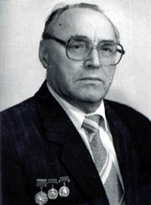

**Степанов Сергей Алексеевич**

**(29.11.1929–14.05.2011)**

Патологоанатом, судмедэксперт.

Родился 29 ноября 1929 года (Стрелец, год Змеи) в селе Благословенка Оренбургской области в бедной крестьянской семье.

Окончил Оренбургскую среднюю школу (1948), поступил в Оренбургский ГМИ (1948), переведен на 5 курс Военно-медицинского факультета Саратовского ГМИ (1952), который окончил с отличием (1954) и аспирантуру при кафедре патологической анатомии под руководством проф. А. М. Антонова; с I курса начал заниматься в научном студенческом кружке на кафедре гистологии, которой тогда заведовал крупнейший гистолог член-корреспондент АМН СССР, проф. Ф. М. Лазаренко, а с 5 курса увлекся патологической анатомией; защита кандидатской диссертации на тему «Морфологические и гистохимические изменения гипофиза, надпочечников, щитовидной, околощитовидной желез при атеросклерозе и гипертонической болезни» (1962), докторской – на тему «Влияние зерновой пыли на органы дыхания человека и животных» (1968).

Военный врач, авиационный полк, начальник, ПАЛ и СМЛ, г. Паневежис, Литва и Центральный бассейн Арктики, бухта Тикси, внештатный главный патологоанатом, Центральный бассейн Арктики, судмедэксперт Ленского речного бассейна Якутской АССР (1954–58); демобилизован из рядов Советской Армии (1958); ассистент, кафедра патологической анатомии и одновременно заведующий, патоморфологическая лаборатория, Саратовский НИИ сельской гигиены (1962–68); доцент, кафедра патологической анатомии, Саратовский ГМИ (1968–72); заведующий, кафедра патологической анатомии, педиатрический и стоматологический факультеты, СГМИ (1972–2011); одновременно проректор по научной работе, СГМИ (1973–98).

Ветеран Великой Отечественной войны; председатель Совета ветеранов СГМУ; врач высшей квалификационной категории; главный внештатный патологоанатом Саратовской области; председатель, заместитель председателя Ученого совета по защите кандидатских и докторских диссертаций по специальностям «патологическая анатомия и хирургия»; заместитель председателя координационного Совета секции медицинских наук Поволжского региона РАЕН; Заслуженный деятель науки РСФСР (1990); профессор; присужден грант фонда Сороса (1993); член-корреспондент (1992), академик РАЕН (1995); под его руководством защищены 12 докторских и 43 кандидатские диссертации по проблемам эндокринологии, морфологии сепсиса у детей, патологии желудочно-кишечного тракта; награжден значком «Отличник здравоохранения», двумя бронзовыми медалями ВДНХ СССР за заслуги в научно-педагогической деятельности, внедрение результатов научных работ в практику здравоохранения и народное хозяйство, медалью «За честь» (АБИ, 2003), серебряной медалью им. И. П. Павлова (2003), Р. Вирхова (2004) за заслуги в развитии науки и здравоохранении, почетной медалью Советского фонда мира.

Научные интересы: Классическая гистология, изучение акклиматизации военнослужащих в условиях Крайнего Севера, проблемы профессиональной легочной патологии сельских жителей, экзогенных гиперсенсивных альвеолитов, вызванных аллергенами органического происхождения, и др.

Автор более 400 публикаций, среди которых 23 монографии, около 100 лекций, учебно-методических пособий.

Член Президиума и правления МСАП, Совета старейшин РОП, редакционного совета журнала «Архив патологии» (1978–2011), МАП (1992), Центральной учебно-методической комиссии МЗ и СР РФ по преподаванию патологической анатомии, проблемной комиссии «Патологическая анатомия и патогенез важнейших заболеваний человека» РАМН.

Отличительная черта: Энергичность, целеустремленность, скромность, организаторский талант, высокий профессионализм, искренне преданный науке.

О биографисте: Арх.пат. – 2005. – № 3. – С.63–64; Кто есть кто в патологической анатомии в России. Биографический справочник / Редактор-составитель А. Н. Зубрицкий. – М.: Астрея-центр, 2015. – С.168–170.

Скончался 11 мая 2011 года в Саратове на 82-м году жизни скоропостижно.

**К 115-ЛЕТИЮ СО ДНЯ РОЖДЕНИЯ ГЕРОЯ СОЦИАЛИСТИЧЕСКОГО ТРУДА АКАДЕМИКА АМН СССР АНАТОЛИЯ ИВАНОВИЧА СТРУКОВА**

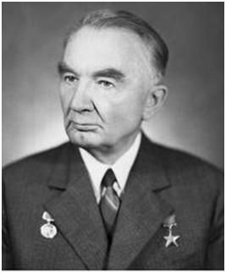

# Струков Анатолий Иванович

# (06.04.1901–13.03.1988)



# Струков Анатолий Иванович

# (06.04.1901–13.03.1988)

Патологоанатом.

Родился 06 апреля 1901 года (Овен, год Быка) в селе Спасском Новомосковского района Тульской области в семье помощника лесничего.

Женат.

Дети: Борис, Галина.

Окончил медицинский факультет Воронежского университета (1925); защита докторской диссертации на тему «Возрастная патологическая анатомия туберкулезного спондилита» (1936).

Препаратор (1924–25), ассистент (1925–33), кафедра патологической анатомии, Воронежский университет; ассистент, кафедра патологической анатомии, 1 ММИ (1933-36); приват-доцент, кафедра патологической анатомии, 1 ММИ и одновременно с.н.с., патогистологическая лаборатория, ЦНИИТ (1936–38); заведующий, кафедра патологической анатомии, Харьковский медицинский институт (1938–45); во время эвакуации института, Оренбург (1941–44); заведующий, лаборатория легочной патологии, Институт нормальной и патологической анатомии АМН СССР (1945–48); профессор кафедры патологической анатомии 1 ММИ (1948–88); заведующий, кафедра патологической анатомии, 1 МОЛМИ (1953–72); профессор-консультант этой кафедры (1972–88); заведующий, ОПАЛ, Институт морфологии человека АМН СССР (1961–88).

Профессор (1948); главный редактор Государственного издательства медицинской литературы (1948–59), журнала «Архив патологии» (1968–88); Заслуженный деятель науки РСФСР (1965); заведующий сектором здравоохранения при ЦК КПСС; академик АМН СССР (1966); предложил новую клинико-анатомическую классификацию туберкулеза, описал ранние признаки туберкулеза легких, проследил динамику развития заболевания; создатель учения о единстве структуры и функции в развитии биологии и медицины; им сформулированы новые идеи в области воспаления, введено понятие «иммунное воспаление», а изучение микроциркуляторного русла при различной патологии позволило понять патогенез большинства болезней; Герой Социалистического Труда (1971); Лауреат Ленинской премии за цикл работ по изучению морфогенеза, клиники, диагностики, лечения и профилактики [ревматических заболеваний](https://ru.wikipedia.org/wiki/%D0%A0%D0%B5%D0%B2%D0%BC%D0%B0%D1%82%D0%B8%D1%87%D0%B5%D1%81%D0%BA%D0%B8%D0%B5_%D0%B1%D0%BE%D0%BB%D0%B5%D0%B7%D0%BD%D0%B8) (1974); лауреат премии имени И. В. Давыдовского АМН СССР за лучшую научную работу по общей патологии (1985); награжден орденами Ленина, Октябрьской Революции, Трудового Красного Знамени, «Знак Почета» и медалями, в том числе золотой медалью «Серп и Молот» (1971).

Научные интересы: Проблемы туберкулеза, заболеваний легких, атеросклероза, гипертонической болезни, инфаркта миокарда, коллагеновых болезней, и др.

Автор более 300 научных работ по различным вопросам патологии, в том числе 7 монографий, 3-х учебников по патологической анатомии, 2-х учебно-методических пособий; редактор девяти томов «Руководства по патологической анатомии».

Член КПСС (1942), Германской академии естествоиспытателей «Леопольдина» (1966), Президиума и академик-секретарь АМН СССР; заместитель председателя Всесоюзного научного общества патологоанатомов.

Отличительная черта: Любовь к педагогической работе, блестящий дар лектора, кропотливый труд и чувство ответственности.

Интересы, хобби: Проза, стихи.

О биографисте: БМЭ. – Т.31. – Изд. 2-е. – М., 1963. – С.658–659; Кто есть кто в патологической анатомии в России. Биографический справочник / Редактор-составитель А. Н. Зубрицкий. – М.: Астрея-центр, 2015. – С.170–172; Проблемы туберкулеза. – 2001. – №8. – С.60–62; Здоровье и образование в XXI веке. – 2012. – Т.14, №3. – С.200–201, и др.

Скончался 13 марта 1988 года в Москве на 87-м году жизни от кровоизлияния в мозг. Похоронен на Кунцевском кладбище г. Москвы. Решением Ученого Совета Первого МГМУ им. И.М. Сеченова кафедре патологической анатомии присвоено имя академика А. И. Струкова (2011).

**К 85-ЛЕТИЮ СО ДНЯ РОЖДЕНИЯ ПРОФЕССОРА ЮРИЯ ЛЬВОВИЧА СУТУЛОВА**

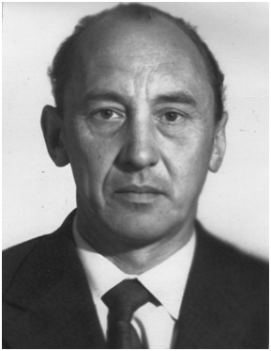

**Сутулов Юрий Львович**

**(19.01.1931–26.05.2000)**

Патологоанатом.

Родился 19 января 1931 года (Козерог, год Козы) в Москве.

Мать: Уткина Ольга Трифоновна, отец: Сутулов Лев Северианович.

Женат.

Дети: Александр.

Поступил в Сталинабадский медицинский институт (1948), затем перевелся в Рязанский медицинский институт им.И.П. Павлова, окончил с отличием (1954); учеба в аспирантуре (1954–57); защита кандидатской диссертации на тему «Изменения эпендиальной оболочки и ее нервного аппарата при остром набухании головного мозга и гидроцефалиях» под руководством проф. В.К.Белецкого (1959); докторской – на тему «Пострадиационные изменения сердечно-сосудистой системы и влияние химической защиты, частичного экранирования и гравитационной перегрузки на степень лучевого поражения миокарда» (1970); д.м.н. (1970).

Ассистент, кафедра патологической анатомии, РязГМИ (1957–61, 1963–68); с.н.с., НИИ морфологии человека АМН СССР (1961–63); м.н.с., с.н.с., лаборатория радиационной гистологии, РязГМИ им. И.П. Павлова (1968–71); заведующий, кафедра патологической анатомии, РязГМИ им. И.П.Павлова (1971–80); заведующий, кафедра патологической анатомии, Северо-Осетинский ГМИ (1980–2000).

Профессор (1973); принимал участие в комплексных исследованиях авиационной и космической медицины по изучению влияния факторов космического полета на сердечно-сосудистую систему в штатных и аварийных ситуациях, а также протекторного и модифицирующего действия фармакологических средств, частичного экранирования и положения тела к оси движения летательного аппарата (1963–72); им предложены методы лечения алкогольной кардиомиопатии, тромбоза сосудов, язвенных поражений желудка, стрессорных и токсических повреждений семенников и щитовидной железы; под его руководством и при его научном консультировании защищены 2 докторские и 13 кандидатских диссертаций; награжден бронзовой медалью ВДНХ.

Научные интересы: Изучение вопросов экспериментального моделирования, морфологии и патогенеза алкогольных висцеропатий, патогенеза и морфологии повреждений миокарда при действии гипоксических, токсических и стрессорных факторов с целью научно-обоснованной разработки способов фармакологической коррекции, возможностей фармакологического управления эндогенными адаптивными процессами.

Автор более 100 научных работ, в том числе словаря-справочника патологоанатомических терминов и определений, 2 авторских свидетельств, 2 приоритетных заявок на изобретение, 10 рационализаторских предложений, 2 методических пособий по диагностике кардиального механизма смерти для практических патологоанатомов и судебных медиков; по результатам научных исследований получено несколько патентов РФ.

Член президиума Российского отделения Международной ассоциации «Экспериментальная медицина», Ученого Совета Ростовского ГМИ по защите докторских и кандидатских диссертаций; Председатель Северо-Осетинского отделения научного общества патологоанатомов РФ.

О биографисте: Кто есть кто в патологической анатомии в России. Биографический справочник / Редактор-составитель А. Н. Зубрицкий. – М.: Астрея-центр, 2015. – С.172–174; Плахтий С. Я. История Северо-Осетинской государственной медицинской академии. – Владикавказ: Изд-во им. В. А. Гассиева, 2001. – 891 с.; Сутулов Ю. Л. // 60 лет на Рязанской земле (1950–2010): материалы по истории Рязанского гос. мед. ун-та им. акад. И. П. Павлова / авт. - сост.: Н. А. Козеевская; под ред. д.м.н., проф. Д. Р. Ракиты, д.м.н., проф. В. А. Кирюшина; РязГМУ им. акад. И. П. Павлова; науч. б-ка. – Рязань, 2010. – С.211–212.

Скончался 26 мая 2000 года во Владикавказе на 70-м году жизни.

**К 130-ЛЕТИЮ СО ДНЯ РОЖДЕНИЯ ПРОФЕССОРА ВЛАДИМИРА ТИМОФЕЕВИЧА ТАЛАЛАЕВА**

[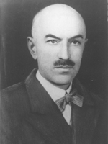](http://www.google.ru/url?sa=i&rct=j&q=&esrc=s&source=images&cd=&cad=rja&uact=8&ved=0CAcQjRw&url=http://museum.rmapo.ru/209/talalaev-vladimir-timofeevich/&ei=fzqJVbi4KOmsygOJnbjAAQ&bvm=bv.96339352,d.bGQ&psig=AFQjCNHbEg-fInEbenXoQjDsOxXTaWGNMQ&ust=1435143165429302)

**Талалаев Владимир Тимофеевич**

**(29.05.1886–01.09.1947)**

Патологоанатом.

Родился 29 мая 1886 года (Близнецы, год Собаки) в Москве.

Женат. Супруга: Талалаева (Зыкова) Наталья Владимировна.

Дети: Татьяна, Анна, Елена, Борис.

Окончил медицинский факультет Московского университета (1912).

Помощник прозектора (1912–15), ассистент (1915–26), приват-доцент (1926), кафедра патологической анатомии, I ММИ; заведующий, патоморфологическое отделение, МОНИКИ (1918–47); одновременно заведующий, кафедра патологической анатомии, ЦИУВ (1930–41).

Им разработан метод приготовления сухих пластинчатых музейных анатомических препаратов внутренних органов путем фиксации тонкой пластинки ткани, восстановления ее естественного цвета и помещения в желатин или агар-агар между двумя стеклами, нашедший широкое применение (1923), изучен и описан процесс возникновения различных морфологических проявлений ревматизма в ряде органов, главным образом в сердце, описан гистогенез ревматической гранулемы, ему принадлежит идея создания основ специализации и усовершенствования патологоанатомов, приоритет в разработке программы преподавания патологической анатомии, им произведено повторное вскрытие тела В. В. Маяковского в морге медицинского факультета МГУ в связи с тем, что поползли слухи о якобы имевшемся у поэта венерическом заболевании, на основании которого сделано заключение об отсутствии каких-либо признаков венерических заболеваний (17.04.1930); профессор (1931); один из создателей ЦИУВ, организатор кафедры патологической анатомии ЦИУВ, зам.директора института по научной части; присуждена 1-я премия Международной антиревматической лиги за монографию «Острый ревматизм» (1936); Заслуженный деятель науки РСФСР (1942); награжден орденом «Знак Почета» и медалями.

Научные интересы: Изучение проблем ревматизма, сепсиса, сенсибилизации и аллергии, желчнокаменной болезни, сифилиса, рака легкого, раневого процесса, пеллагры, и др.

Автор более 70 научных трудов, в том числе монографии «Острый ревматизм» (1929).

Член КПСС (1946).

Девиз: Любимая его фраза: «Это нам всем хорошо известно».

Отличительная черта: Простота, доступность, доброта, принципиальность, хороший организатор.

О биографисте: БСЭ. – М: «Советская энциклопедия», 1969–1978; Кто есть кто в патологической анатомии в России. Биографический справочник / Редактор-составитель А.Н.Зубрицкий. – М.: Астрея-центр, 2015. – С.174–175.

Скончался скоропостижно 01 сентября 1947 года в Москве на 62-м году жизни. Похоронен на Новодевичьем кладбище г. Москвы. Имя Талалаева присвоено патологоанатомическому корпусу МОНИКИ и при входе в него установлен его бронзовый бюст.

**К 80-ЛЕТИЮ СО ДНЯ РОЖДЕНИЯ АКАДЕМИКА РАМН ГЕОРГИЯ АВРААМОВИЧА ФРАНКА**

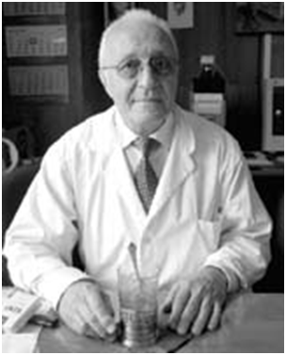

**Франк Георгий Авраамович**

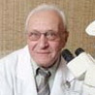

**Франк Георгий Авраамович**

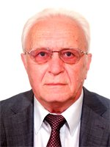

**Франк Георгий Авраамович**

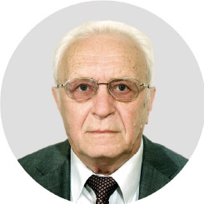

**Франк Георгий Авраамович**

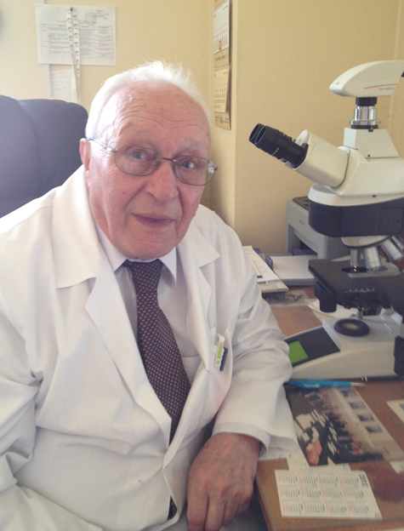

**Франк Георгий Авраамович**

Патологоанатом и онколог.

Родился 26 марта 1936 года (Овен, год Крысы) в Кишиневе в семье врача.

Отец: Франк Авраам Самойлович. Женат. Супруга: врач-гастроэнтеролог.

Дети: Дочь.

Окончил Кишиневский медицинский институт с отличием (1958), аспирантуру, кафедра патологической анатомии, ЦОЛИУВ, под руководством А. В. Смольянникова (1964); защита кандидатской диссертации на тему «Морфологические изменения печени при лейкозах» (1965), докторской – на тему «Клиническая морфология лимфогранулематоза» (1981); к.м.н. (1965); д.м.н. (1982).

Н.с. (1964–81), руководитель (1981–2013), отделение патологической анатомии опухолей, ФГУ МНИОИ им. П. А. Герцена; одновременно руководитель, патологоанатомическая лаборатория, Гематологический научный центр РАМН (1989–2010), профессор кафедр патологической анатомии и онкологии факультета послевузовского профессионального образования врачей ММА им. И. М. Сеченова (1991–2009); заведующий, кафедра патологической анатомии, РМАПО (2009–).

Профессор (1985); Заслуженный деятель науки РФ; член-корреспондент (2002), академик РАМН (2011); лауреат премии Правительства РФ в области науки и техники (2009); главный внештатный специалист по патологической анатомии Минздрава России; главный патологоанатом ГМУ при УД Президента РФ; главный редактор журнала «Архив патологии» и заместитель главного редактора «Российский онкологический журнал».

Научные интересы: Онкопатология с акцентом на морфологических изменениях печени при лейкозах, клинической морфологии лимфогранулематоза, вопросах гистогенеза и морфологической диагностики опухолей, реакции опухолей на лечебные воздействия, опухолях кроветворной системы, шейки матки, иммунологии и генетике опухолей, предраковых состояниях.

Автор многих научных публикаций по онкопатологии, в том числе монографий.

Член Президиума РОП, МАП, правлений МОП и РООУ, редакционной коллегии журналов «Архив патологии» и Российский онкологический журнал», заместитель Председателя Правлений МОП и РООУ.

О биографисте: Арх. пат. – 2011. – Т.73, №3. – С.3–4; Кто есть кто в патологической анатомии в России. Биографический справочник / Редактор-составитель А. Н. Зубрицкий. – М.: Астрея-центр, 2015. – С.180–181; Рос. онкол. журнал. – 2011. – №3. – С. 57.

Адрес: ГБОУДПО «РМАПО» МЗ РФ, ул.Баррикадная, д.2/1, Москва, 125993.

**К 125-ЛЕТИЮ СО ДНЯ РОЖДЕНИЯ ЧЛЕН-КОРРЕСПОНДЕНТА АМН СССР ВСЕВОЛОДА ДМИТРИЕВИЧА ЦИНЗЕРЛИНГА**

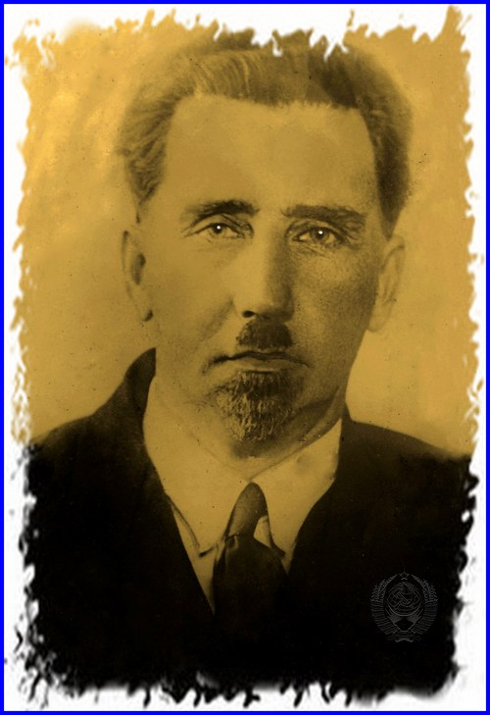

**Цинзерлинг Всеволод Дмитриевич**

**(20.09.1891–16.02.1960)**

Патологоанатом

Родился 20 сентября 1891 года (Дева, год Кролика) в Петербурге.

Мать: Цинзерлинг (Семенова) Ольга Ивановна, отец: Цинзерлинг Дмитрий Петрович

Женат. Супруга: Цинзерлинг-Халютина Вера Александровна.

Дети: Александр, Наталия.

Окончил С-Петербургскую гимназию Гуревича с золотой медалью (1909); учеба в ВМА (1909–13), во время которой проявил большой интерес к научной работе, активно занимался в кружке при кафедре патологической анатомии под руководством доцента Л. В. Соболева и адъюнкта Н. Н. Аничкова, где выполнил 2 научные работы, одна из которых была удостоена золотой медали академии; полученная премия позволила ему организовать дома гистологическую лабораторию; исключен с IV курса из-за временного закрытия ВМА после бунта студентов (1913); обучение и окончание, медицинский факультет, Юрьевский университет, Тарту (1914–17); во время краткосрочного отпуска сдал испытания в Юрьевском университете и получил старшего лекаря с отличием (1916); присуждена ученая степень доктора медицинских наук без защиты диссертации (1934).

Участник Первой мировой войны (1914–18); призван в армию и направлен зауряд-врачом на должность младшего ординатора 1-го лазарета 23-й пехотной дивизии (1914); уволен «в первобытном состоянии» (1918) и с этого времени работал только патологоанатомом, большей частью совмещая деятельность больничного прозектора с работой в научно-исследовательских учреждениях – в 1920 г. в отделе патологической анатомии (зав. Н. Н. Аничков) в качестве научного сотрудника, затем заведующий лабораторией обмена веществ ВИЭМ и одновременно на кафедре патологической анатомии (зав. Г. В. Шор) 1-го Ленинградского медицинского института в качестве ассистента, доцента и профессора; арестован как «социально опасный элемент» и приговорен к ссылке (17.03.1935); благодаря энергичным ходатайствам в различные инстанции коллег (С. С. Вайль, Н. Н. Аничков) приговор отменен (22.04.1935); вскоре уволен из ВИЭМ «по сокращению штата», в дальнейшем не допущен к продолжению педагогической деятельности (после месяца работы профессором) в 1 ЛМИ; вынужден несколько лет работать (по 12-13 часов ежедневно) практическим врачом, совмещая работу в 3 больницах для детей и взрослых; участник ВОВ (1941–45); военврач 2-го ранга (1941); главный патологоанатом Северо-Западного и Ленинградского фронтов (1941–45); всю блокаду Ленинграда находился в этом городе, перенес дистрофию; уволен из ВС (1953); заведующий, кафедра патологической анатомии, II Ленинградский (в дальнейшем (санитарно-гигиенический) медицинский институт (1943–60).

Награжден орденами Святой Анны III ст., Святого Станислава II и III ст., Отечественной войны I ст. и Красной Звезды и разными медалями; руководил патологоанатомической экспертизой в войсках Ленинградского фронта; полковник медицинской службы; член-корреспондент АМН СССР (1946).

Научные интересы: Алиментарная дистрофия, атеросклероз, пневмонии, инфекционные болезни и патология военного времени.

Автор более 60 научных работ.

Отличительная черта: Высокий профессионализм и неустанный творческий поиск.

Интересы, хобби: Охота, сбор грибов.

О биографисте: Арх. пат. – 1991. – Т.53, №9. – С.3–9; Кто есть кто в патологической анатомии в России. Биографический справочник / Редактор-составитель А. Н. Зубрицкий. – М.: Астрея-центр, 2015. – С.189–190.

Скончался 16 февраля 1960 года в г.Санкт-Петербурге на 69-м году жизни от рака легкого. Похоронен на Серафимовском кладбище г. Санкт-Петербурга.

**К 110-ЛЕТИЮ СО ДНЯ РОЖДЕНИЯ ИОСИФА АЛЕКСАНДРОВИЧА ЧАЛИСОВА**

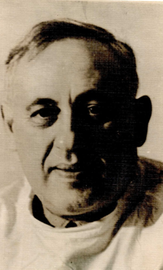

**Чалисов Иосиф Александрович**

**(28.03.1906–05.11.1995)**



**Чалисов Иосиф Александрович**

**(28.03.1906–05.11.1995)**

**C:\Users\Aleksandr\Favorites\Чалисов И.А. (фото 2).TIF**

**Чалисов Иосиф Александрович**

**(28.03.1906–05.11.1995)**

Патологоанатом, судмедэксперт.

Родился 28 марта 1906 года (Овен, год Лошади) в Таганроге в семье адвоката, почетного гражданина г.Таганрога..

Мать: Данцигер Анна Иосифовна, отец: Чалисов Александр Иосифович.

Женат. Супруга: Шевченко Клавдия Николаевна.

Дети: Юрий, Наталья.

Окончил Таганрогский медицинский техникум (1923) и медицинский факультет Северо-Кавказского ГУ, г.Ростов-на-Дону (1928); защита кандидатской диссертации по проблеме влияния антибиотиков на различные ткани организма (1938).

Рассыльный (1920); секретарь, промартель инвалидов «Увечный воин» (1921); лаборант, прозектура, горбольница, г. Таганрог (1923); прозектор и окружной судмедэксперт, городская больница, г.Шахты (1928–32); прозектор и ассистент, Всеукраинская психоневрологическая академия, г.Харьков (1932–33); служба в Армии (1933–69); начальник закрытого ПАО по изучению инфекционных болезней (1934–53); спецзадание Главного военно-медицинского управления РККА (1941–45); с.н.с., кафедра патологической анатомии, Ленинградская ВМА (1953–55); начальник, ПАО, научно-исследовательская лаборатория, ВМА (1955–76); заведующий, патогистологическая лаборатория, кафедра госпитальной хирургии, ВМА (1976–95).

Высшая квалификационная категория врача-патологоанатома; одним из первых в СССР исследовал действие живых вакцин на человека и влияние антибиотиков на ткани организма; полковник медицинской службы; организатор патогистологической лаборатории при кафедре госпитальной хирургии ВМА им. С.М.Кирова (1976); лауреат Сталинской премии 3 степени за изобретение нового медицинского препарата (1943); под его руководством и при его консультации выполнено 2 докторских и 7 кандидатских диссертаций; награжден 2 орденами Ленина, Красной Звезды, Отечественной войны 1 и 2 степеней, 11 медалями.

Научные интересы: Патологоанатомическая диагностика инфекционных болезней.

Автор более 200 научных работ, в том числе 92 закрытых, 7 монографий и 3 учебных руководств.

Член КПСС (1943), правления Всесоюзного научного общества патологоанатомов (1962), его почетный член (1979), Председатель правления Ленинградского общества патологоанатомов (1962–64).

Девиз: Свет учителя озаряет путь ученика.   
 Отличительная черта: Скромность, доброжелательность, порядочность, необычайно трудолюбив и трудоспособен, блестящий экспериментатор и замечательный методист.

Интересы, хобби: Литература, искусство, очень любил творчество А.П.Чехова и часто перечитывал его.

О биографисте: Кто есть кто в патологической анатомии в России. Биографический справочник / Редактор-составитель А.Н.Зубрицкий. – М.: Астрея-центр, 2015. – С.190–191; Труды Ленинградского научного общества патологоанатомов. – Л.,1982. – Вып.23. – С.77–80.

Скончался 05 ноября 1995 года в г.Санкт-Петербурге на 90-м году жизни. Похоронен на кладбище «Красная горка» МО «Колтушская волость» Всеволжского района Ленинградской области.

**К 50-ЛЕТИЮ СО ДНЯ РОЖДЕНИЯ ДОЦЕНТА АСИ ЗАКИЕВНЫ ШАКИРОВОЙ**

[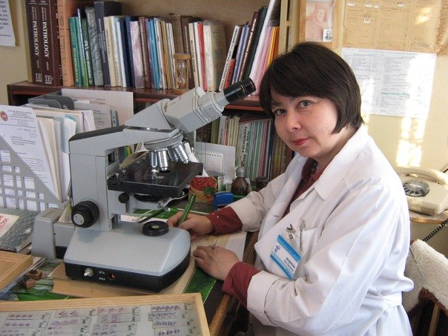](http://www.google.ru/url?sa=i&rct=j&q=&esrc=s&source=images&cd=&ved=0CAcQjRw&url=http://vk.com/wall-44700584?own=1&offset=180&ei=fk-JVd_mD8H9yQPEw49A&bvm=bv.96339352,d.bGQ&psig=AFQjCNE1TheY4awiWYj1iSFnPuFKzxGKew&ust=1435148539975636)

**Шакирова Ася Закиевна**

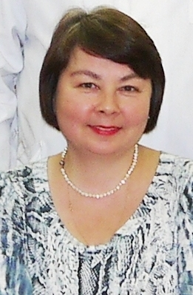

**Шакирова Ася Закиевна**

Патологоанатом.

Родилась 29 апреля 1966 года (Телец, год Лошади) в г. Галле, Германия.

Мать: Шакирова (Байгильдеева) Эльза Мустафовна, отец: Шакиров Заки Закирович.

Замужем. Супруг: Харин Георгий Михайлович.

Окончила педиатрический факультет Казанского ГМУ (1990), клиническую ординатуру по патологической анатомии, КГМУ (1990–92); защита кандидатской диссертации на тему: «Роль альвеолярных макрофагов в патогенезе синдрома шокового легкого» (1996).

Заведующая, ПАО, НУЗ «ОКБ ст. Казань» ОАО «РЖД» (1993–); по совместительству – доцент, кафедра патологической анатомии, КГМУ (2013), патологоанатом, РКОД МЗ Татарстана (2000–).

Главный внештатный патологоанатом Региональной дирекции по медицинскому обеспечению на Горьковской железной дороге (1997–); высшая квалификационная категория (1998); многочисленные благодарности и грамоты Департамента здравоохранения ОАО «РЖД» и Дорпрофсожа за многолетний безупречный труд в деле охраны здоровья железнодорожников (1999, 2003, 2005, 2011, 2013).

Научные интересы: Перинатология, онкология, респираторный дистресс-синдром, судебная медицина.

Автор более 80 научных работ, в том числе более 10 методических пособий.

Член Татарстанского отделения РОП.

Девиз: «Всё, что ты делаешь за спинами людей – ты делаешь на глазах у Бога».

Отличительная черта: Надежность.

Интересы, хобби: Работа, в том числе преподавательская, фотография, чтение, пение.

Адрес: [asgm12@list.ru](mailto:asgm12@list.ru)

**К 75-ЛЕТИЮ СО ДНЯ РОЖДЕНИЯ АКАДЕМИКА РАМН И РАН ВЯЧЕСЛАВА АЛЕКСЕЕВИЧА ШКУРУПИЯ**

[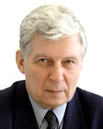](http://kekmir.ru/netcat_files/211/247/41636b.jpg)

**Шкурупий Вячеслав Алексеевич**

Патологоанатом.

Родился 11 марта 1941 года (Рыбы, год Змеи) в Белореченске Краснодарского края.

Окончил лечебный факультет Новосибирского ГМИ (1969); защита кандидатской диссертации на тему «Сравнительное морфологическое исследование ультраструктур гепатоцитов мышей разных генетических линий – интактных и в условиях острого токсического повреждения печени» (1974), докторской – на тему: «Структурная организация нормальной и поврежденной печени при стрессе и введении лизосомотропных препаратов» (1987).

Служба в рядах Советской Армии; м.н.с, с.н.с., заведующий, ЦНИЛ, НГМИ (1969–1988); заведующий, медико-биологический отдел, НГМИ (1980); проректор по научной работе, НГМИ (1988–1999); заведующий, кафедра патологической анатомии, НГМУ (1989–); заместитель директора по научной работе, НЦКЭМ СО РАМН (1999–2003); директор, ФГУ НЦКЭМ СО РАМН (2003–).

Профессор (1990); Заслуженный деятель науки РФ; член-корреспондент РАМН по специальности «гистология и цитология» (1997); академик РАМН (2005), РАН (2013); редактор научно-практического медико-фармацевтического журнала «Сибирский консилиум» (1998); им предложен эффективный метод лечения железодефицитной анемии, злокачественных новообразований печени, обоснованы и сформулированы основные черты и принципы создания лекарственных композиций нового поколения для лечения гранулематозов; под его руководством подготовлено 18 докторов и 42 кандидата наук; награжден ЕАЕН медалью Р.Вирхова (2004) и орденом Н. И. Пирогова (2008).

Научные интересы:Иммуноморфопатогенез инфекционных заболеваний, изучение физиологических и морфоцитологических проявлений реакций фагоцитирующих клеток.

Автор 720 научных работ, в том числе 11 монографий, получено 23 патента РФ и 2 Евразийских патента на изобретения.

Член Президиума РОП и правления регионального общества анатомов, гистологов и эмбриологов Сибири и Дальнего Востока, научного экспертного совета президиума СО РАМН, экспертного научного совета при администрации Новосибирской области, экспертной комиссии регионального (Сибирского) Российского фонда «Общественное признание», диссертационных советов, редколлегий и советов ряда научных журналов; председатель научно-практического общества патологоанатомов Новосибирской области и Проблемной комиссии «Общая патология и экология человека» Научного совета РАМН и Минздрава России по медицинским проблемам Сибири, Дальнего Востока и Крайнего Севера.

Девиз: **«**Надейся на худшее, лучше будет, хуже не станет».

Отличительная черта: Эрудиция и высокий творческий потенциал, доброжелательность, отзывчивость, принципиальность, высокая требовательность к себе и окружающим.

Интересы, хобби: Африканская культура, малая пластика.

О биографисте: Бюллетень СО РАМН. – 2006. – №1. – С.134–136; Там же. – 2011. – Т.31, №2. – С.142–143; Кто есть кто в патологической анатомии в России. Биографический справочник / Редактор-составитель А. Н. Зубрицкий. – М.: Астрея-центр, 2015. – С.202–203.

Адрес: ФГБНУ «Научно-исследовательский институт эксперимен­тальной и клинической медицины» СО РАМН, ул. Тимакова, 2, Новосибирск, 630117.

**К 90-ЛЕТИЮ СО ДНЯ РОЖДЕНИЯ ПРОФЕССОРА ЛЕЛИТЫ АНДРЕЕВНЫ ЯКОВЛЕВОЙ**

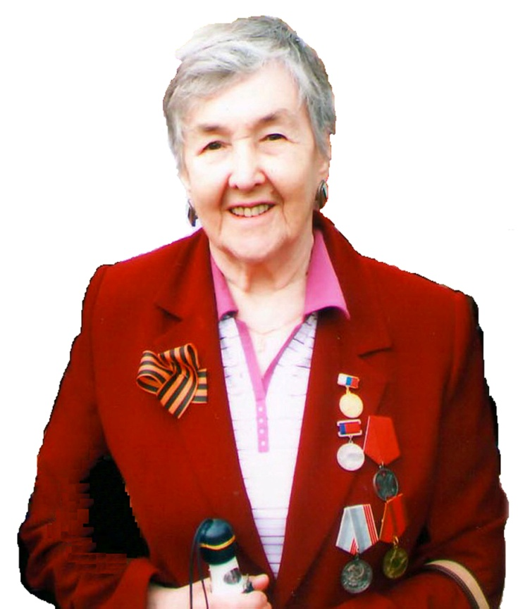

**Яковлева Лелита Андреевна**

**(29.05.1926–21.08.2014)**

Патологоанатом, экспериментальный патолог.

Родилась 29 мая 1926 года (Близнецы, год Тигра) в Ленинграде в высокоинтеллигентной семье; ее детство пришлось на драматический период жизни: в 1938 г. отец был сослан в Тобольск и через 4 года пребывания в ссылке был арестован и расстрелян, как «японский шпион» (в настоящее время за отсутствием состава преступления реабилитирован).

Мать: Яковлева Нина Петровна, отец: Кулаков-Григорьев Андрей Иванович. Замужем. Супруг: Лапин Борис Аркадьевич.

Окончила Ленинградский педиатрический институт с отличием (1948); учеба в аспирантуре, отдел патологической анатомии, ИЭМ АМН СССР (ныне ФГБУ «НИИ экспериментальной медицины» СЗО РАМН), под руководством акад. Н. Н.Аничкова и проф. Ю. М.Жаботинского (1948–51); после окончания аспирантуры и защиты кандидатской диссертации на тему «Процесс регенерации и репарации в спинном мозгу после травмы» (1952) направлена в Сухуми на Медико-биологическую станцию АМН СССР, реорганизованную в 1958 г. в Институт экспериментальной патологии и терапии (в 1992 г. – Институт медицинской приматологии РАМН, г.Адлер); защита докторской диссертации на тему «Сравнительно-патологические исследования лучевой болезни, роль инфекции в развитии ее осложнений и последствия острого лучевого поражения» (1964); к.м.н. (1952); д.м.н. (1965).

В годы ВОВ 15-летней девушкой работала на лесозаготовках (1941–45); м.н.с., с.н.с., лаборатория патологической анатомии, Медико-биологическая станция и НИИ ЭПиТ (1951–65); заведующая, лаборатория экспериментальной онкологии, НИИ ЭПиТ (1965–86); заведующая, отдел экспериментальной онкологии (1986–92); главный научный сотрудник (1992–2009); уволена по собственному желанию в связи с заболеванием (2009).

Обнаруженная ею сходная радиочувствительность обезьян и людей при действии малых доз ионизирующей радиации открыла перспективы для разработки методов профилактики и лечения лучевой болезни; ею выдвинута гипотеза о вирусной природе опухолей кроветворной системы приматов; создана и изучена модель вирусассоциированной злокачественной лимфомы на обезьянах двух видов – павианах гамадрилов и бурых макаках, что позволило установить ряд закономерностей действия опухолевых вирусов; у заболевших павианов гамадрилов в крови, кроветворных органах и клетках опухолей при электронно-микроскопическом исследовании были обнаружены ретровирусные частицы С-типа; с помощью метода полимеразной цепной реакции было показано, что ретровирус, присутствующий в опухолевых материалах павианов и макак и этиологически связанный со злокачественными лимфомами, является РНК-содержащим Т-лимфотропным ретровирусом; молекулярно-генетически была обнаружена тесная связь ретровируса с опухолью, что подтверждалось моноклональной интеграцией провирусной ДНК в ДНК клеток лимфомы; метод рестрикции и секвенирования провирусной ДНК по ряду генов помог установить, что ретровирус, присутсвующий у погибших в начале или конце эпизоотий от генерализованной лимфомы павианов, мог быть как минимум двух субтипов – Африканским и Азиатским; по ее инициативе начались исследования по изучению роли вирусов в возникновении и распространении лимфом/лейкозов у человека в эксперименте на обезьянах; так впервые в мире от обезьян были выведены лимфоидные суспензионные B- и Т-клеточные культуры, продуцирующие лимфотропные вирусы приматов; выдвинута гипотеза о существовании семейства лимфотропных вирусов приматов, объединенных в одну ВЭБ-подобную группу; несколько позже эта гипотеза получила подтверждение; ее работы в области изучения лимфопролиферативных заболеваний приматов внесли существенный вклад в решение вопросов классификации дифференциальной диагностики этих новообразований; на основании анализа большого количества спонтанных и экспериментально воспроизведенных гемобластозов обезьян ею введено понятие предлимфомы как обратимой стадии заболевания; в течение нескольких месяцев она работала в г.Киле (Германия) у очень крупного онкоморфолога Карла Леннерта, и по окончании работы опубликовала совместную статью в немецком журнале; лауреат премии им. В.Д.Тимакова за работы по открытию и описанию нового онкогенного вируса герпеса приматов (1984) и Государственной премии по науке и технике за цикл трудов по экспериментальному изучению злокачественных заболеваний кроветворной системы и созданию модели на обезьянах для изучения ее особенностей и последствий (2002); профессор; заслуженный деятель науки Грузии (1983**)**; заслуженный деятель науки РФ (1994); академик РАЕН; под ее руководством защищены 2 докторские и 8 кандидатских диссертаций; награждена медалью «За доблестный труд в Великой Отечественной войне.», медалью «Ветеран Труда», медалью Ордена «За заслуги перед Отечеством II степени» и другими медалями.

Научные интересы: Сравнительная патология приматов, радиобиология, онкоморфология, экспериментальная онкология, вирусология. Автор более 300 научных публикаций, в том числе 6 монографий, переведенных на английский и немецкий языки и изданных в США и Германии.

Член РАЕН и различных других обществ.

Отличительная черта: Исключительное трудолюбие, принципи­альность, честность, глубокая порядочность, доброта, любовь к людям, высочайший профессионализм, широта кругозора, научная педантичность, высокая ответственность за результаты своей деятельности и стремление передать свои знания и опыт молодежи.

Интересы, хобби: Постоянно интересовалась историей России от самого ее основания (род Яковлевых уже отчетливо упоминался в XIV веке). Великолепно знала поэзию и могла декламировать большое количество произведений, относящихся к прошлому и позапрошлому столетию.

О биографисте: Вестник РАМН. – 2015. – №2. – С.267–268.

Скончалась 21 августа 2014 года в Москве на 88-м году жизни в связи с прогрессированием новообразования. В течение 4-х лет после операции, находясь на химиотерапии, продолжала работать. Ежедневно с 800 до 1600 работала в лаборатории патологической анатомии над книгой «Роль вирусов в возникновении злокачественных новообразований», которую успела написать на 85%. Похоронена на Донском кладбище г. Москвы

**ИСПОЛЬЗУЕМАЯ ЛИТЕРАТУРА**

1. Аничков Николай Мильевич // Известные русские: Кто есть кто в России на рубеже тысячелетия. Биографический справочник /3-е изд./ Редактор-составитель В. А. Никеров. – М., Астрея. – 2000. – С.19.

2. Аничков Николай Мильевич // Кто есть кто: Всемирное издание. Биографический инновационный справочник / 18-е изд./. Редактор-составитель В. А. Никеров. – М., Астрея-центр. – 2015. – С.15–16.

3. Аничков Николай Мильевич // Кто есть кто в патологической анатомии в России. Биографический справочник / Редактор-составитель А. Н. Зубрицкий. – М.: Астрея-центр, 2015. – С.19–21.

4. Аничков Н. М. В. Г.Гаршин – яркий представитель научной школы Н. Н. Аничкова // Арх. пат. – 2011. – №5. – С.47–55.

5. Аничков Н. Н., Захарьевская М. А.Владимир Георгиевич Гаршин (1887–1956). Некролог. Арх. пат. – 1956. – Т.18, №5. – С.139–140.

6. Архив ОмГМА. Личное дело Зиновьева А. С.

7. Архив ОмГМА. Личное дело К. С. Бульбакова.

8. Архив ОмГМА. Личное дело Новицкого И. С.

9. Архив РАМН. Личное дело академика Гаршина В. Г.

10. Башарин К. Г. Профессор В. А. Аргунов – врач, ученый, преподаватель // Якутский медицинский журнал. – 2015. – №2. – С.18–19.

11. Башарин К.Г., Лоскутова К.С. Памяти профессора Валерия Архиповича Аргунова // Арх. пат. – 2012. – Т.74, №2. – С.64.

12. Биркун Алексей Алексеевич (07.02.1921–01.12.2014) // Кто есть кто в патологической анатомии в России. Биографический справочник / Редактор-составитель А. Н. Зубрицкий. – М.: Астрея-центр, 2015. – С.28–29.

13. БМЭ: В 30 томах. – 3-е изд. – М.: Советская энциклопедия, 1974–1988.

14. БСЭ: В 30 томах. – 3-е изд. – М., 1969–1978.

15. Бульбаков Кузьма Севастьянович (13.06.1906–02.1975) // Кто есть кто в патологической анатомии в России. Биографический справочник / Редактор-составитель А. Н. Зубрицкий. – М.: Астрея-центр, 2015. – С.30–31.

16. Васильев Александр Александрович (22.11.1901–27.01.1943) // Кто есть кто в патологической анатомии в России. Биографический справочник / Редактор-составитель А.Н.Зубрицкий. – М.: Астрея-центр, 2015. – С.36–37.

17. Виноградов Константин Николаевич (1847–1906) // Кто есть кто в патологической анатомии в России. Биографический справочник / Редактор-составитель А.Н.Зубрицкий. – М.: Астрея-центр, 2015. – С.39–41.

18. Владимир Герасимович Молотков (к 60-летию со дня рождения) // Арх. пат. – 1963. –№ 10. – С.82–83.

19. Владимир Герасимович Молотков (к 70-летию со дня рождения) // Арх. пат. – 1973.  –№ 9. – С.93.

20. Владислав Всеволодович Ерохин // Проблемы туберкулеза и болезней легких. – 2006. – № 10. – С.1.

21. Гавриил Георгиевич Непряхин (К 60-летию со дня рождения) // Арх. пат. – 1957. – Т.19, №5. – С.76–77.

22. Гаршин Владимир Георгиевич (19.12.1887–20.04.1956) // Кто есть кто в патологической анатомии в России. Биографический справочник / Редактор-составитель А.Н.Зубрицкий. – М.: Астрея-центр, 2015. – С.44–46.

23. Георгий Авраамович Франк (к 75-летию со дня рождения) // Арх. пат. – 2011. – Т.73, №3. – С.3–4.

24. Герасимов С.М. К 100-летию открытия описторхоза профессором К. Н. Виноградовым // Труды Петербургского общества патологоанатомов. – СПб, 1992. – Вып.33. – С.137–141.

25. Глазунов Михаил Федорович (12.11.1896–11.11.1967) // Кто есть кто в патологической анатомии в России. Биографический справочник / Редактор-составитель А. Н. Зубрицкий. – М.: Астрея-центр, 2015. – С.46–47.

26. Доросевич Александр Евдокимович // Кто есть кто в патологической анатомии в России. Биографический справочник / Редактор-составитель А. Н. Зубрицкий. – М.: Астрея-центр, 2015. – С.60–62.

27. Доценко В.Д., Беляков Н.А., Будко А.А. Знаменитые люди Санкт-Петербурга: медицинские работники, ветеринарные врачи, психологи, социологи, работники социальной сферы: биографический словарь. В 15 Т. Т.5. / Под общ. ред. А.А. Редько. – СПб., 2007. – 512 с.

28. Ерохин Владислав Всеволодович (01.11.1936–22.11.2014) // Кто есть кто в патологической анатомии в России. Биографический справочник / Редактор-составитель А. Н. Зубрицкий. – М.: Астрея-центр, 2015. – С.62–64.

29. Есипова Ирина Константиновна (10.05.1916–1997) // Кто есть кто в патологической анатомии в России. Биографический справочник / Редактор-составитель А. Н. Зубрицкий. – М.: Астрея-центр, 2015. – С.64–65.

30. Журавлева Т. Б.В. Г. Гаршин (1887–1956). СПб.: Изд-во «АНТ-М»; НИАГ им. Д.О. Отта РАМН, 1994. – 218 с.

31. Журавлева Т. Б., Хмельницкий О. К., Пигаревский В. Е.Владимир Георгиевич Гаршин (1887–1956) // Арх. пат. – 1988. – Т.50, №2. – С.79–83.

32. Загорулько Александр Кимович (16.05.1955–31.07.2011) // Кто есть кто в патологической анатомии в России. Биографический справочник / Редактор-составитель А. Н. Зубрицкий. – М.: Астрея-центр, 2015. – С.67–68.

33. Зелов Н. Они помогали братьям-болгарам // Ленинский завет (Весьегонск). – 1978. – 10 января.

34. Зиновьев Антон Самуилович (15.08.1926–14.09.2003) // Кто есть кто в патологической анатомии в России. Биографический справочник / Редактор-составитель А. Н. Зубрицкий. – М.: Астрея-центр, 2015. – С.72–73.

35. Зубрицкий А. Н. Памятные даты патологоанатомов России 2015 года // Математическая морфология. Электронный математический и медико-биологический журнал. – 2016. – Т. 15, Вып.1. – URL:   
<http://www.smolensk.ru/user/sgma/MMORPH/N-49-html/zubritsky/zubritsky.htm>

<http://www.smolensk.ru/user/sgma/MMORPH/TITL.HTM>

<http://www.smolensk.ru/user/sgma/MMORPH/N-49-html/TITL-49.htm>

<http://www.smolensk.ru/user/sgma/MMORPH/N-49-html/cont.htm>

36. Ивановская Татьяна Евгеньевна (16.08.1911–26.04.2001) // Кто есть кто в патологической анатомии в России. Биографический справочник / Редактор-составитель А. Н. Зубрицкий. – М.: Астрея-центр, 2015. – С.78.

37. Ивашкин. В. Т., Хазанов А.И. Страницы отечественной гепатологии // Российские медицинские вести. – 2002. – №1. – С.12–17.

38. Илларион Сергеевич Новицкий (к 60-летию со дня рождения) // Арх. пат. – 1966. – Т.28, №8. – С.93.

39. Казанский государственный медицинский университет (1804–2004 гг.): Заведующие кафедрами и профессора: Биографический словарь / В. Ю. Альбицкий, М. Э. Гурылева, Н. Х. Амиров и др. Под ред. В. Ю. Альбицкого, Н. Х. Амирова. – Казань: Магариф, 2004. – 472 с.

40. Касабьян Степан Сергеевич (Саркисович) (18.04.1911–1979) // Кто есть кто в патологической анатомии в России. Биографический справочник / Редактор-составитель А.Н.Зубрицкий. – М.: Астрея-центр, 2015. – С.81–82.

41. Келина Инесса Николаевна // Кто есть кто в патологической анатомии в России. Биографический справочник / Редактор-составитель А. Н. Зубрицкий. – М.: Астрея-центр, 2015. – С.83.

42. К. Н. Виноградов: Некролог //Известия Императорской военно-медицинской академии. –1906. – Т.13, №3. – Ноябрь.

43. Кононов А. В., Федорова Г. В. Памяти учителя: К 50-летию научно-педагогической и общественной деятельности члена-корреспондента РАМН, залуженного деятеля науки РФ, профессора А. С. Зиновьева // Сибирский медицинский журнал. – 2005. – Т. 20. – С.85–90.

44. К 75-летию со дня рождения профессора Г. А. Франка // Российский онкологический журнал. – 2011. – №4. – С.57.

45. К 100-летию со дня рождения Татьяны Евгеньевны Ивановской // Арх. пат. – 2010. – № 6. – С.3–4.

46. Кто есть кто в патологической анатомии в России. Биографический справочник / Редактор-составитель А. Н. Зубрицкий. – М.: Астрея-центр, 2015. – 240 с.

47. Кузма Хани, Кузма Фади, Плотникова Н. А., Харитонова Т. В. Памяти академика А. И. Струкова // Здоровье и образование в XXI веке. – 2012. – Т.14, №3. – С.200–201.

48. Куликов В.Я. Оккупация Винницы (18.07.1941–20.03.1944). Свидетельство очевидца. – Киев, 2012. – 384 с.

49. Лапин Борис Аркадьевич // Известные русские: Кто есть кто в России на рубеже тысячелетия. Биографический справочник / Редактор-составитель В. А. Никеров. – М., Астрея. – 1999. – С.74.

50. Лапин Борис Аркадьевич // Кто есть кто: Всемирное издание. Биографический инновационный справочник / 18-е изд./. Редактор-составитель В. А. Никеров. – М., Астрея-центр. – 2015. – С.238–239.

51. Лапин Борис Аркадьевич // Кто есть кто в патологической анатомии в России. Биографический справочник / Редактор-составитель А. Н. Зубрицкий. – М.: Астрея-центр, 2015. – С.96–99.

52. Любимов Николай Матвеевич (09.05.1852–20.02.1906) // Кто есть кто в патологической анатомии в России. Биографический справочник / Редактор-составитель А.Н.Зубрицкий. – М.: Астрея-центр, 2015. – С.100–101.

53. Махулько-Горбацевич Григорий Степанович (30.01.1891–21.03.1944) // Кто есть кто в патологической анатомии в России. Биографический справочник / Редактор-составитель А. Н. Зубрицкий. – М.: Астрея-центр, 2015. – С.103–104.

54. Мельников-Разведенков Н. Памяти Николая Матвеевича Любимова. //Харьковский медицинский журнал. – 1906. – №4. – С. 349–352.

55. Мельников-Разведенков Николай Федотович (24.12.1866–20.12.1937) // Кто есть кто в патологической анатомии в России. Биографический справочник / Редактор-составитель А. Н. Зубрицкий. – М.: Астрея-центр, 2015. – С.105–106.

56. Михайлов В. П. и Сопова Т. Л. Творческий путь В. Г. Гаршина и его деятельность в период блокады Ленинграда // Труды Ленинградского научного общества патологоанатомов. – Л., 1978. – Вып.19. – С.72–78.

57. Молотков Владимир Герасимович // Арх. пат. –  1976. – № 9. – С.93.

58. Молотков Владимир Герасимович (28.07.1903–14.02.1976) // Кто есть кто в патологической анатомии в России. Биографический справочник / Редактор-составитель А. Н. Зубрицкий. – М.: Астрея-центр, 2015. – С.109.

59. Непряхин Гавриил Георгиевич (24.03.1896–20.03.1980) // Кто есть кто в патологической анатомии в России. Биографический справочник / Редактор-составитель А. Н. Зубрицкий. – М.: Астрея-центр, 2015. – С.113–114.

60. Непряхин Г. Г. Научная и общественная деятельность проф. Н. М. Любимова (1852– 1906). К 110-летию со дня рождения // Казан. мед. журнал. – 1963. – №2. – С.84–87.

61. Нефедов В. П. 50 лет в патологической анатомии (очерк воспоминаний) // Актуальные проблемы общей патологии: Сборник трудов юбилейной научно-практической конференции, посвящённой 150-летию кафедры патологической анатомии КГМУ / Отв.редактор д.м.н., проф. С. В. Петров. – Казань: ИД «МеДДоК», 2015. – С.35–45.

62. Новицкий Илларион Сергеевич (10.04.1906–06.12.1977) // Кто есть кто в патологической анатомии в России. Биографический справочник / Редактор-составитель А. Н. Зубрицкий. – М.: Астрея-центр, 2015. – С.118–119.

63. Онопченко Н. В., Гунько М. А., Еремин В. М. Николай Федотович Мельников-Разведенков – замечательный организатор и видный ученый-патологоанатом // Арх. пат. – 1983. – Т.95, №10. – С.78–82.

64. Османов А. О., Шамов И. А. Профессора и доктора медицинских наук – сотрудники и выпускники ГБОУ ВПО «Дагестанская государственная медицинская академия» (Who is Who in Daghestan Medical Academy). – Махачкала: «Лотос», 2012. – 368 с.

65. Памяти профессора Л. А. Яковлевой // Вестник РАМН. – 2015. – №2. – С.267–268.

66. Петров Семен Венедиктович // Кто есть кто в патологической анатомии в России. Биографический справочник / Редактор-составитель А. Н. Зубрицкий. – М.: Астрея-центр, 2015. – С.128–129.

67. Писарева Л. Медицинские работники Иловлинского района в Великой Отечественной войне и Сталинградской битве // Газета «Колос». – 1988. – №14. – 30 января.

68. Плахтий С. Я. История Северо-Осетинской государственной медицинской академии. – Владикавказ: Изд-во им. В. А. Гассиева, 2001. – 891 с.

69. Подольский Н. С. и Порываев Н. Ф. Николай Матвеевич Любимов как ученый и общественный деятель. К 50-летию со дня смерти // Арх. пат. – 1956. –.№5. – С.99–103.

70. Профессор Гавриил Георгиевич Непряхин (К 70-летию со дня рождения) // Арх. пат. –1966. – №12. – С.73.

71. Профессор Гавриил Георгиевич Непряхин (К 75-летию со дня рождения) // Казан. мед. журнал. – 1971. – №6. – С.78–79.

72. Профессор Гавриил Георгиевич Непряхин (К 80-летию со дня рождения) // Казан. мед. журнал. – 1976. – №3. – С.282.

73. Профессора Томского университета: Биографический словарь. Вып.1. 1888–1917 / Под ред. С. Ф. Фоминых. – Томск: Изд-во Томского университета, 1996. – 285 с.

74. Рапопорт Я. Л. На рубеже двух эпох. Дело врачей 1953 года. – М.: «Книга», – 1988. – 272 с.

75. Рапопорт Яков Львович (19.11.1898–17.03.1996) // Кто есть кто в патологической анатомии в России. Биографический справочник / Редактор-составитель А. Н. Зубрицкий. – М.: Астрея-центр, 2015. – С.150–153.

76. Самотейкин Михаил Алексеевич (04.04.1926–19.09.1987) // Кто есть кто в патологической анатомии в России. Биографический справочник / Редактор-составитель А. Н. Зубрицкий. – М.: Астрея-центр, 2015. – С.158–159.

77. Сергей Алексеевич Степанов (к 75-летию со дня рождения) // Арх. пат. – 2005. – №3. – С.63–64.

78. Скворцов Михаил Александрович (02.10.1876–08.03.1963) // Кто есть кто в патологической анатомии в России. Биографический справочник / Редактор-составитель А. Н. Зубрицкий. – М.: Астрея-центр, 2015. – С.165–166.

79. Смирнов А. В., Касабьян Е. С., Феоктистова А. В., Ерофеев А. Ю. Этапы научно-практической деятельности кафедры патологической анатомии Волгоградского государственного медицинского университета с 1937 по 2012 гг. // Волгоградский научно-медицинский журнал. – 2012. – №1. – С.62–67.

80. Соловьева И. П. Туберкулез в исследованиях А.И.Струкова // Проблемы туберкулеза. – 2001. – №8. – С.60–62.

81. Степанов Сергей Алексеевич (29.11.1929–14.05.2011) // Кто есть кто в патологической анатомии в России. Биографический справочник / Редактор-составитель А. Н. Зубрицкий. – М.: Астрея-центр, 2015. – С.168–170.

82. Струков Анатолий Иванович (06.04.1901–13.03.1988) // Кто есть кто в патологической анатомии в России. Биографический справочник / Редактор-составитель А. Н. Зубрицкий. – М.: Астрея-центр, 2015. – С.170–172.

83. Сутулов Юрий Львович: Автобиография (1963). Личный листок по учету кадров(1963) // Архив РМИ. Личное дело (1963–1980).

84. Сутулов Ю. Л. // 60 лет на Рязанской земле (1950–2010): материалы по истории Рязанского гос. мед. ун-та им. акад. И. П. Павлова / авт. - сост.: Н. А. Козеевская; под ред. д.м.н., проф. Д. Р. Ракиты, д.м.н., проф. В. А. Кирюшина; РязГМУ им. акад. И. П. Павлова; науч. б-ка. – Рязань, 2010. – С.211–212.

85. Сутулов Юрий Львович (19.01.1931–26.05.2000) // Кто есть кто в патологической анатомии в России. Биографический справочник / Редактор-составитель А. Н. Зубрицкий. – М.: Астрея-центр, 2015. – С.172–174.

86. Талалаев Владимир Тимофеевич (29.05.1886–01.09.1947) // Кто есть кто в патологической анатомии в России. Биографический справочник / Редактор-составитель А. Н. Зубрицкий. – М.: Астрея-центр, 2015. – С.174–175.

87. Таскаев И. И. Профессор А. С. Зиновьев. – Омск: изд-во ОмГМА, 2005. – 296 с.

88.Таскаев И. И. Как это было (XX век: время, события, люди). – Омск: Омская медицинская академия, 2008. – 672 с.

89. Терехов В. З., Кирьянов Н. А., Иванова Г. С. Леонид Юрьевич Пастухов – организатор Республиканского патологоанатомического бюро Министерства здравоохранения Удмуртской Республики // Здоровье, демография, экология финно-угорских народов. – 2014. – №3. – С.20–22.

90. Ученый и патриот // Газета «Колос». – 1989. – №61. – 24 мая.

91. Фадеева В. Н. Жизненный и творческий путь В. Д. Цинзерлинга // Труды Ленинградского научного общества патологоанатомов. – Л., 1962. – Вып.3. – С.45–53.

92. Федорова Г. В. Жизненный и творческий путь заслуженного деятеля науки РФ, члена-корреспондента РАМН, профессора-патологоанатома А. С. Зиновьева (1926–2003). К 80-летию со дня рождения // Бюл.сиб.мед. – 2006. – №2. – С.144–148.

93. Франк Георгий Авраамович // Кто есть кто в патологической анатомии в России. Биографический справочник / Редактор-составитель А. Н. Зубрицкий. – М.: Астрея-центр, 2015. – С.180–181.

94. Хмельницкий О. К. К 75-летию Иосифа Александровича Чалисова (жизненный и научный путь) // Труды Ленинградского научного общества патологоанатомов. – Л., 1982. – Вып.23. – С.77–80.

95. Цинзерлинг А. В. Михаил Александрович Скворцов (к 100-летию со дня рождения) // Труды Ленинградского научного общества патологоанатомов. – Л., 1977. – Вып.18. – С.227–229.

96. Цинзерлинг Всеволод Дмитриевич (20.09.1891–16.02.1960) // Кто есть кто в патологической анатомии в России. Биографический справочник / Редактор-составитель А. Н. Зубрицкий. – М.: Астрея-центр, 2015. – С.189–190.

97. Чалисов Иосиф Алексапндрович (28.03.1906–05.11.1995) // Кто есть кто в патологической анатомии в России. Биографический справочник / Редактор-составитель А. Н. Зубрицкий. – М.: Астрея-центр, 2015. – С.190–191.

98. Чистович А. Н., Гольштейн Н. И., Шабад Л. М. Михаил Федорович Глазунов // Арх. пат. – 1956. – Т.18, № 8. – С.130–131.

99. Шакирова Ася Закиевна // Кто есть кто в патологической анатомии в России. Биографический справочник / Редактор-составитель А. Н. Зубрицкий. – М.: Астрея-центр, 2015. – С.198–199.

100. Шкурупий Вячеслав Алексеевич (к 65-летию со дня рождения) // Бюллетень СО РАМН. – 2006. – №1. – С.134–136.

101. Шкурупий Вячеслав Алексеевич (к 70-летию со дня рождения) // Бюллетень СО РАМН. – 2011. – №2. – С.142–143.

102. Шкурупий Вячеслав Алексеевич // Кто есть кто в патологической анатомии в России. Биографический справочник / Редактор-составитель А. Н. Зубрицкий. – М.: Астрея-центр, 2015. – С.202–203.

103. Энциклопедический словарь Ф. А. Брокгауза и И. А. Ефрона: В 86 томах. – СПб., 1890–1907.

104. Яковлева А. Даниил Ротин: «От заключения патологоанатома часто зависит тактика ведения и лечения пациента» // Журнал «МЕД-инфо». – 2014. – 24 ноября.

105. Anichkov Nikolai Milyevich // Dictionary of International Biography. Twenty-Sixth Edition. – IBC, Cambridge, 1998. – P.16.

106. Lapin Boris A. // Directory of Members. New York Academy of Sciences. – New York: Bernard C.Harris Publishing Company, 1996. – P.250.

**ПРИЛОЖЕНИЕ**

Образец анкеты биографиста

Ф.И.О.: ________________________________________________________________________________________________________________________________

________________________________________________________________________________________________________________________________

Профессия: __________________________________________________________________

________________________________________________________________________________________________________________________________

Дата и место рождения:

______________________________________________________________

_________________________________________________________________________________________________________________________________

Родители: Ф.И.О. матери (*желательно указать девичью*

*фамилию*) и отца:

_____________________________________________________________

______________________________________________________________

_________________________________________________________________________________________________________________________________

________________________________________________________________________________________________________________________________

Семейное положение (холост, незамужняя, женат, замужем, разведен (а), вдовец, вдова) с указанием ФИО супруга (и):

____________________________________________________________ ________________________________________________________________________________________________________________________________

________________________________________________________________________________________________________________________________

________________________________________________________________________________________________________________________________

________________________________________________________________________________________________________________________________

Дети (*перечислить только их имена по старшинству, если они*

*имеются*): ________________________________________________________________________________________________________________________________

_________________________________________________________________________________________________________________________________

_________________________________________________________________________________________________________________________________

Образование (*даты, дипломы, степени и т.д.*):

_______________________________________________________________

_________________________________________________________________________________________________________________________________

_________________________________________________________________________________________________________________________________

_________________________________________________________________________________________________________________________________

_________________________________________________________________________________________________________________________________

_________________________________________________________________________________________________________________________________

Карьера (*даты, должности*):

_______________________________________________________________

_________________________________________________________________________________________________________________________________

_________________________________________________________________________________________________________________________________

_________________________________________________________________________________________________________________________________

_________________________________________________________________________________________________________________________________

_________________________________________________________________________________________________________________________________

_________________________________________________________________________________________________________________________________

Достижения и награды:

______________________________________________________________

_________________________________________________________________________________________________________________________________

_________________________________________________________________________________________________________________________________

_________________________________________________________________________________________________________________________________

_________________________________________________________________________________________________________________________________

_________________________________________________________________________________________________________________________________

_________________________________________________________________________________________________________________________________

Научные интересы: ____________________________________________________________________________________________________________________________________

_________________________________________________________________________________________________________________________________

_________________________________________________________________________________________________________________________________

_________________________________________________________________________________________________________________________________

_________________________________________________________________________________________________________________________________

_________________________________________________________________________________________________________________________________

_________________________________________________________________________________________________________________________________

Публикации (*указать только их количество*):

_______________________________________________________________

Членства: _________________________________________________________________________________________________________________________________

_________________________________________________________________________________________________________________________________

_________________________________________________________________________________________________________________________________

_________________________________________________________________________________________________________________________________

_____________________________________________________________________________________________________________________________________________________________________________________________________________________________________________________________________

_________________________________________________________________________________________________________________________________

Девиз (*кредо*): ________________________________________________________________

_________________________________________________________________________________________________________________________________

_________________________________________________________________________________________________________________________________

_________________________________________________________________________________________________________________________________

_________________________________________________________________________________________________________________________________

_________________________________________________________________________________________________________________________________

_________________________________________________________________________________________________________________________________

Отличительная черта: ______________________________________________________________

_________________________________________________________________________________________________________________________________

_________________________________________________________________________________________________________________________________

__________________________________________________________________________________________________________________________________

Интересы, хобби: ______________________________________________________________

_________________________________________________________________________________________________________________________________

_________________________________________________________________________________________________________________________________

_________________________________________________________________________________________________________________________________

_________________________________________________________________________________________________________________________________

_________________________________________________________________________________________________________________________________

О биографисте (*источник, год, том, номер, страницы*):

______________________________________________________________

________________________________________________________________________________________________________________________________

_________________________________________________________________________________________________________________________________

_________________________________________________________________________________________________________________________________

_________________________________________________________________________________________________________________________________

_________________________________________________________________________________________________________________________________

Адрес, E-mail, www для публикации (*в случае смерти указать*

*дату, месяц, год, первоначальную причину смерти и место погребения (кладбище и населенный пункт*):

____________________________________________________________

_________________________________________________________________________________________________________________________________

_________________________________________________________________________________________________________________________________

_________________________________________________________________________________________________________________________________

_________________________________________________________________________________________________________________________________

_________________________________________________________________________________________________________________________________

_________________________________________________________________________________________________________________________________

_________________________________________________________________________________________________________________________________

_________________________________________________________________________________________________________________________________

_________________________________________________________________________________________________________________________________

Телефон, E-mail для связи (*не публикуются*):

_______________________________________________________________

_________________________________________________________________________________________________________________________________

_________________________________________________________________________________________________________________________________

Я подтверждаю, что анкетная информация подлинна и может быть опубликована.

Подпись: __________________________________________

Дата: _____________________________________________

А. Н. ЗУБРИЦКИЙ

ПАМЯТНЫЕ ДАТЫ ПАТОЛОГОАНАТОМОВ РОССИИ 2016 ГОДА

А. N. ZUBRITSKY

Memorable dates of Russian pathologists 2016